**TRƯỜNG ĐẠI HỌC MỞ THÀNH PHỐ HỒ CHÍ MINH**

**KHOA CÔNG NGHỆ THÔNG TIN**

---🕮 🕮🕮---



**ĐỒ ÁN MÔN HỌC**

LẬP TRÌNH CƠ SỞ DỮ LIỆU

**Đề Tài:**

**THIẾT KẾ WEBSITE QUẢN LÝ LỚP HỌC**

**Nhóm thực hiện: 06**

**Lớp: DH19IM01**

**Giảng viên hướng dẫn: Th.S Lê Ngọc Hiếu**

**Tháng 1 năm 2022**

**NHẬN XÉT CỦA GIẢNG VIÊN**

**....................................................................................................................................................................................................................................................................................................................................................................................................................................................................................................................................................................................................................................................................................................................................................................................................................................................................................................................................................................................................................................................................................................................................................................................................................................................................................................................................................................................................................................................................................................................................................................................................................................................................................................................................................................................................................................................................................................................................................................................................................................................................................................................................................................................................................................................................................................................................................................................................................................................................................................................................................................................................................................................................................................................................................................................................................................................................................................................................................................................................................................................................................................................................................................................................................................................................................................................................................................................................................................................................................................................................................................................................................................................................................................................................................................................................................................................................................................................................................................................................................................................................................................................................................................................................................................................................................................................................................................................................................................................................................................................................................................................................................................................................................................................................................................................................................................................................................................................................................................................................................................**

**Lời cảm ơn**

*Để hoàn thành đồ án này, chúng em xin gửi lời cảm ơn chân thành đến:*

*Ban giám hiệu trường Đại học Mở Thành phố Hồ Chí Minh vì đã tạo điều kiện về cơ sở vật chất với hệ thống thư viện hiện đại, đa dạng các loại sách, tài liệu thuận lợi cho việc tìm kiếm, nghiên cứu thông tin.*

*Chúng em xin được bày tỏ sự trân trọng và lòng biết ơn đối với Thầy giáo Th.S Lê Ngọc Hiếu, giảng viên Bộ môn Lập trình cơ sở dữ liệu – Khoa Công nghệ thông tin – Trường Đại học Mở Thành Phố Hồ Chí Minh. Trong suốt thời gian học, Thầy đã dành rất nhiều thời gian quý báu để tận tình chỉ bảo, hướng dẫn, định hướng cho chúng em trong việc nghiên cứu, thực hiện đồ án.*

*Do chưa có nhiều kinh nghiệm làm đề tài cũng như những hạn chế về kiến thức, trong bài đồ án chắc chắn sẽ không tránh khỏi những thiếu sót. Rất mong nhận được sự nhận xét, ý kiến đóng góp, phê bình từ phía Thầy để bài đồ án được hoàn thiện hơn.*

*Lời cuối cùng, chúng em xin kính chúc Thầy nhiều sức khỏe, công tác tốt, thành công và hạnh phúc!*

**FILE HƯỚNG DẪN SỬ DỤNG CHO NGƯỜI DÙNG CUỐI (END-USER GUIDE LINE):**

Bước 1: Download file code từ GitHub về máy: https://github.com/HungGit03/QuanLyLop.git

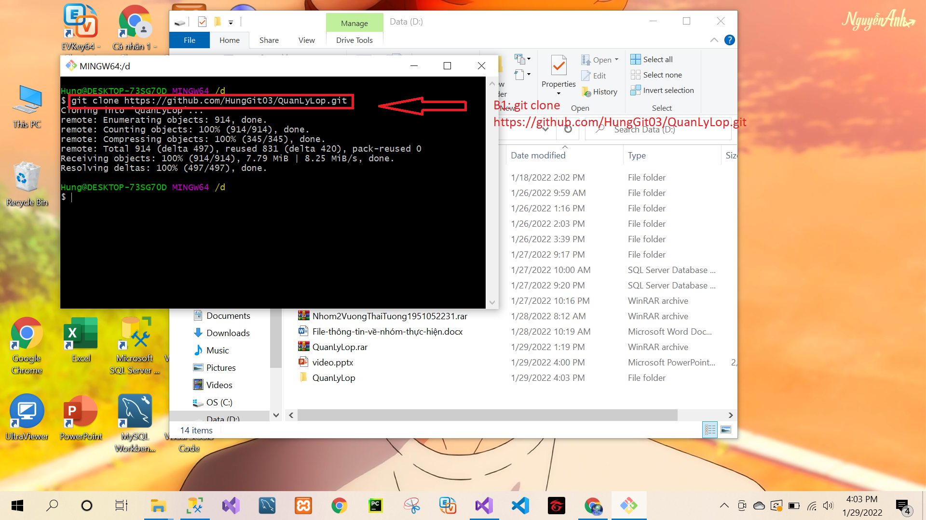

Bước 2: Giải nén file QuanLyLop.rar

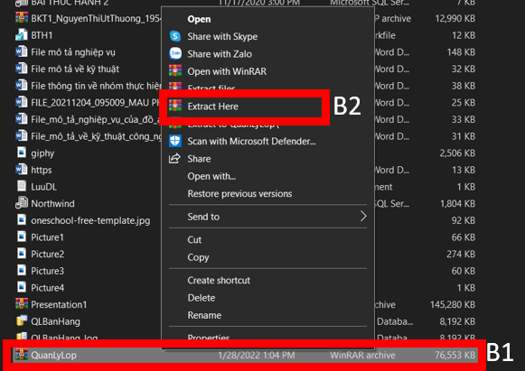

Bước 3: Mở file vừa giải nén trong ứng dụng Visual Studio 2019

Bước 4: Kết nối với cơ sở dữ liệu.

* Đầu tiên, người dùng cần phải mở file QuanLyLop.sql
* Sau đó sẽ tạo mới một database có tên “QuanLyLop”

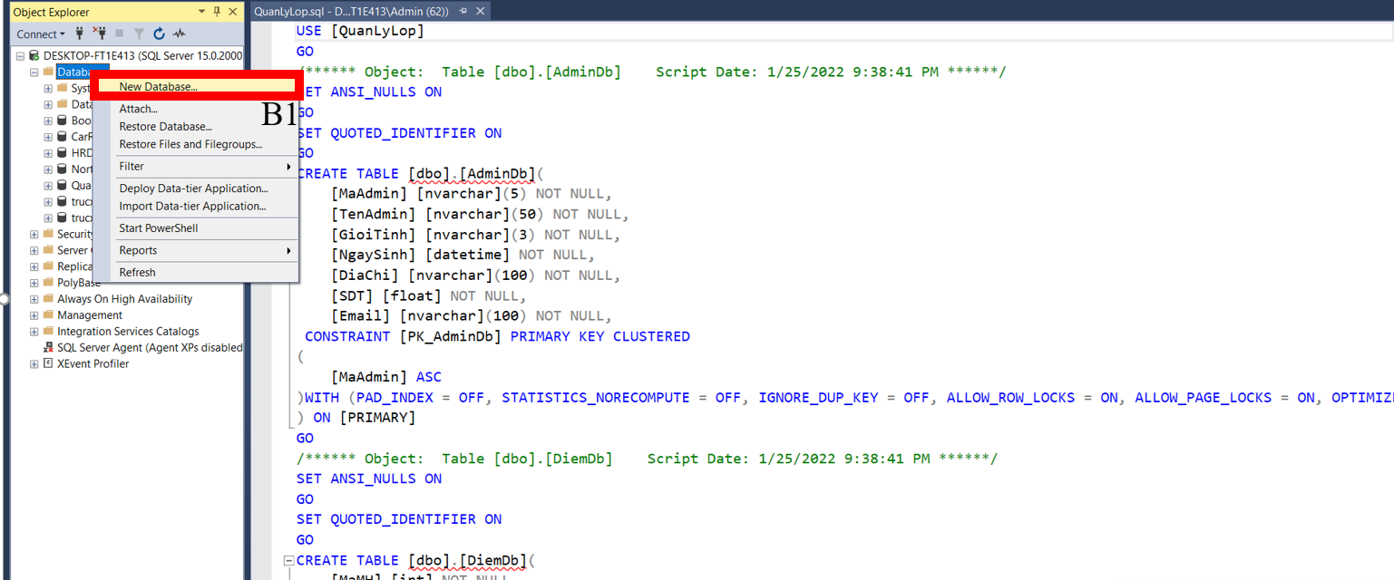

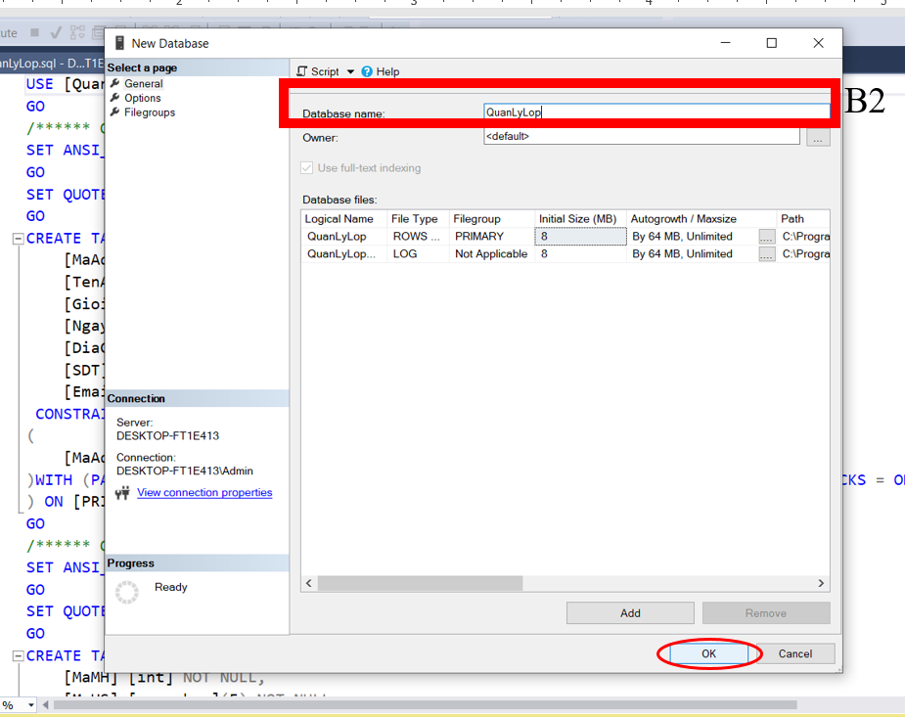

* Tiếp theo sẽ bấm execute để chạy database:

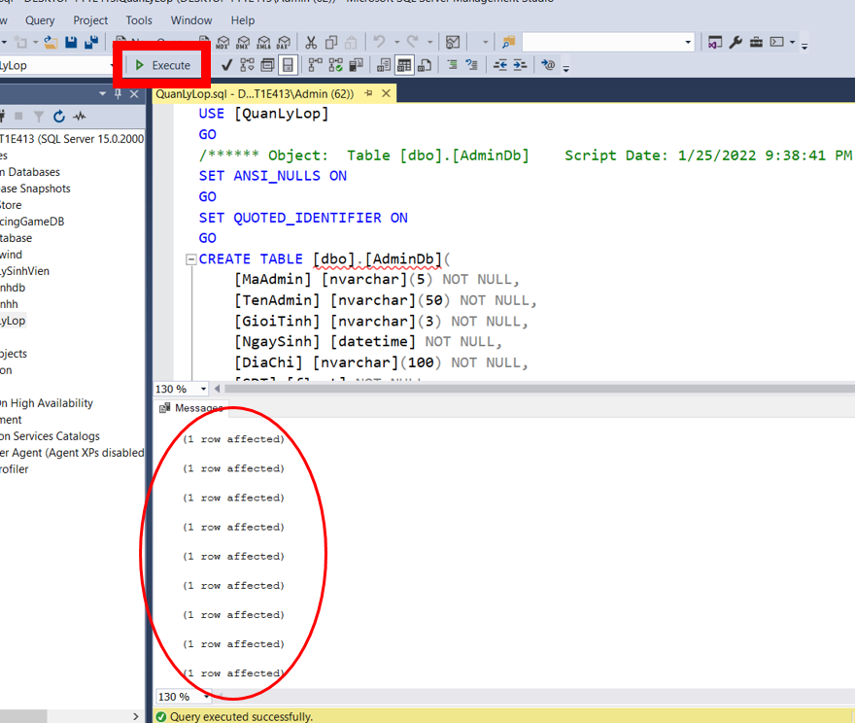

* Tiếp đến, người dùng cần vào visual studio 2019, nhìn trên thanh công cụ phía trên => Chọn vào “Tools”
* Tiếp theo người dùng sẽ chọn “Connect to Database..”

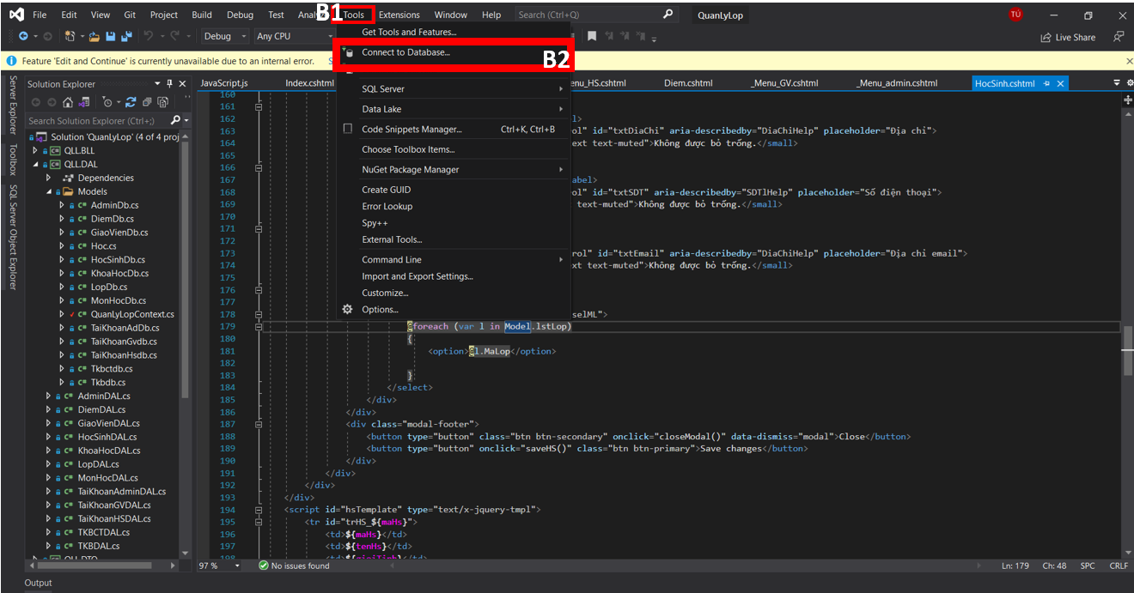

* Vào Microsoft Sql Server Management Studio copy Server name

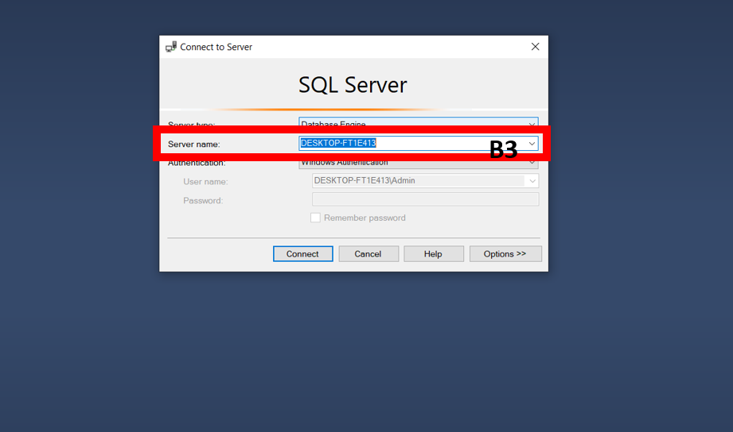

* Tiếp theo người dùng sẽ phải vào Visual Studio dán Server name vừa copy ở Microsoft Sql Server Management Studio dán vào phần “Server name”
* Chọn đúng tên database QuanLyLop vừa tạo

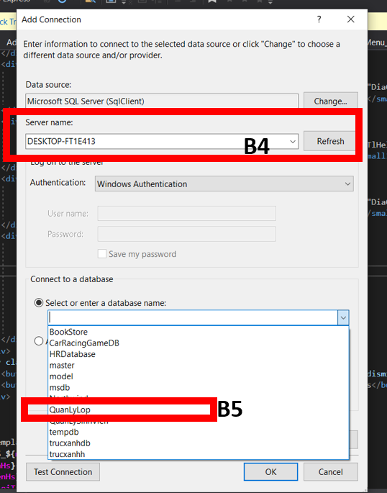

* Bấm vào “Advanced” copy dòng lệnh như trong ảnh

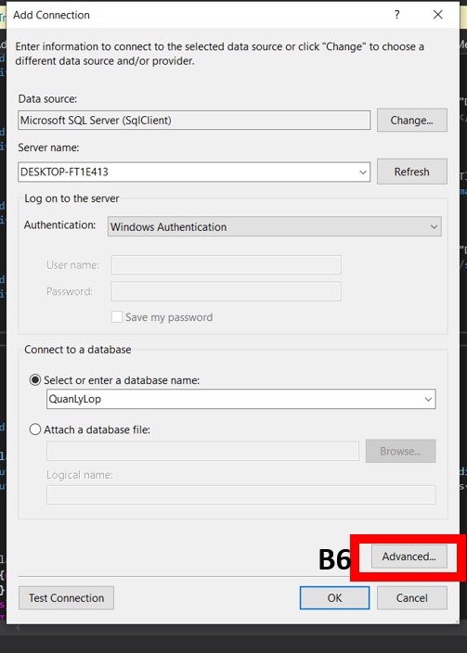

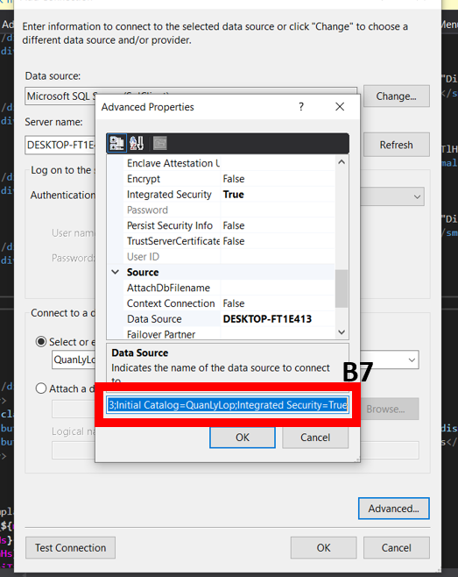

* Tiếp theo sẽ bấm vào “Test Connection” nếu hiển thị thông báo “Test Connection succeeded” thì đã kết nối thành công.

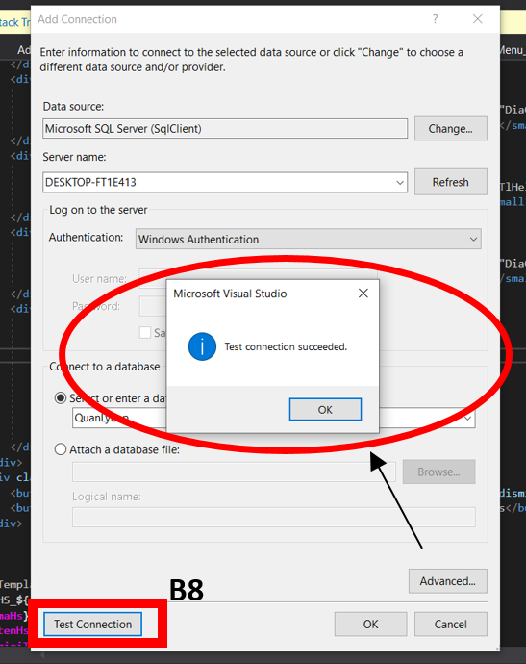

* Tiếp theo sẽ vào hàm “QuanLyLopConText.cs” dán dòng lệnh copy ở B7 vào dòng số 39 như trong hình ảnh minh họa

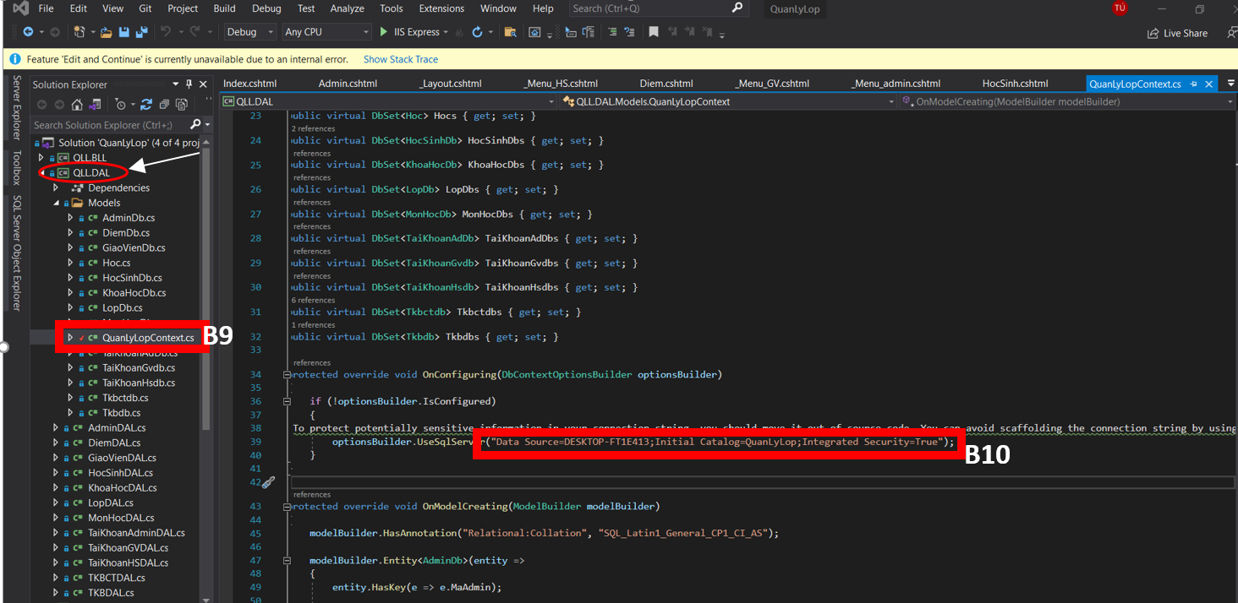

Bước 5: Chạy chương trình.

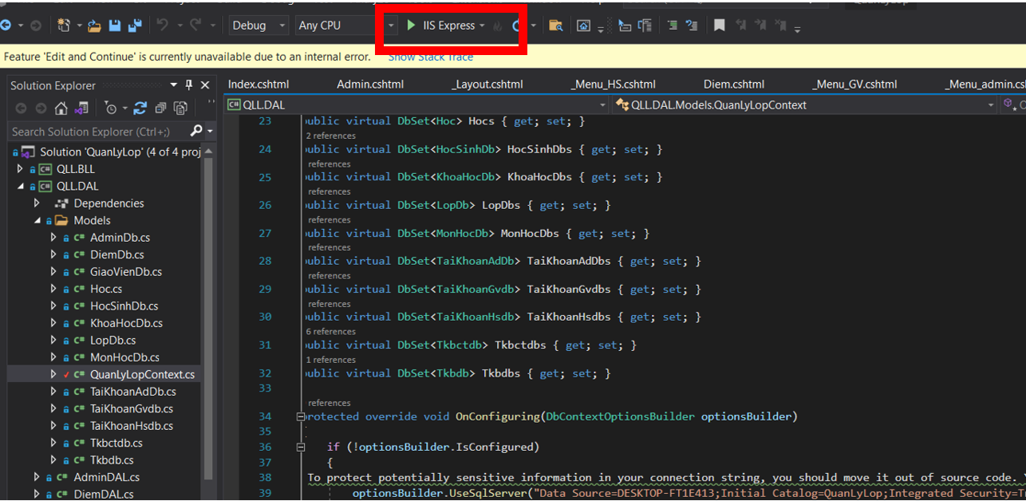

Bước 6: Người dùng cần chọn quyền truy cập: Admin, giáo viên hoặc học sinh.

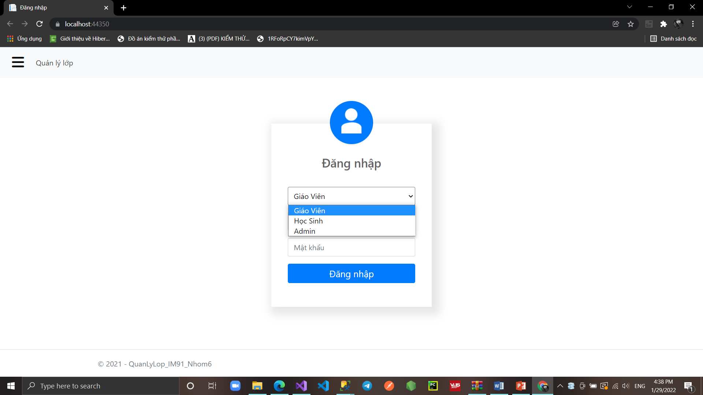

* Nếu người dùng chọn học sinh thì:

B1: Đăng nhập vào tài khoản học sinh. Hệ thống sẽ kiểm tra tài khoản và mật khẩu nếu sai thì sẽ hiển thị thông báo là sai tài khoản và mật khẩu (Hình ảnh minh họa như bên dưới)

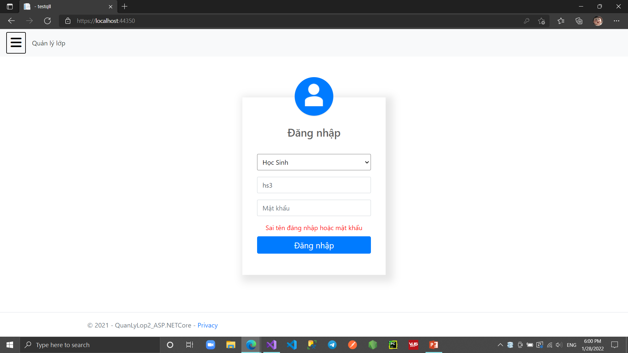

Nếu nhập đúng tên tài khoản và mật khẩu thì người dùng sẽ đăng nhập thành công và sang B2.

Tài khoản Học sinh bao gồm:

|  |  |  |
| --- | --- | --- |
| STT | Tên đăng nhập | Mật khẩu |
| 1 | hs1 | 1234 |
| 2 | hs2 | 123 |
| 3 | hs3 | 123 |
| 4 | hs4 | 123 |
| 5 | hs5 | 123 |
| 6 | hs6 | 123 |
| 7 | hs7 | 123 |
| 8 | hs8 | 123 |
| 9 | hs9 | 123 |
| 10 | hs10 | 123 |
| 11 | hs11 | 123 |
| 12 | hs12 | 123 |
| 13 | hs13 | 123 |

* Khi người dùng đăng nhập vào tài khoản nào thì sẽ hiện lên đầy đủ thông tin của học sinh đó.

|  |  |  |  |
| --- | --- | --- | --- |
|  |  |  |  |
|  |  |  |  |
|  |  |  |  |
|  |  |  |  |
|  |  |  |  |
|  |  |  |  |
|  |  |  |  |
|  |  |  |  |
|  |  |  |  |
|  |  |  |  |
|  |  |  |  |
|  |  |  |  |
|  |  |  |  |

B2: Sau khi đăng nhập thành công, hệ thống sẽ hiển thị trang chủ của Học sinh gồm các chức năng: Xem thời khóa biểu, xem thông tin học sinh,xem thông tin lớp học và xem điểm.

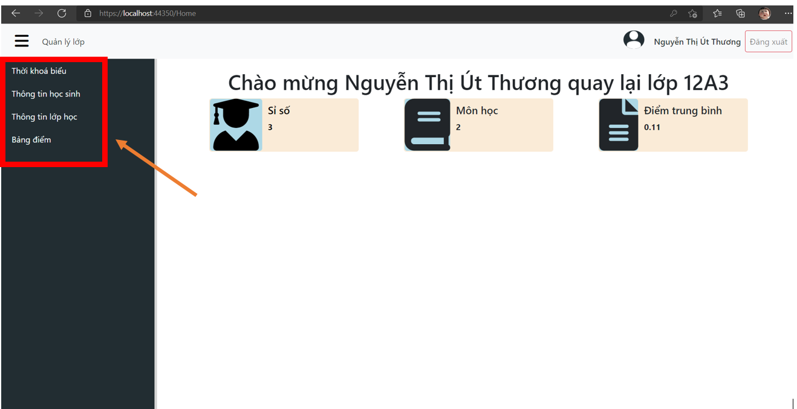

* Xem thời khóa biểu: Khi người dùng bấm vào mục này sẽ hiển thị lên thời khóa biểu của lớp mà học sinh đang theo học.

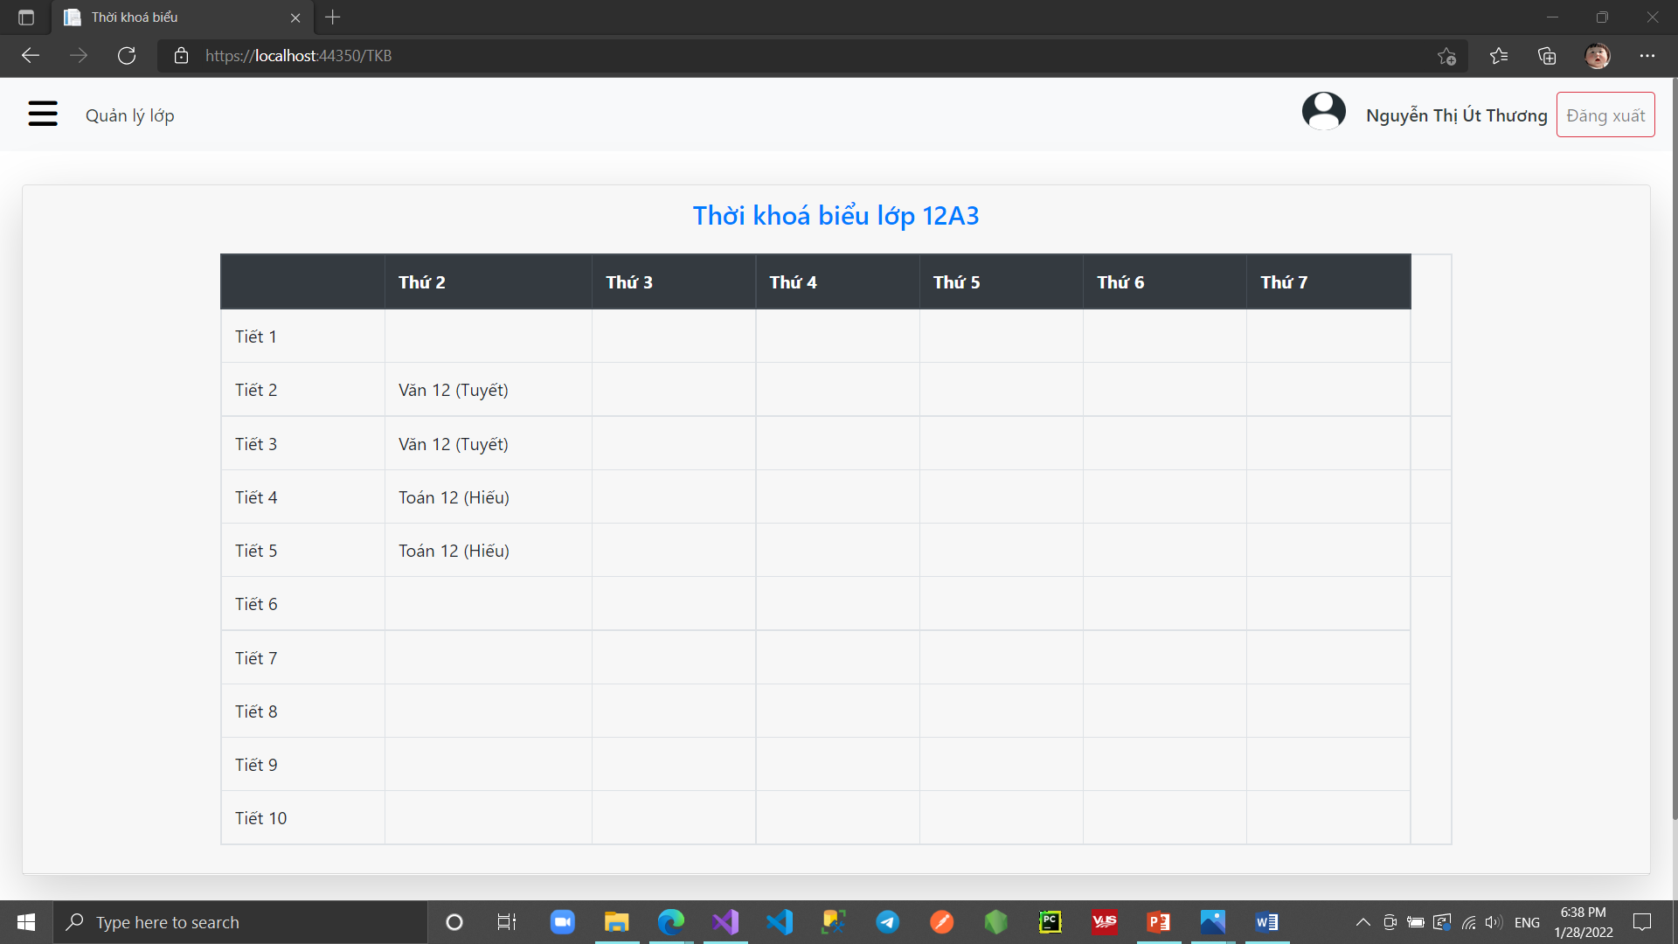

* Xem thông tin học sinh: Khi người dùng bấm vào mục này sẽ hiển thị lên các thông tin như: tài khoản học sinh, họ và tên, email, mã học sinh, ngày sinh, mã lớp, giới tính, số điện thoại, địa chỉ.

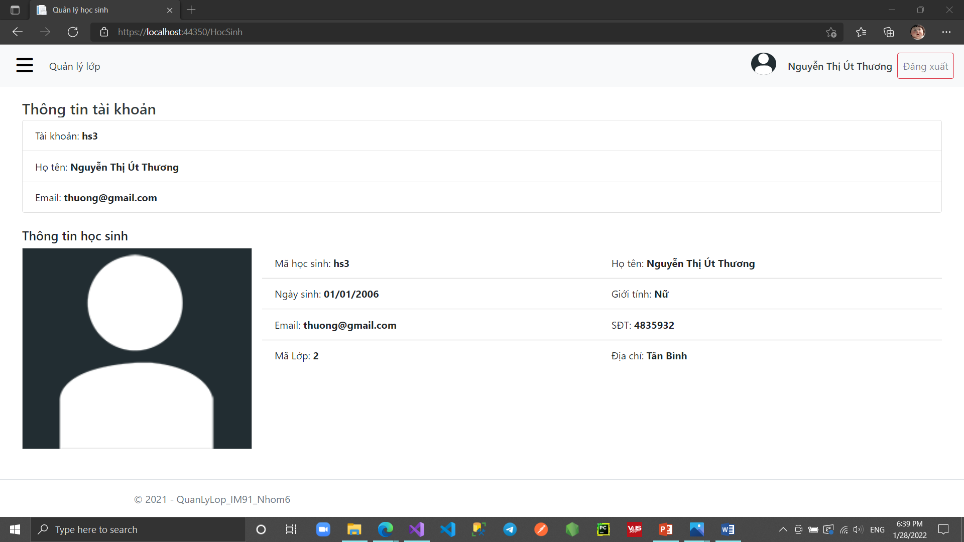

* Xem thông tin lớp học: Khi người dùng bấm vào mục này sẽ hiển thị lên các thông tin như: mã lớp, tên lớp, danh sách môn học của lớp, hiện trạng, giới thiệu.

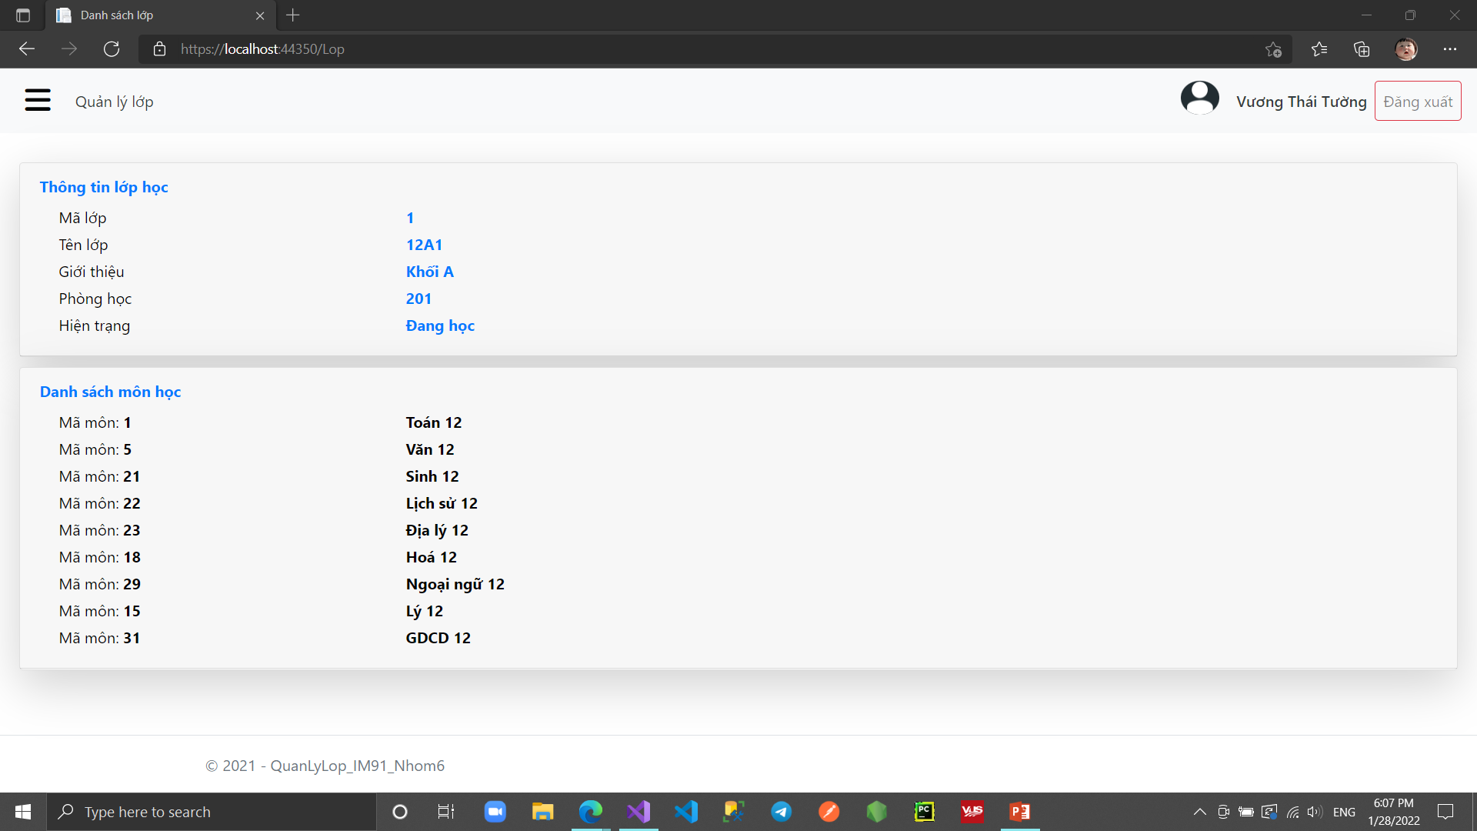

* Xem điểm: Khi người dùng bấm vào mục này sẽ hiển thị các thông tin như: điểm của từng môn học theo kỳ, tên môn học.

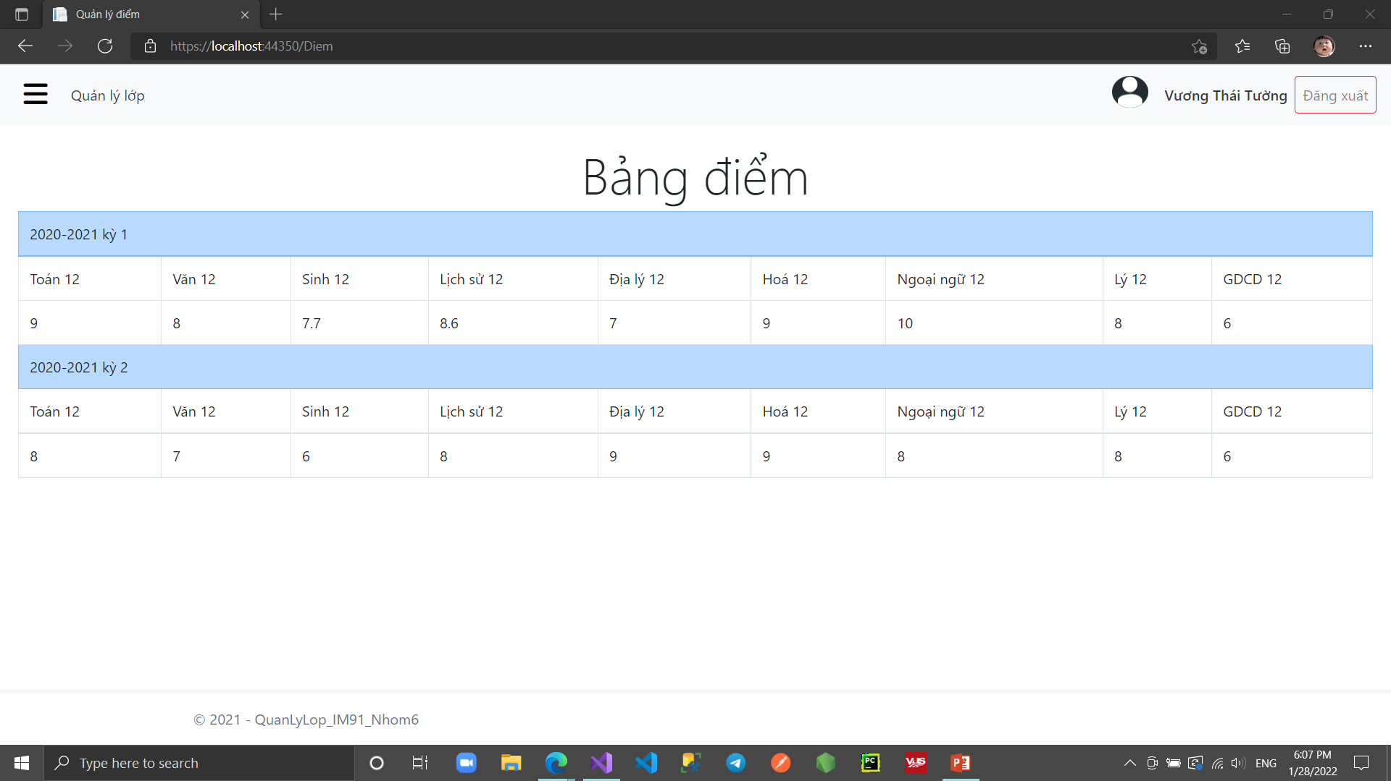

* Giáo viên:

B1: Đăng nhập vào tài khoản giáo viên. Hệ thống sẽ kiểm tra tài khoản và mật khẩu nếu sai thì sẽ hiển thị thông báo là sai tài khoản và mật khẩu (Hình ảnh minh họa như bên dưới)

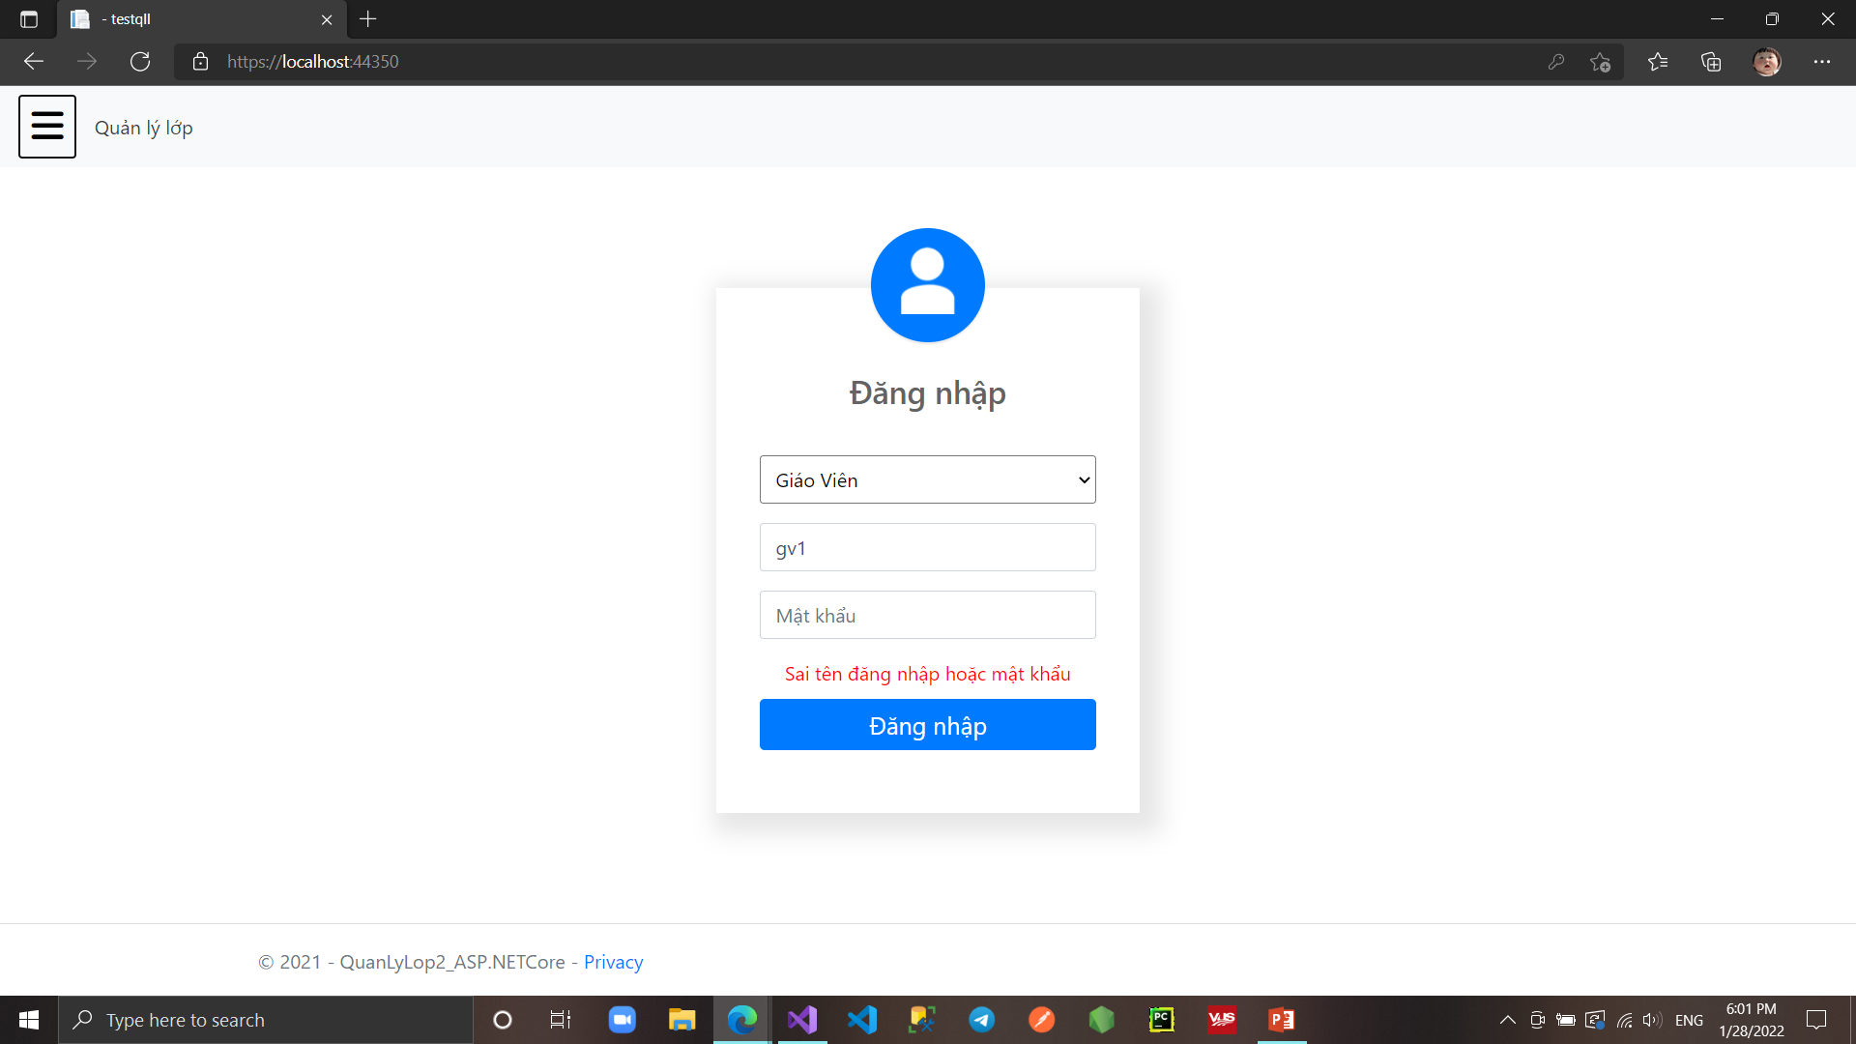

Nếu nhập đúng tên tài khoản và mật khẩu thì người dùng sẽ đăng nhập thành công và sang B2.

Tài khoản Giáo viên bao gồm:

|  |  |  |
| --- | --- | --- |
| STT | Tên đăng nhập | Mật khẩu |
| 1 | gv1 | 123 |
| 2 | gv2 | 123 |
| 3 | gv3 | 123 |
| 4 | gv4 | 1234 |
| 5 | gv5 | 123 |
| 6 | gv6 | 123 |
| 7 | gv7 | 123 |
| 8 | gv8 | 123 |
| 9 | gv9 | 123 |

B2: Sau khi đăng nhập thành công, hệ thống sẽ hiển thị trang chủ của Giáo viên gồm các chức năng: Xem thông tin lớp học, xem lịch dạy và xem bảng điểm.

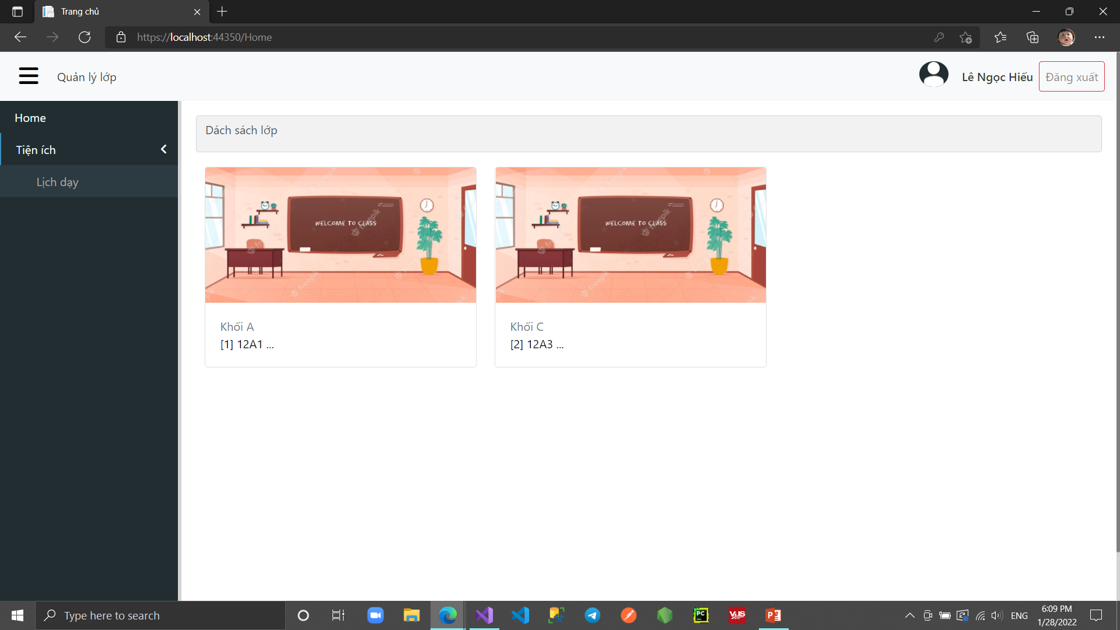

* Xem thông tin lớp học: Khi người dùng bấm vào mục này sẽ hiển thị lên các thông tin như sau: thông tin lớp học, danh sách học sinh thuộc lớp.

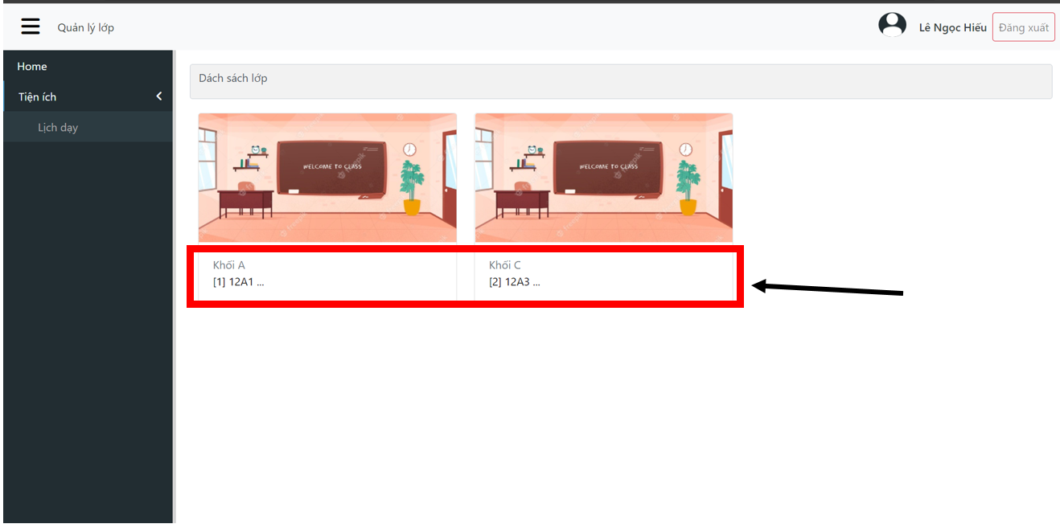

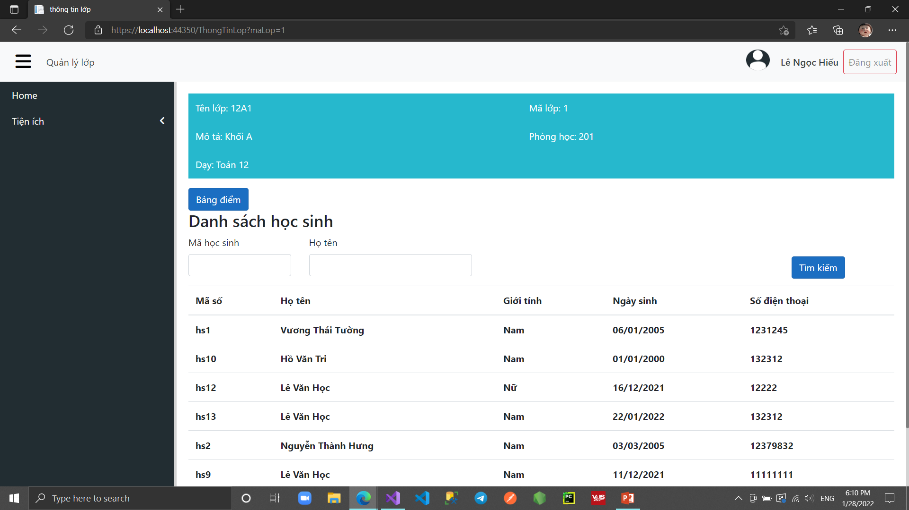

* Xem lịch dạy: Khi người dùng bấm vào mục này sẽ hiển thị lên lịch dạy của giáo viên trong khóa học đang dạy.

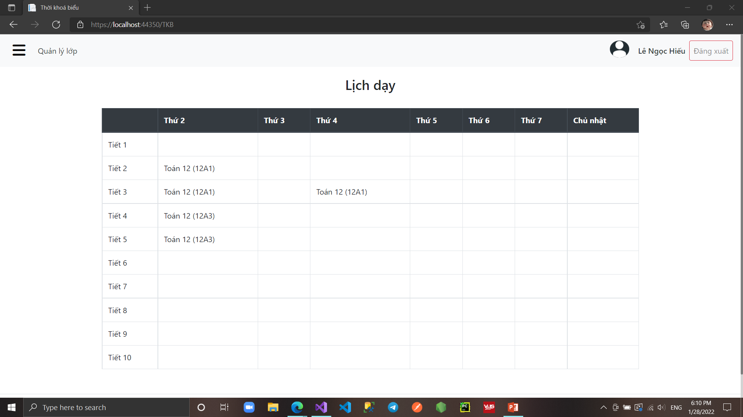

* Xem bảng điểm: Khi người dùng bấm vào xem thông tin lớp học, sau đó chọn xem bảng điểm thì sẽ hiển thị lên danh sách các học sinh của lớp và điểm tương ứng với từng môn mà giáo viên đang dạy.

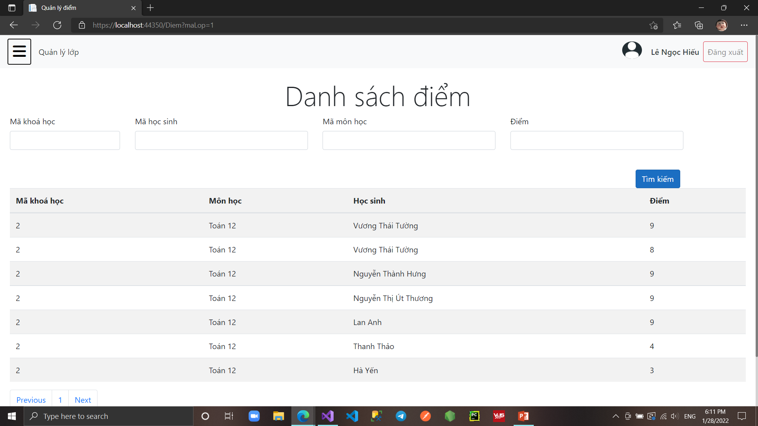

* Nếu người dùng chọn admin thì:

B1: Đăng nhập vào tài khoản admin. Hệ thống sẽ kiểm tra tài khoản và mật khẩu nếu sai thì sẽ hiển thị thông báo là sai tài khoản và mật khẩu (Hình ảnh minh họa như bên dưới)

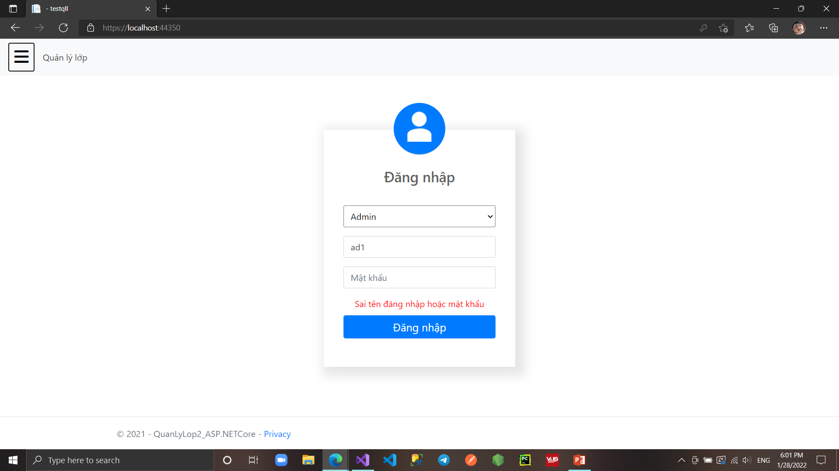

Nếu nhập đúng tên tài khoản và mật khẩu thì người dùng sẽ đăng nhập thành công và sang B2.

|  |  |  |
| --- | --- | --- |
| STT | Tên đăng nhập | Mật khẩu |
| 1 | ad1 | 1232 |

B2: Sau khi đăng nhập thành công, hệ thống sẽ hiển thị trang chủ của Admin gồm các chức năng: Xem thông tin lớp học, quản lý thành viên, quản lý lớp, xem bảng điểm.

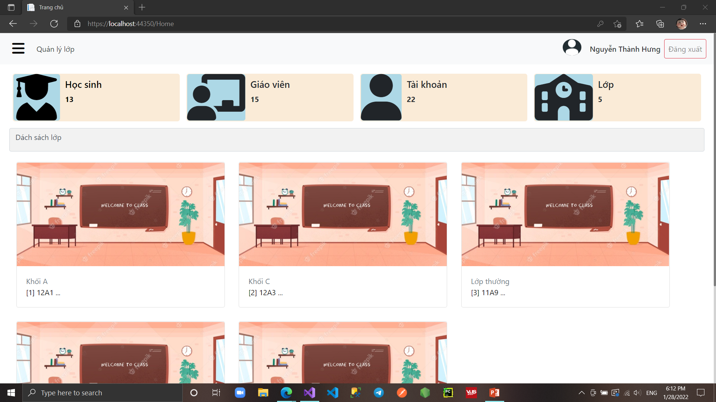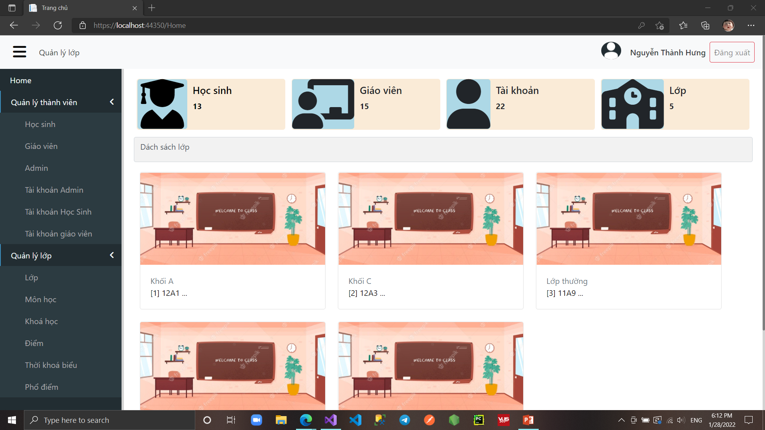

* Xem thông tin lớp học: Khi người dùng bấm vào mục này thì sẽ hiển thị lên các thông tin như sau: thông tin lớp học, danh sách học sinh thuộc lớp.

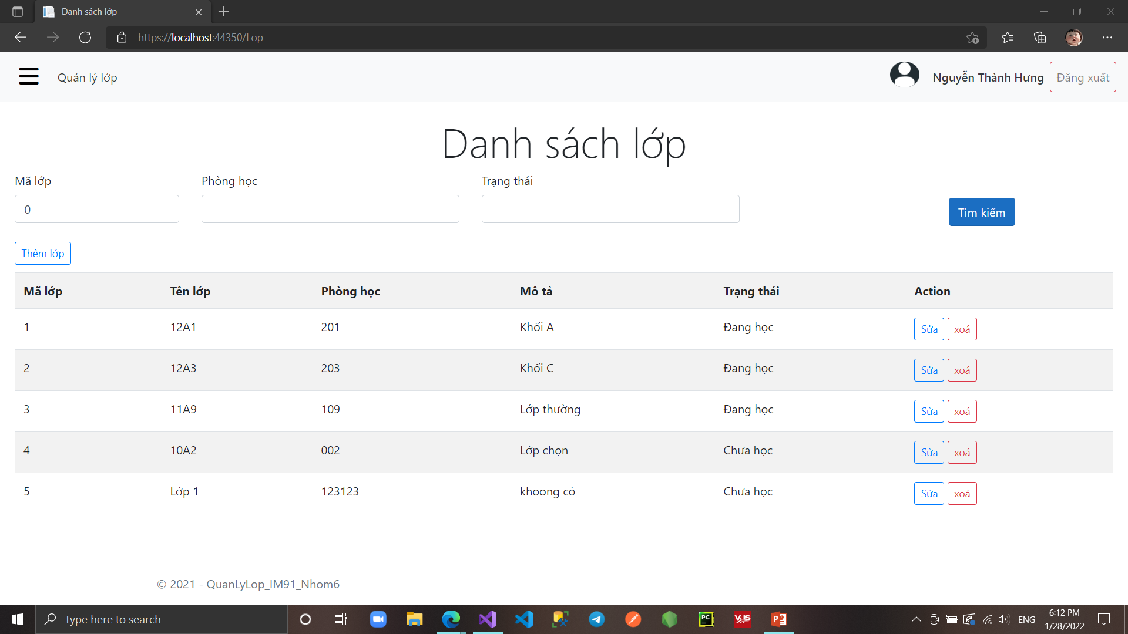

* Xem bảng điểm: Khi người dùng bấm vào xem thông tin lớp học, sau đó chọn xem bảng điểm thì sẽ hiển thị lên danh sách bảng điểm của lớp học.

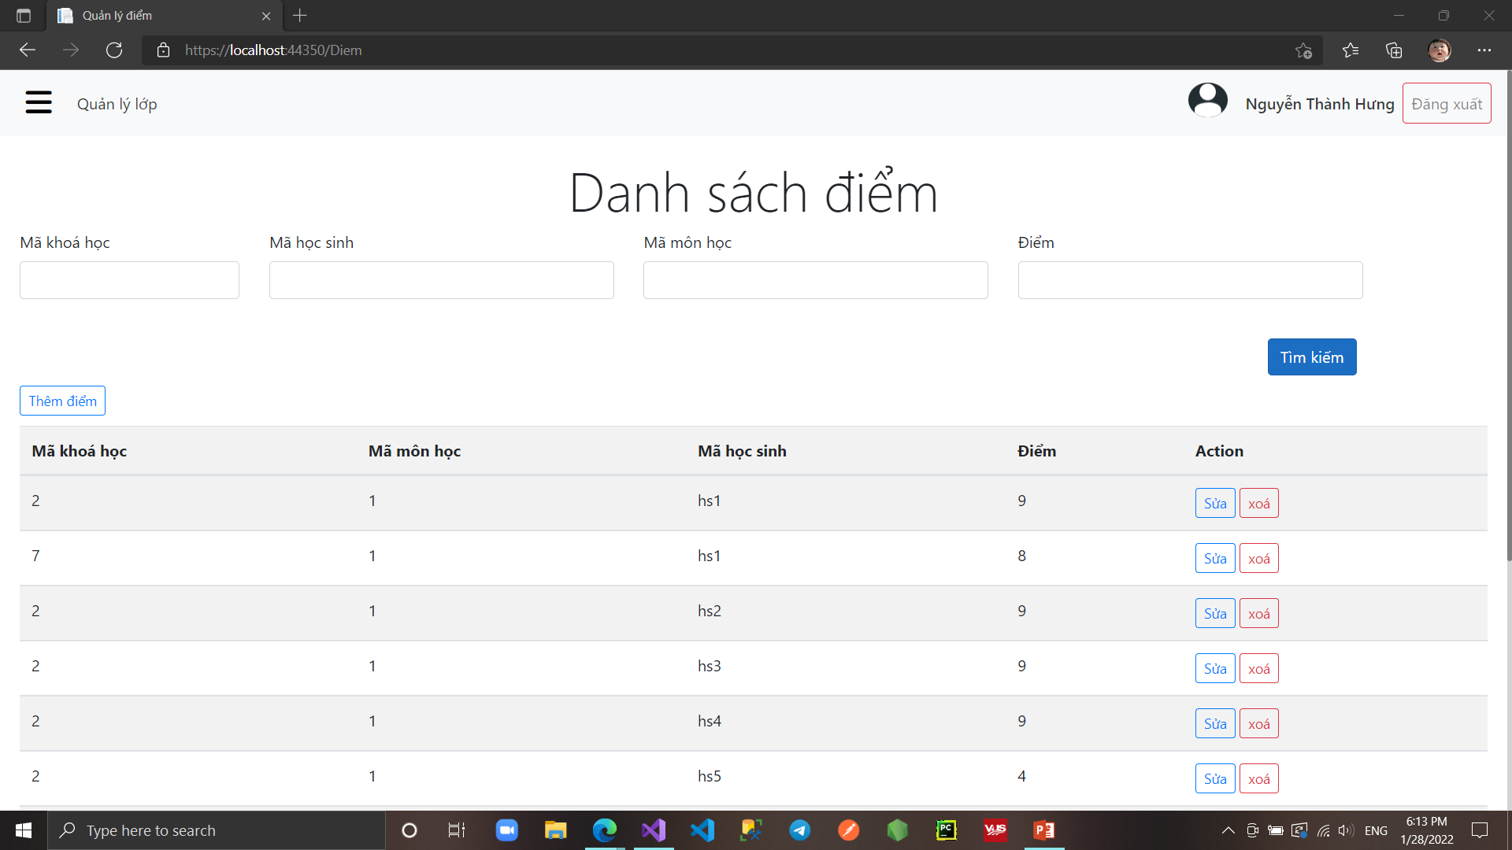

* Quản lý thành viên: Khi người dùng bấm vào mục này sẽ hiển thị lên các chức năng như: quản lý học sinh, quản lý giáo viên, quản lý Admin, quản lý tài khoản Admin, quản lý tài khoản học sinh, quản lý tài khoản giáo viên.

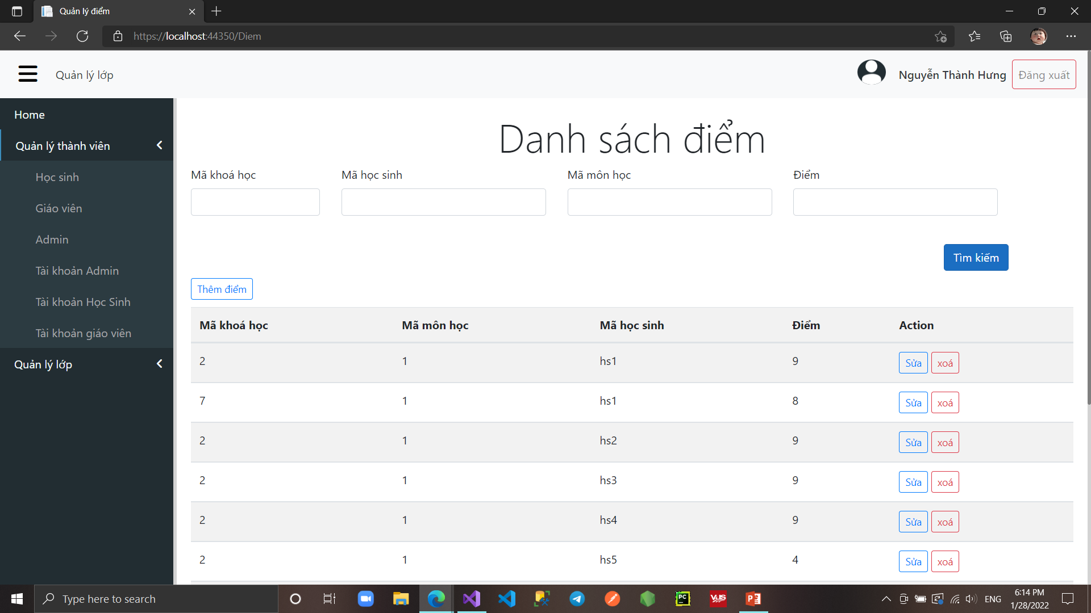

* Quản lý học sinh: Khi người dùng bấm vào mục này sẽ hiển thị lên các thông tin sau: Danh sách tất cả các học sinh và các chức năng quản lý: Thêm, sửa, xóa.

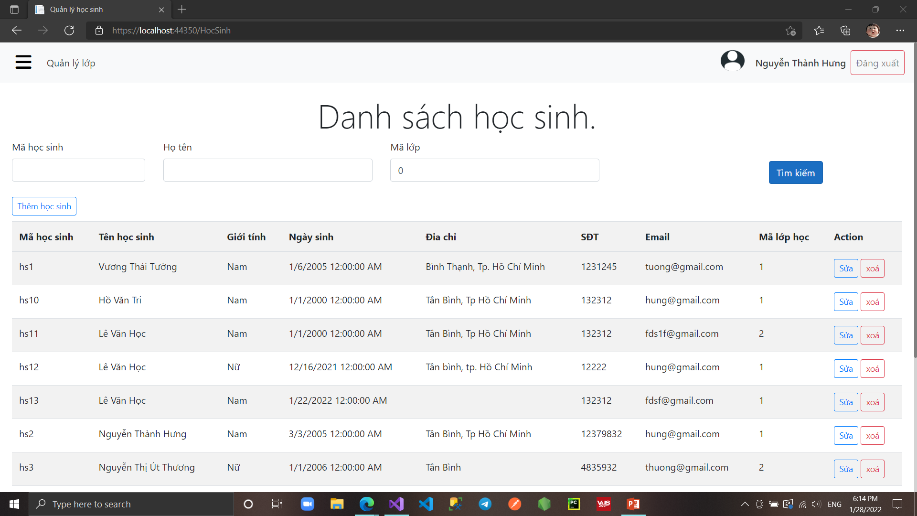

- Trong chức năng Thêm học sinh: Khi người dùng bấm vào button Thêm học sinh thì sẽ hiển thị ra form để thêm thông tin học sinh mà người dùng muốn thêm vào; điền đầy đủ thông tin và mã học sinh không được phép trùng nếu bị trùng thì sẽ hiển thị ra MessageBox là “Thêm thất bại”.

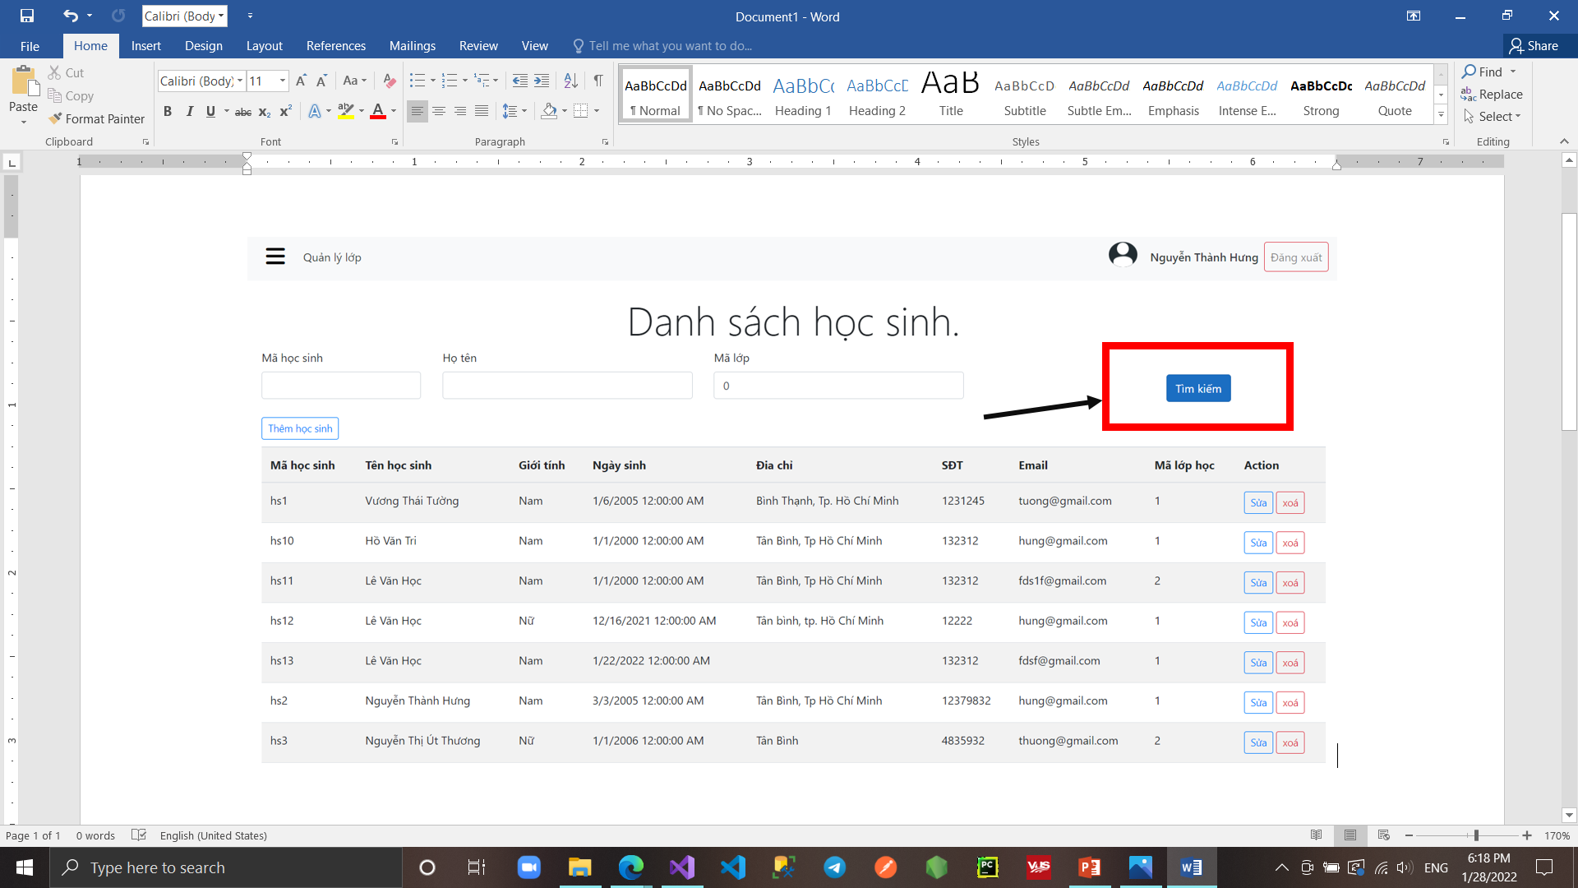

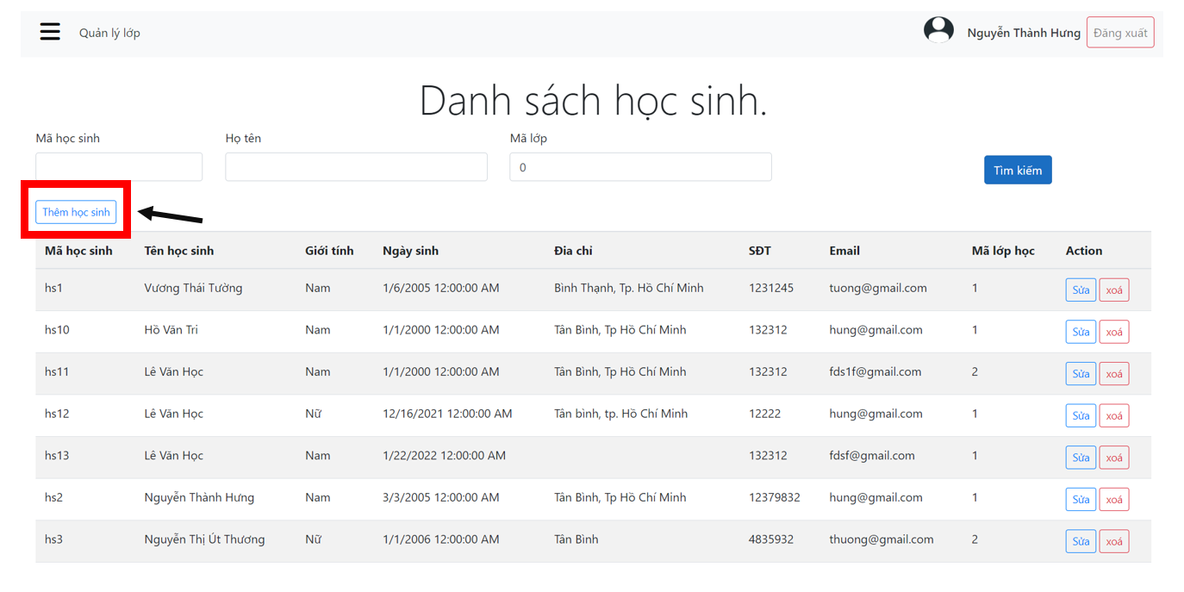

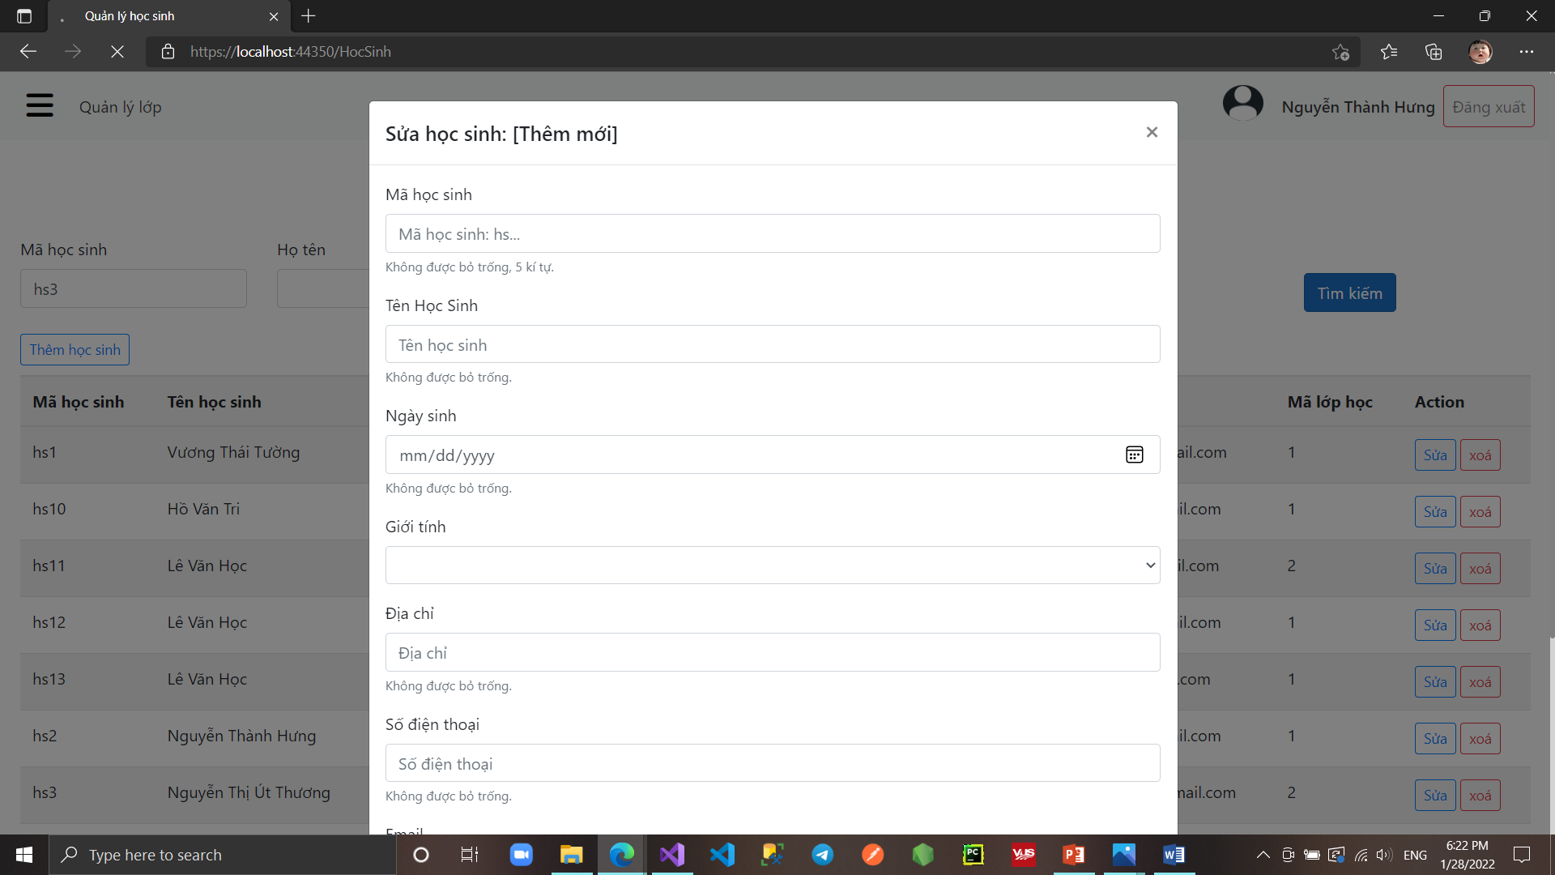

Trường hợp trùng mã học sinh:

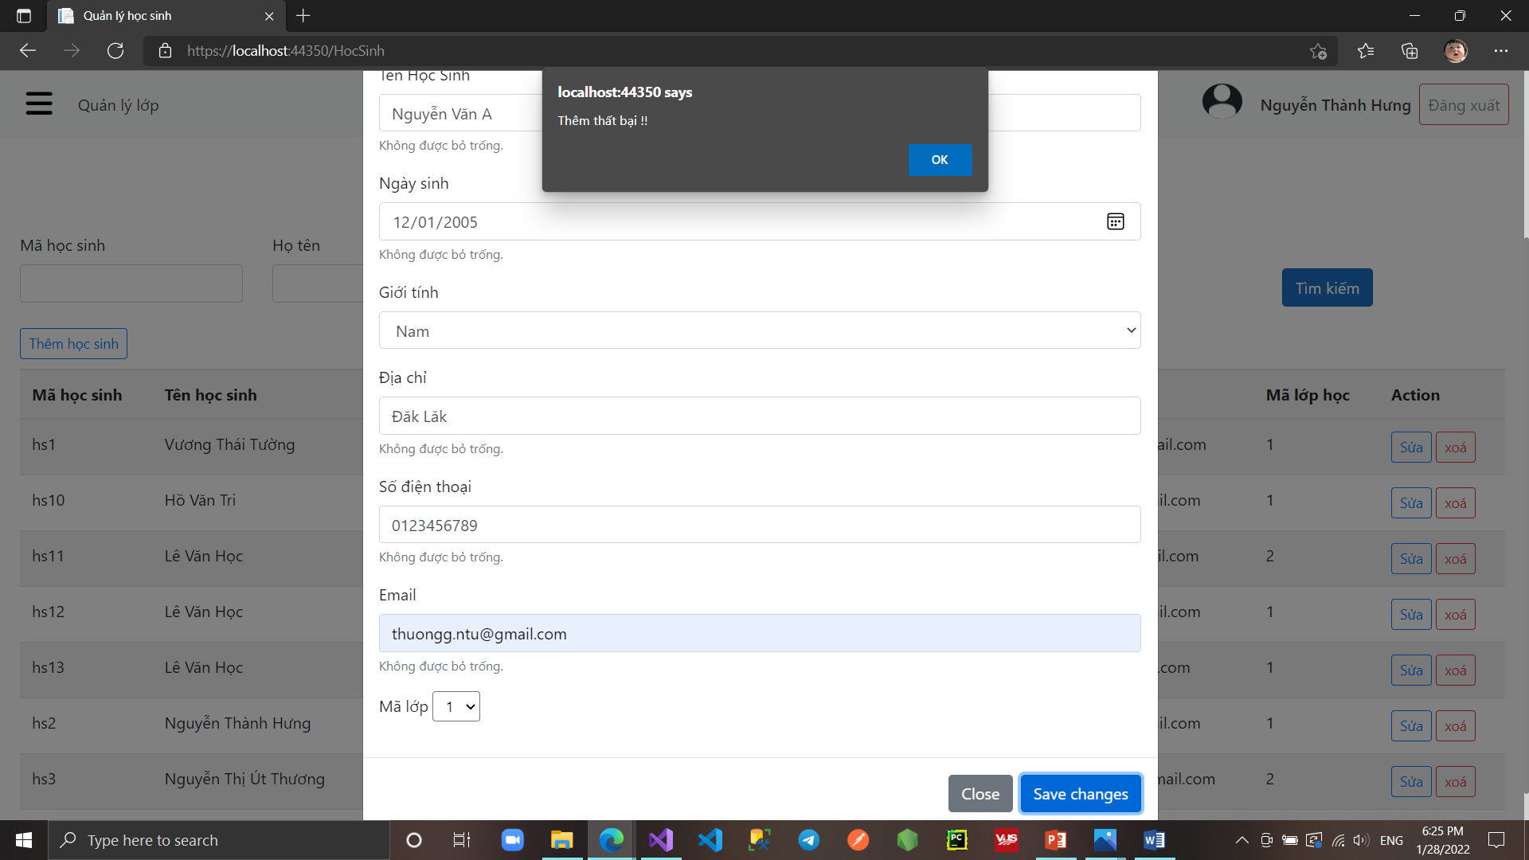

Trường hợp một thông tin bị bỏ trống (Tên học sinh bỏ trống)

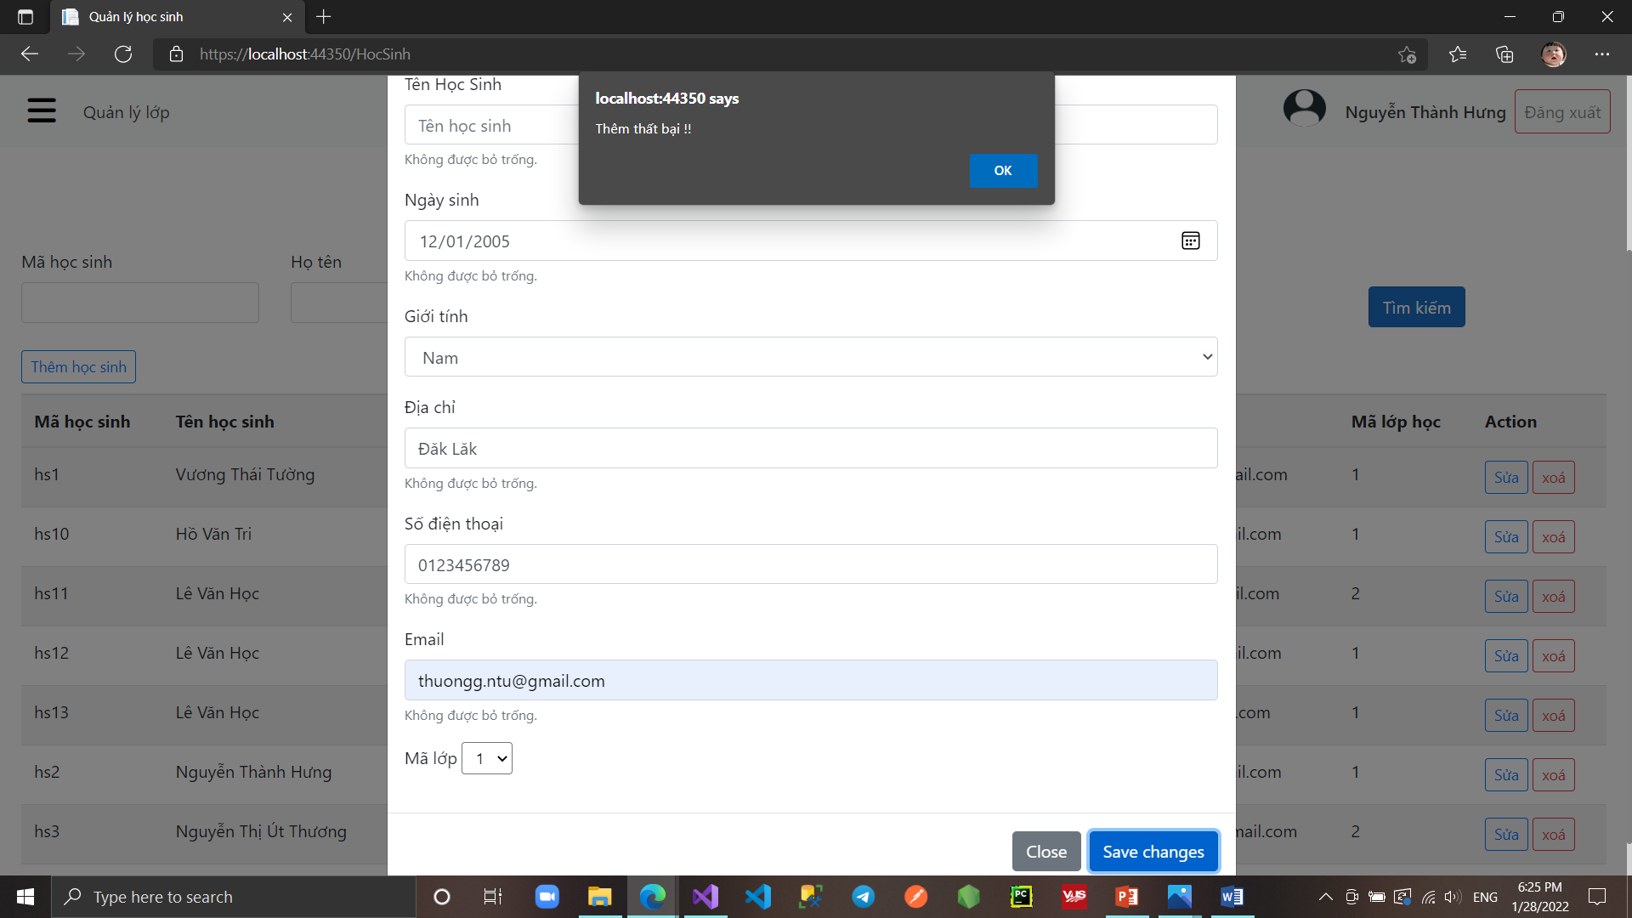

Trường hợp thêm mới học sinh thành công:

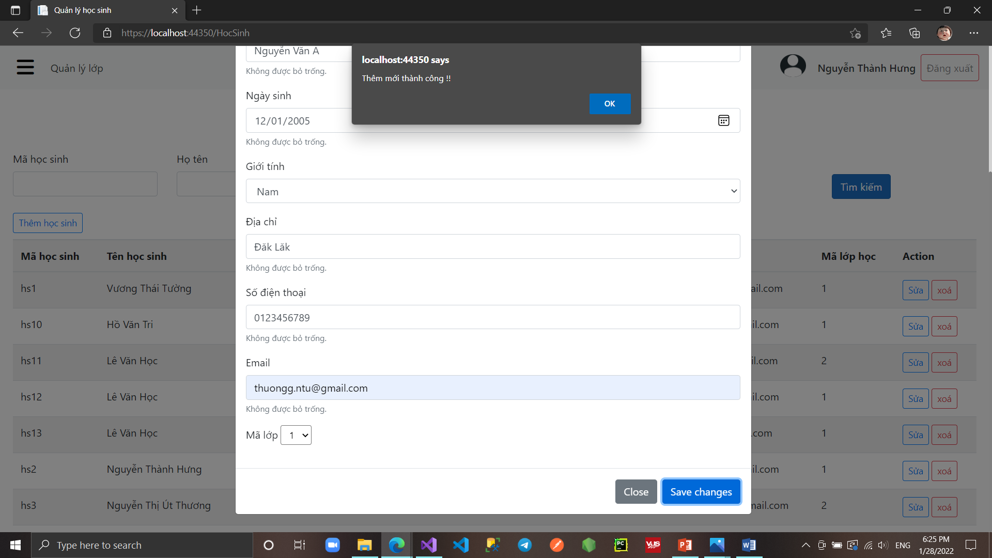

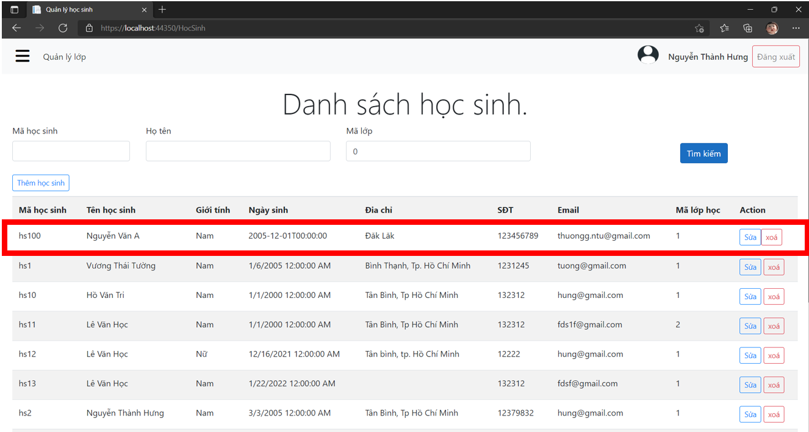

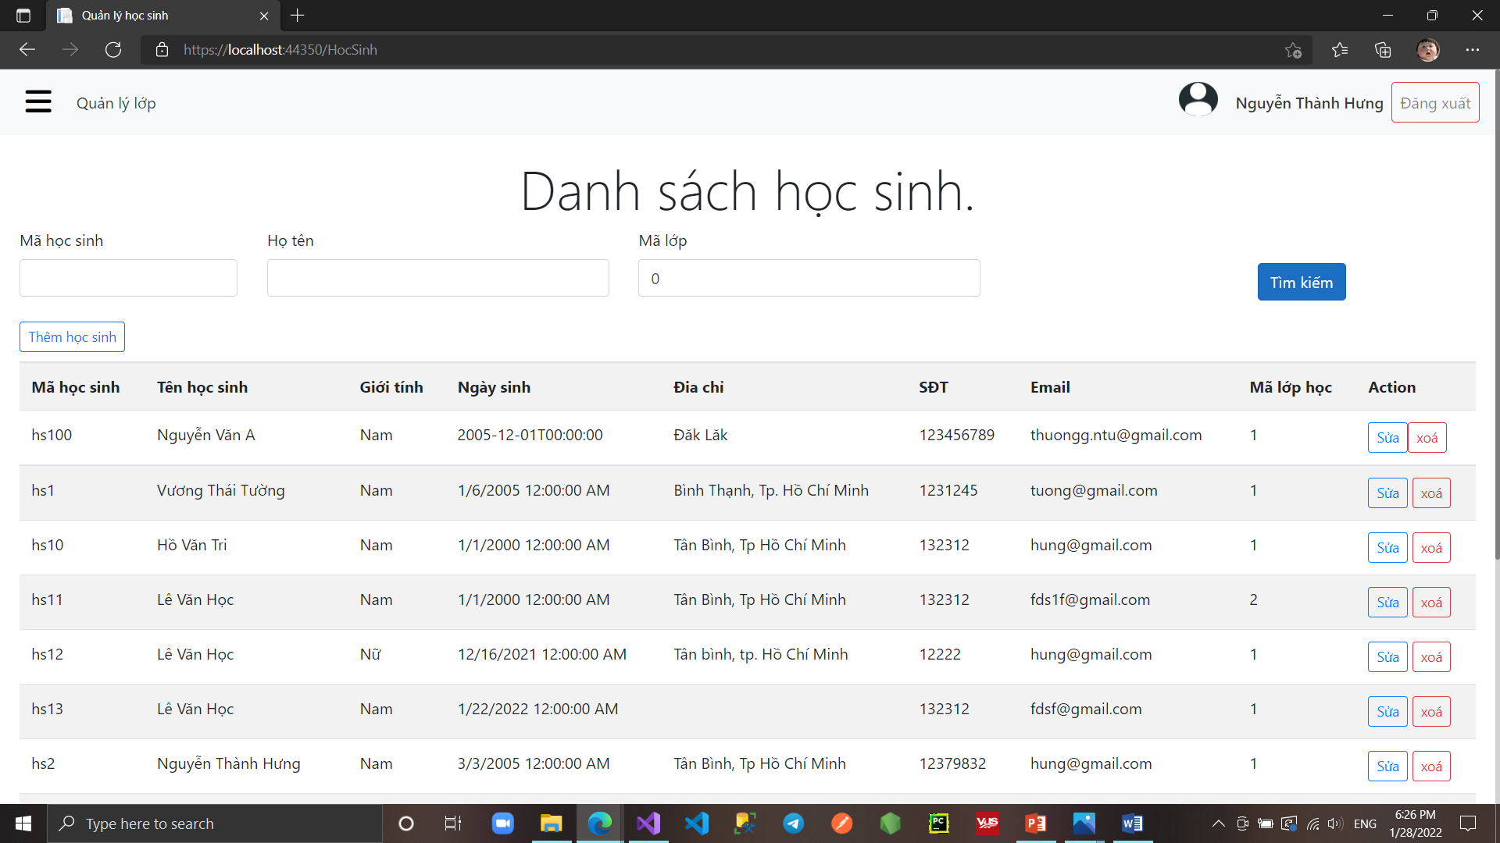

- Trong chức năng Sửa: Khi người dùng bấm vào button Sửa thì sẽ hiển thị ra form để sửa các thông tin;

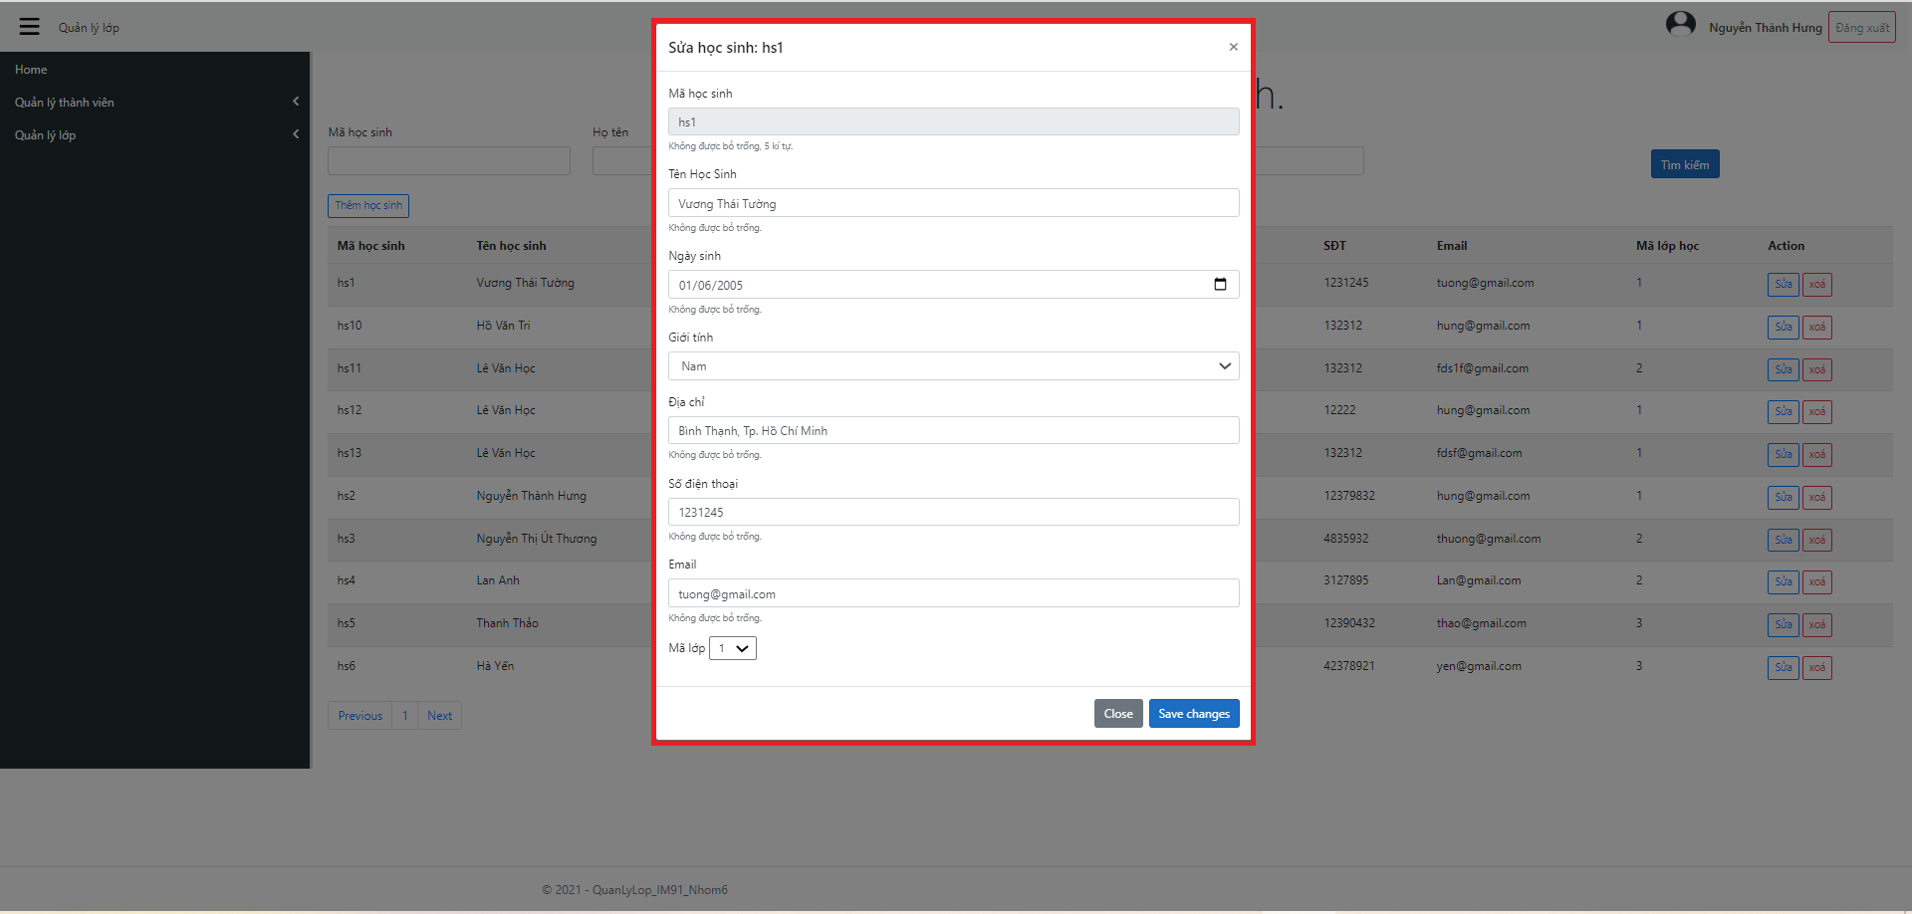

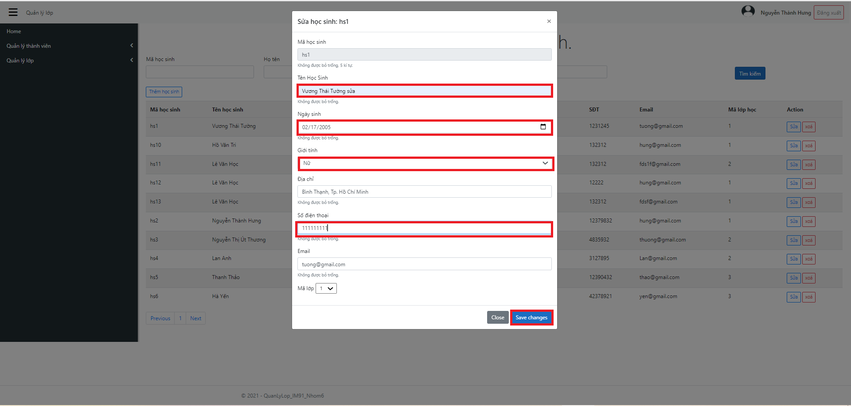

sau khi sửa thành công thì sẽ hiển thị ra một MessageBox là “Sửa thông tin thành công”.

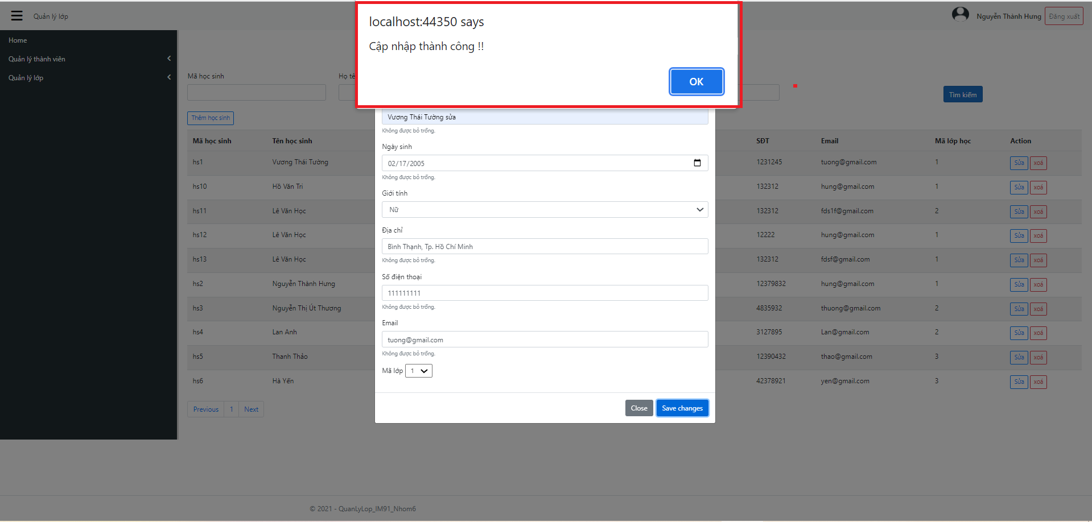

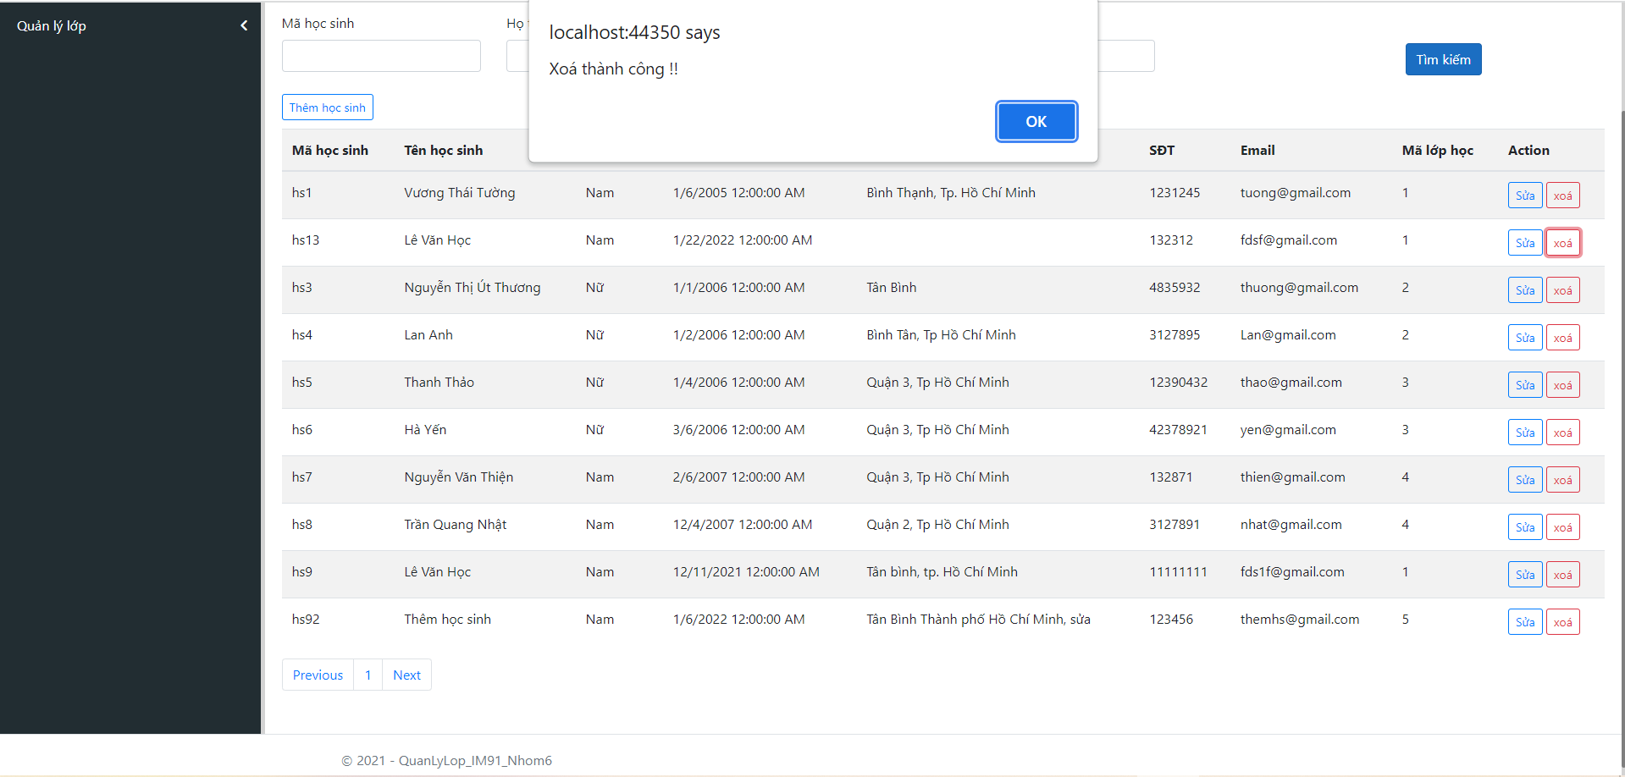

- Trong chức năng Xóa: Khi người dùng bấm vào button Xóa thì sẽ hiển thị một MessageBox là “Xóa thành công”.

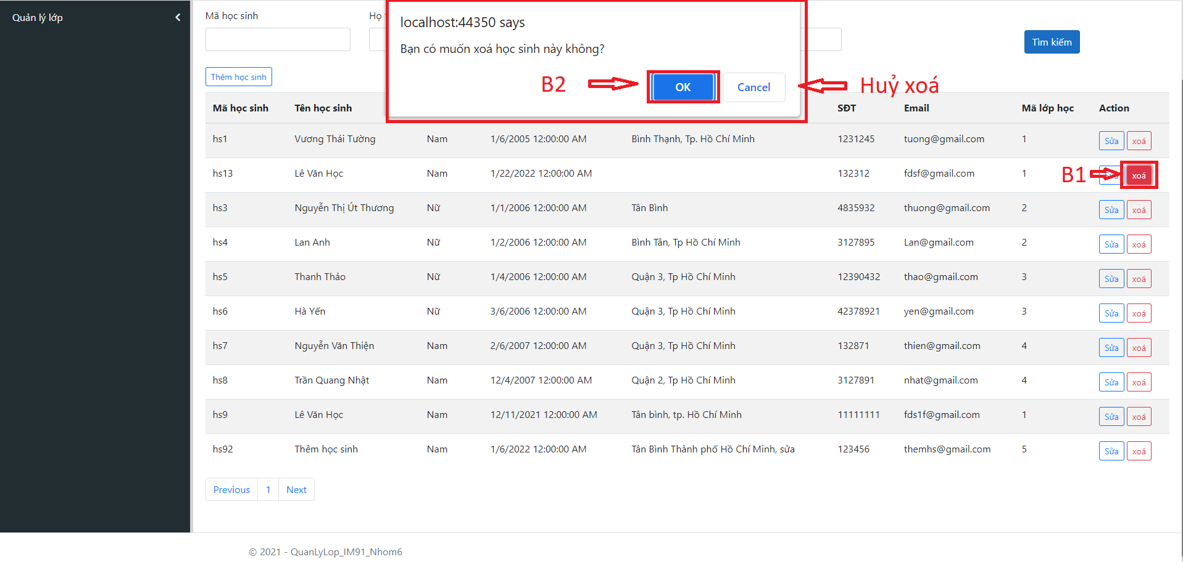

* Quản lý giáo viên: Khi người dùng bấm vào mục này sẽ hiển thị lên các thông tin như sau: Danh sách tất cả các giáo viên và các chức năng quản lý giáo viên: Thêm, sửa và xóa.

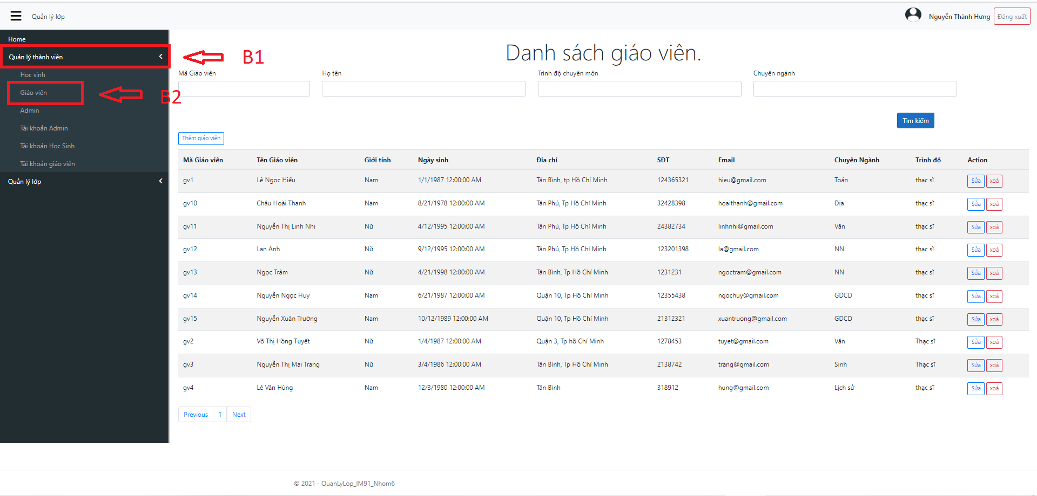

- Trong chức năng Thêm giáo viên: Khi người dùng bấm vào button Thêm giáo viên thì sẽ hiển thị ra form để thêm thông tin giáo viên mà người dùng muốn thêm vào; điền đầy đủ thông tin và mã giáo viên không được phép trùng nếu bị trùng thì sẽ hiển thị ra MessageBox là “Thêm thất bại”.

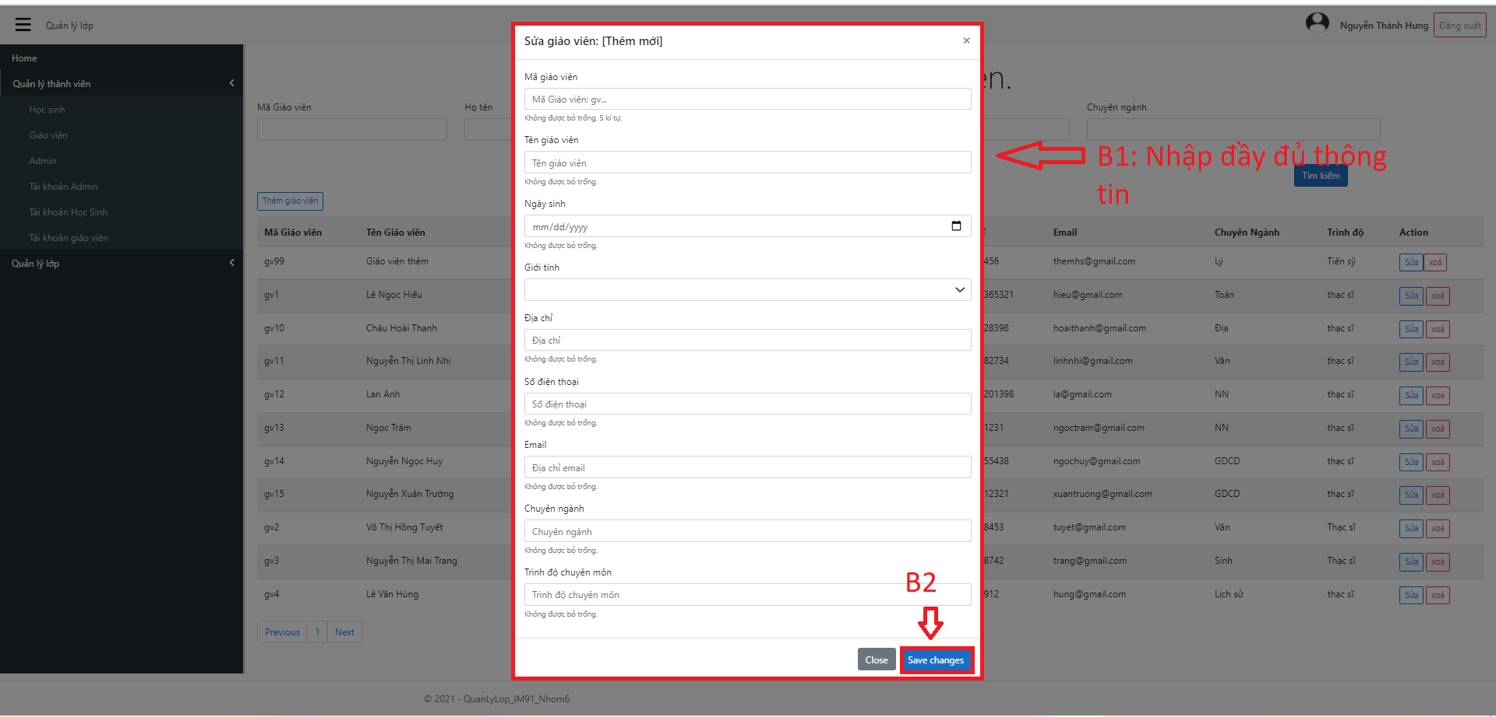

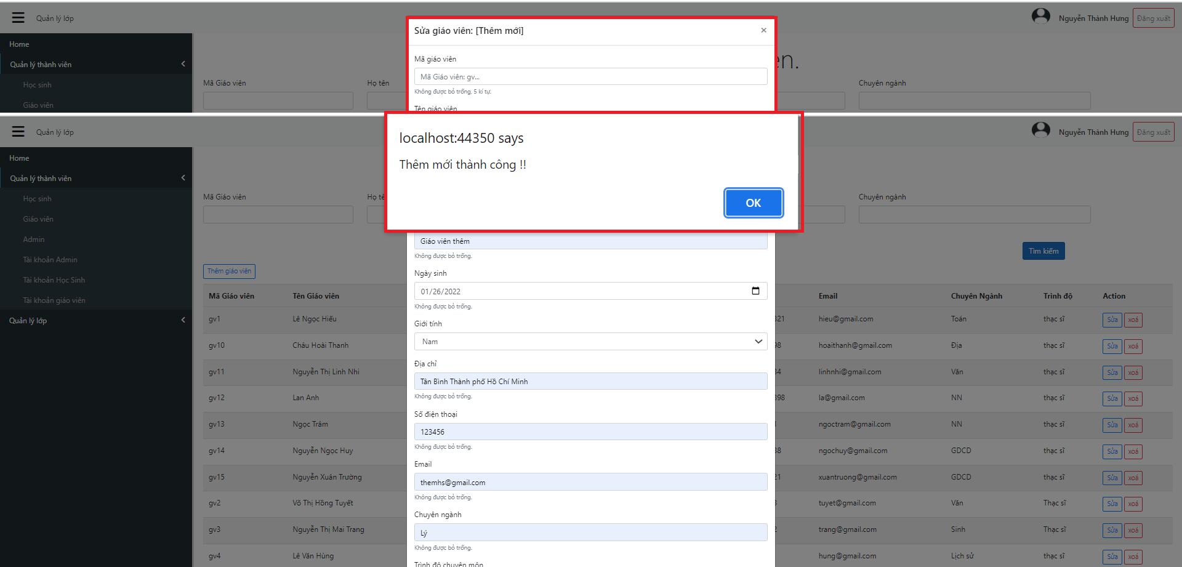

- Trong chức năng Sửa: Khi người dùng bấm vào button Sửa thì sẽ hiển thị ra form để sửa các thông tin; sau khi sửa thành công thì sẽ hiển thị ra một MessageBox là “Sửa thông tin thành công”.

- Trong chức năng Xóa: Khi người dùng bấm vào button Xóa thì sẽ hiển thị một MessageBox là “Xóa thành công”.

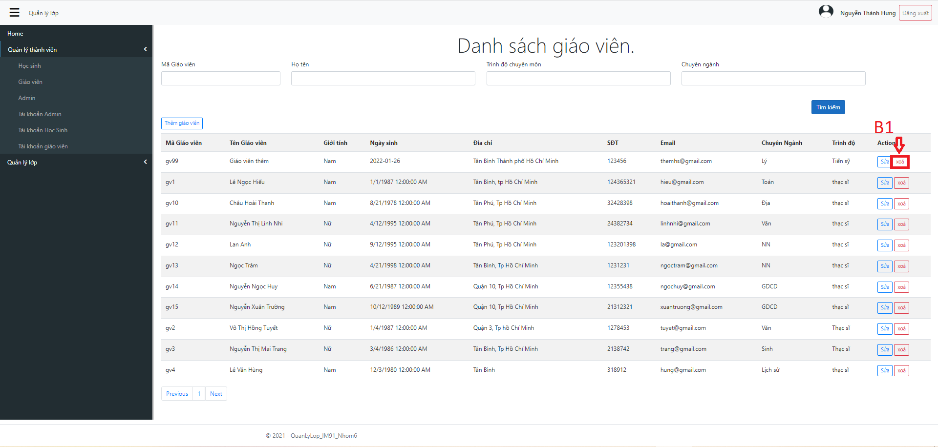

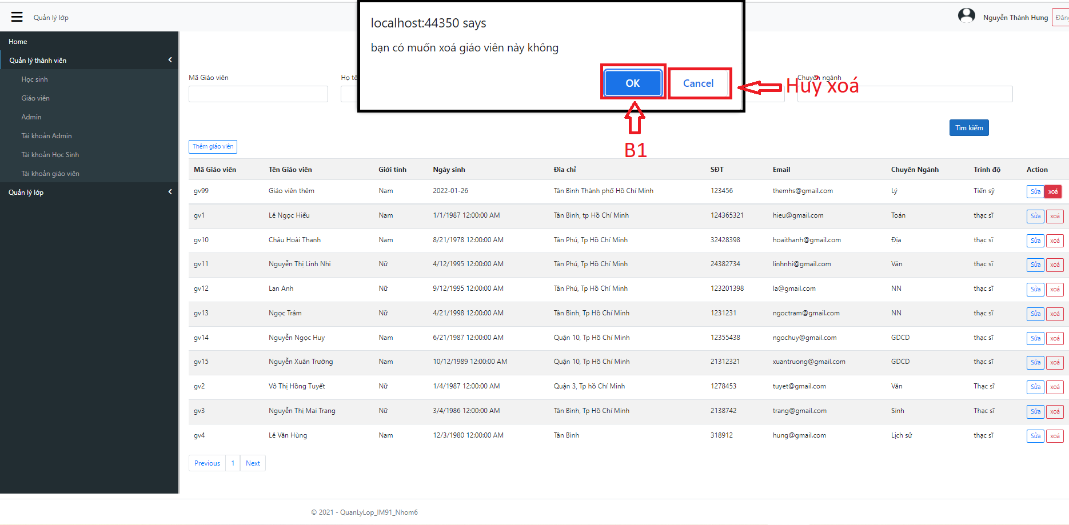

* Quản lý Admin: Khi người dùng bấm vào mục này sẽ hiển thị lên các thông tin như sau: Danh sách tất cả các Admin và các chức năng quản lý Admin: Thêm, sửa và xóa.

- Trong chức năng Thêm Admin: Khi người dùng bấm vào button Thêm Admin thì sẽ hiển thị ra form để thêm thông tin admin mà người dùng muốn thêm vào; điền đầy đủ thông tin và mã giáo viên không được phép trùng nếu bị trùng thì sẽ hiển thị ra MessageBox là “Thêm thất bại”.

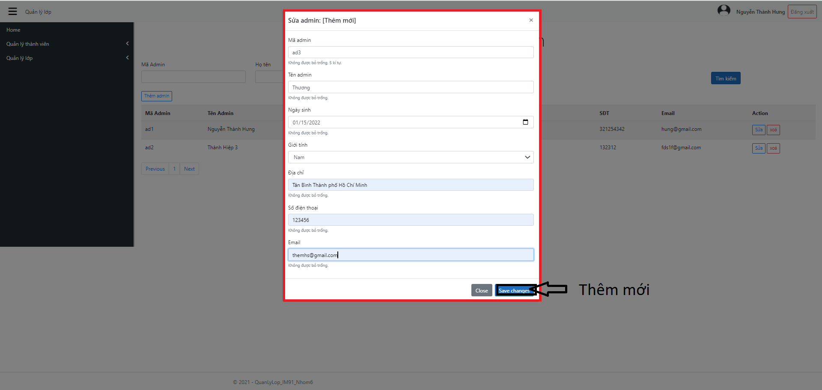

- Trong chức năng Sửa: Khi người dùng bấm vào button Sửa thì sẽ hiển thị ra form để sửa các thông tin; sau khi sửa thành công thì sẽ hiển thị ra một MessageBox là “Sửa thông tin thành công”.

- Trong chức năng Xóa: Khi người dùng bấm vào button Xóa thì sẽ hiển thị một MessageBox là “Xóa thành công”.

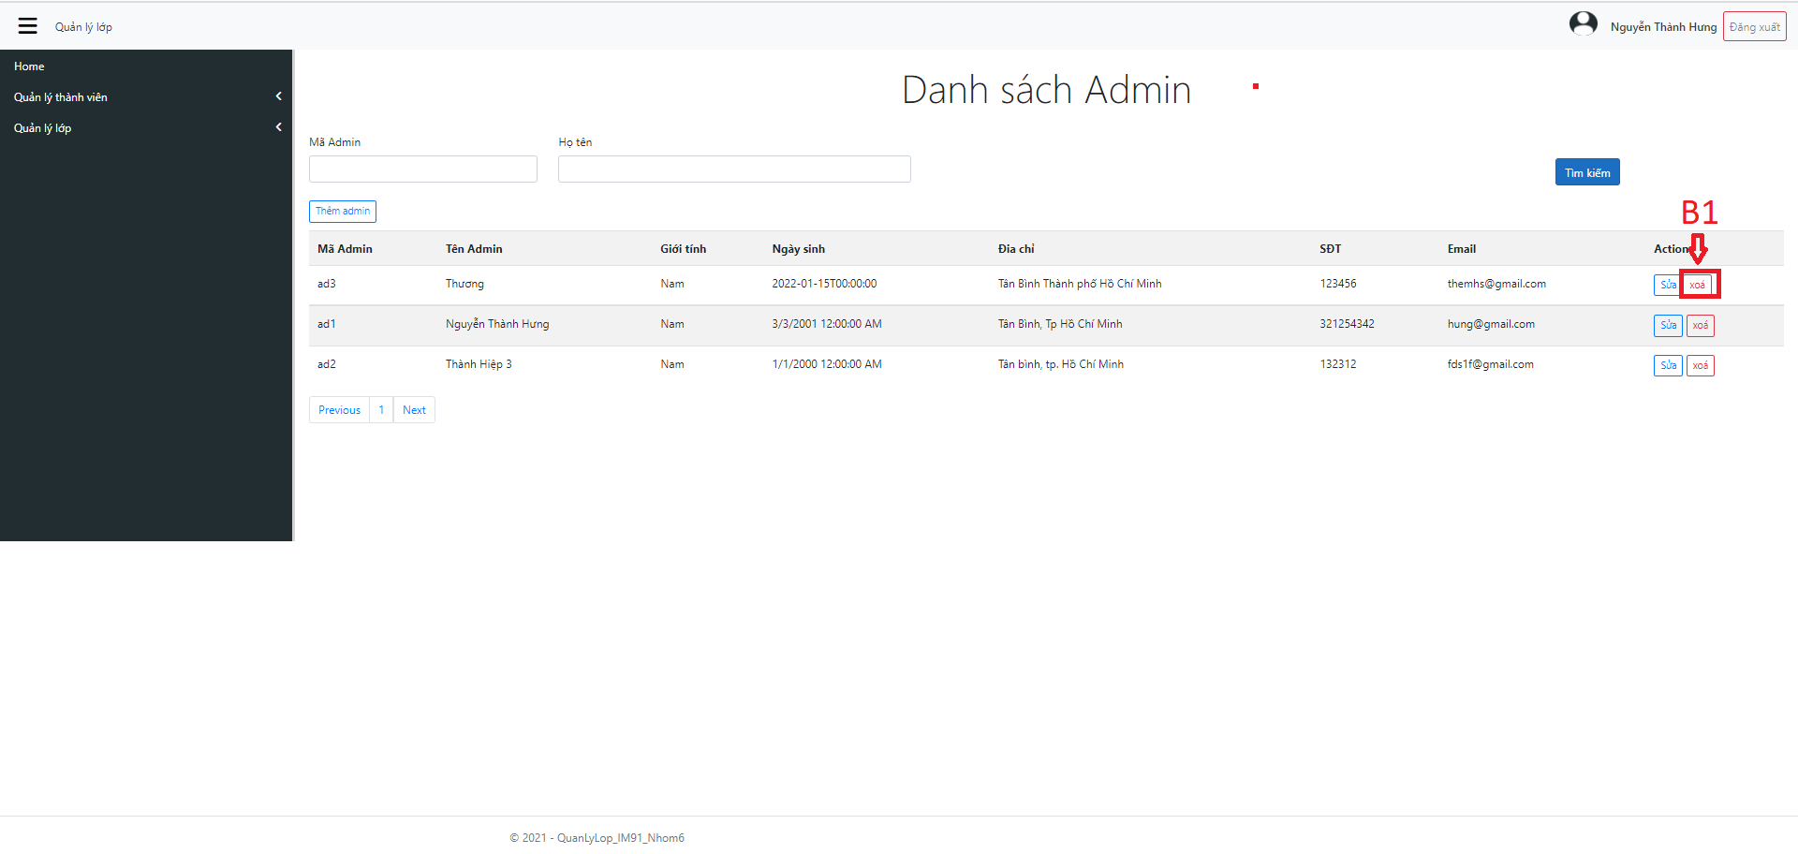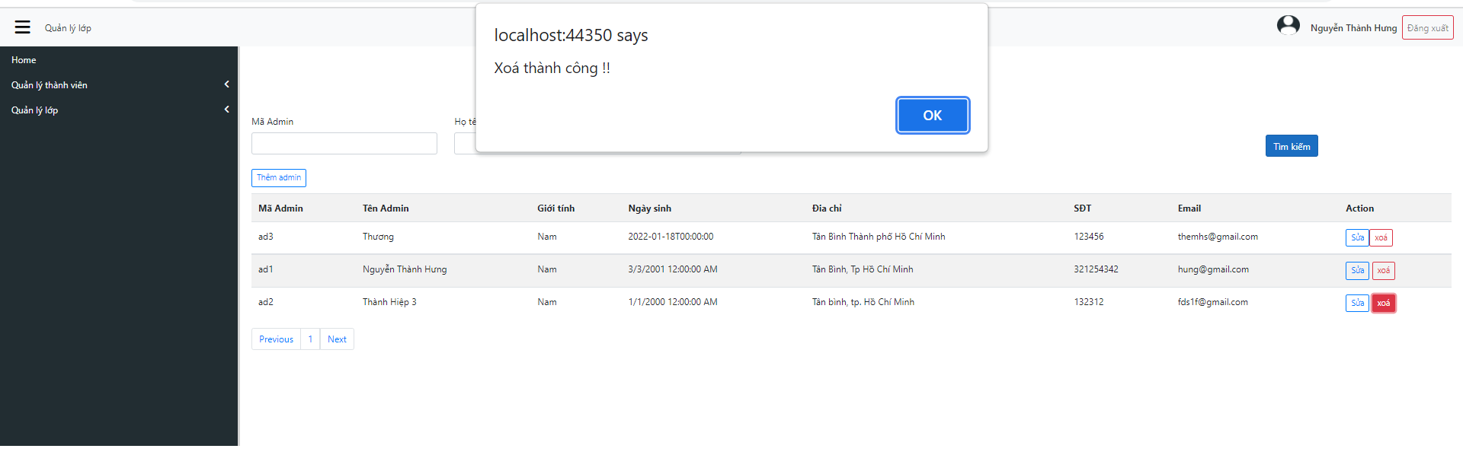

* Quản lý tài khoản Admin:

- Trong chức năng Thêm tài khoản Admin: Khi người dùng bấm vào button Thêm Admin thì sẽ hiển thị ra form để thêm thông tin admin mà người dùng muốn thêm vào; điền đầy đủ thông tin và mã admin không được phép trùng và mỗi người dùng admin chỉ có một tài khoản duy nhất nếu bị trùng thì sẽ hiển thị ra MessageBox là “Thêm thất bại”.

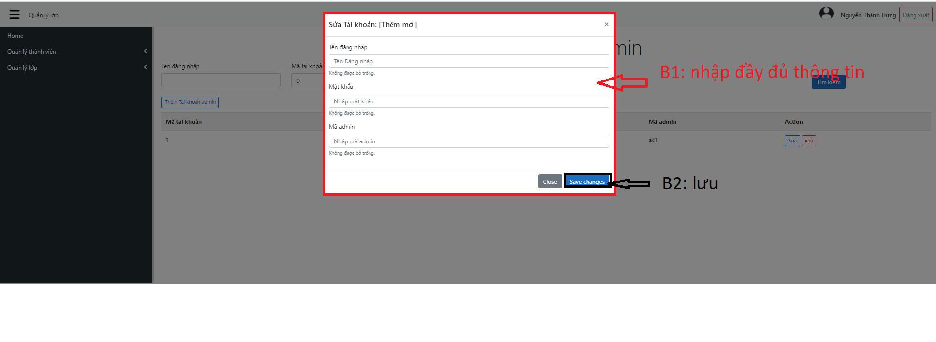

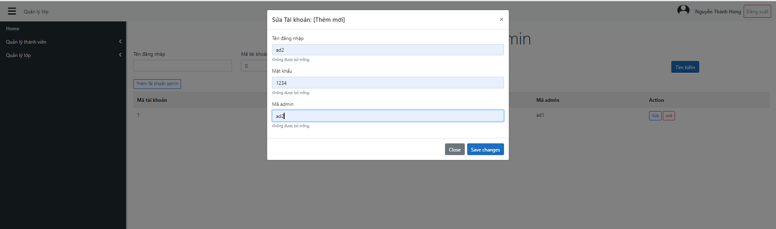

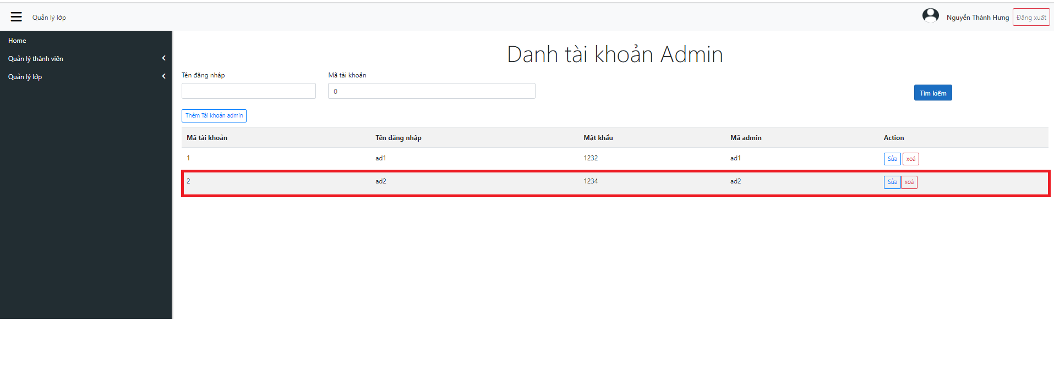

- Trong chức năng Sửa: Khi người dùng bấm vào button Sửa thì sẽ hiển thị ra form để sửa các thông tin; sau khi sửa thành công thì sẽ hiển thị ra một MessageBox là “Sửa thông tin thành công”.

- Trong chức năng Xóa: Khi người dùng bấm vào button Xóa thì sẽ hiển thị một MessageBox là “Xóa thành công”.

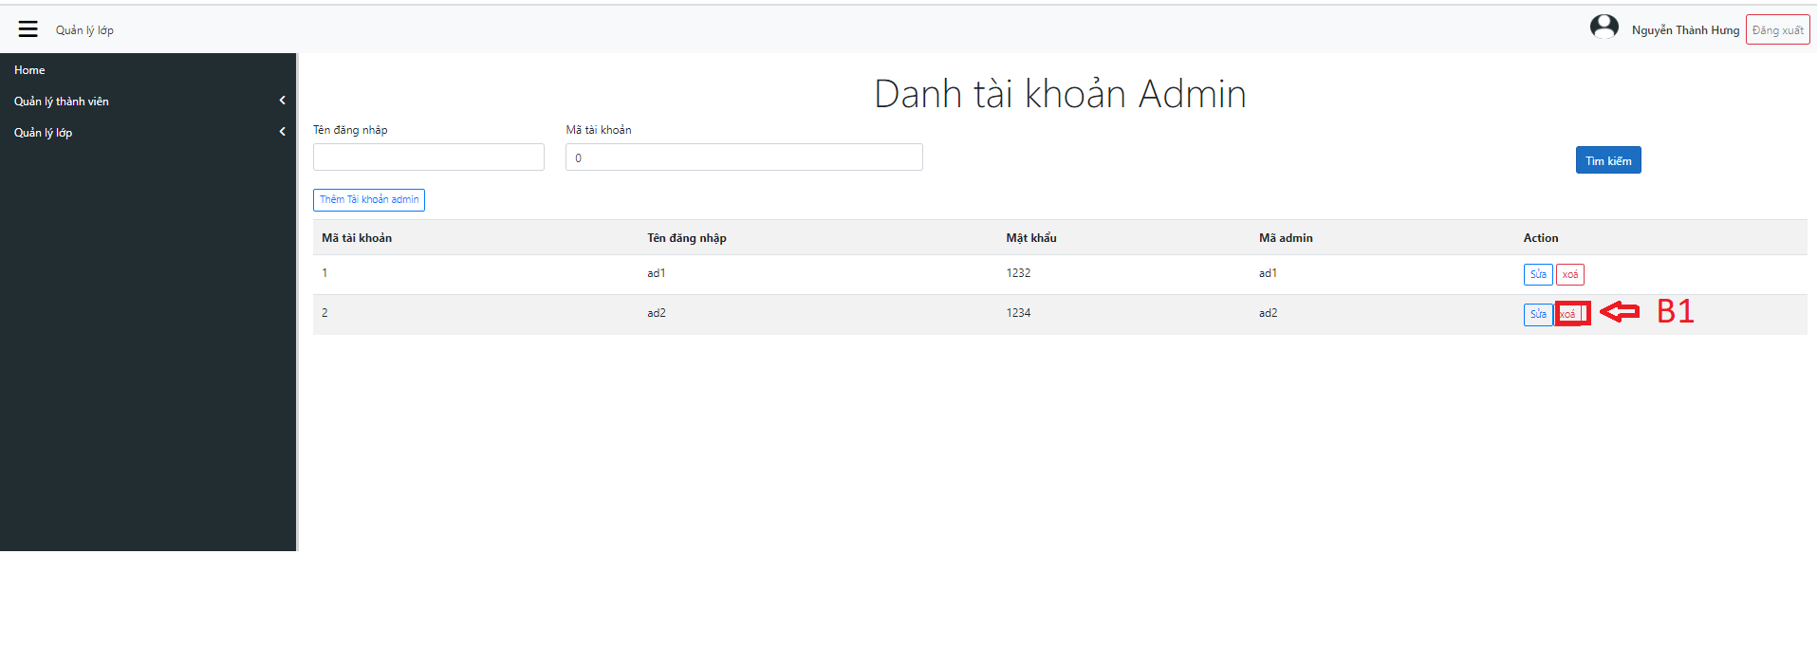

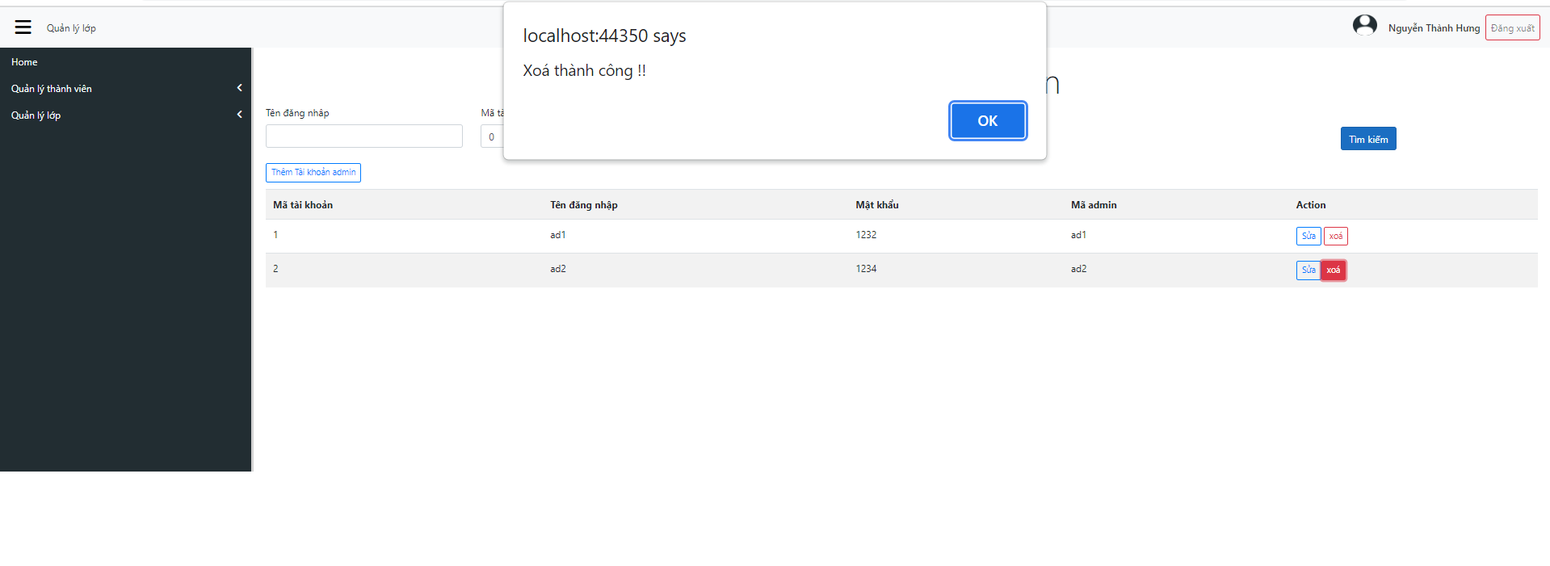

* Quản lý tài khoản học sinh:

- Trong chức năng Thêm tài khoản học sinh: Khi người dùng bấm vào button Thêm học sinh thì sẽ hiển thị ra form để thêm thông tin học sinh mà người dùng muốn thêm vào; điền đầy đủ thông tin và mã học sinh không được phép trùng và mỗi người dùng học sinh chỉ có một tài khoản duy nhất nếu bị trùng thì sẽ hiển thị ra MessageBox là “Thêm thất bại”.

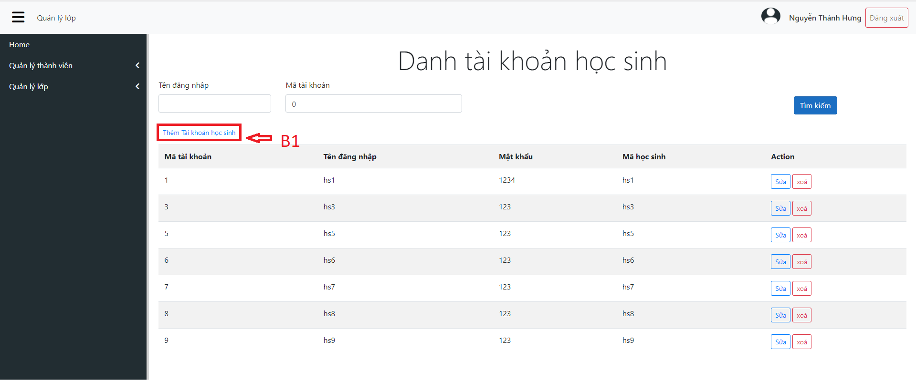

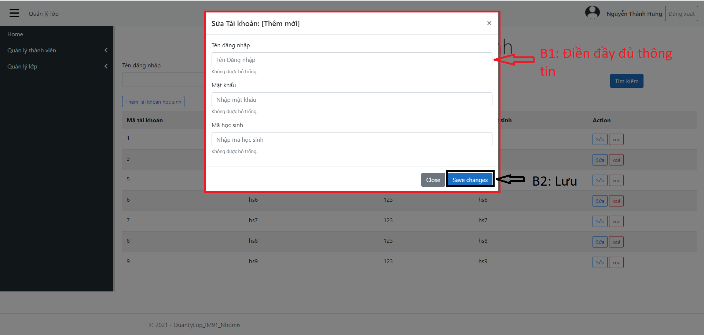

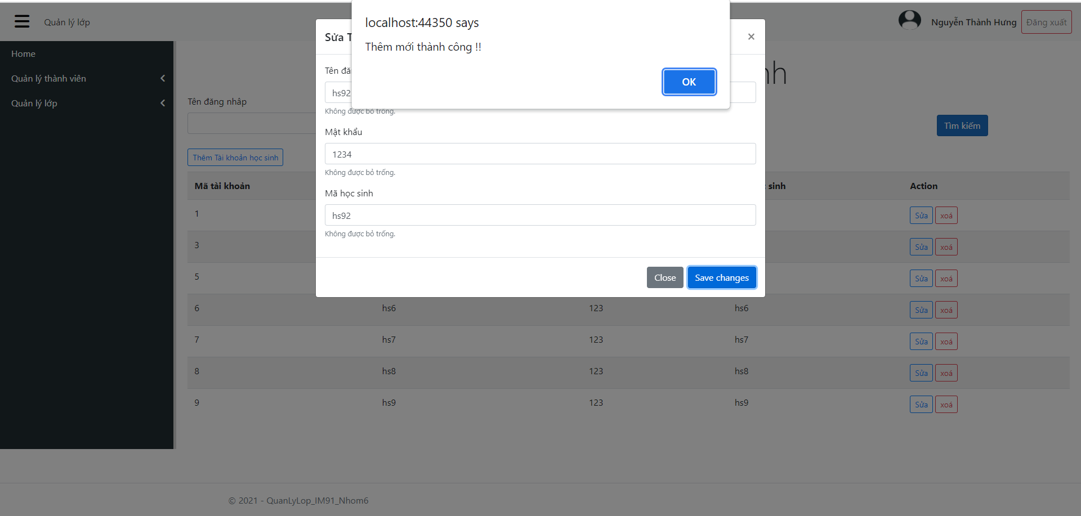

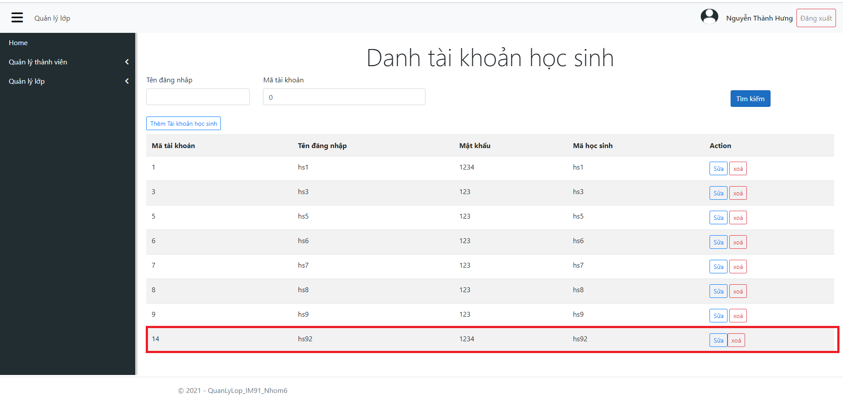

- Trong chức năng Sửa: Khi người dùng bấm vào button Sửa thì sẽ hiển thị ra form để sửa các thông tin; sau khi sửa thành công thì sẽ hiển thị ra một MessageBox là “Sửa thông tin thành công”.

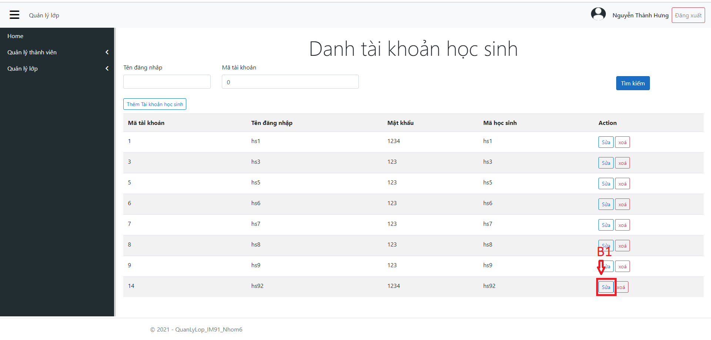

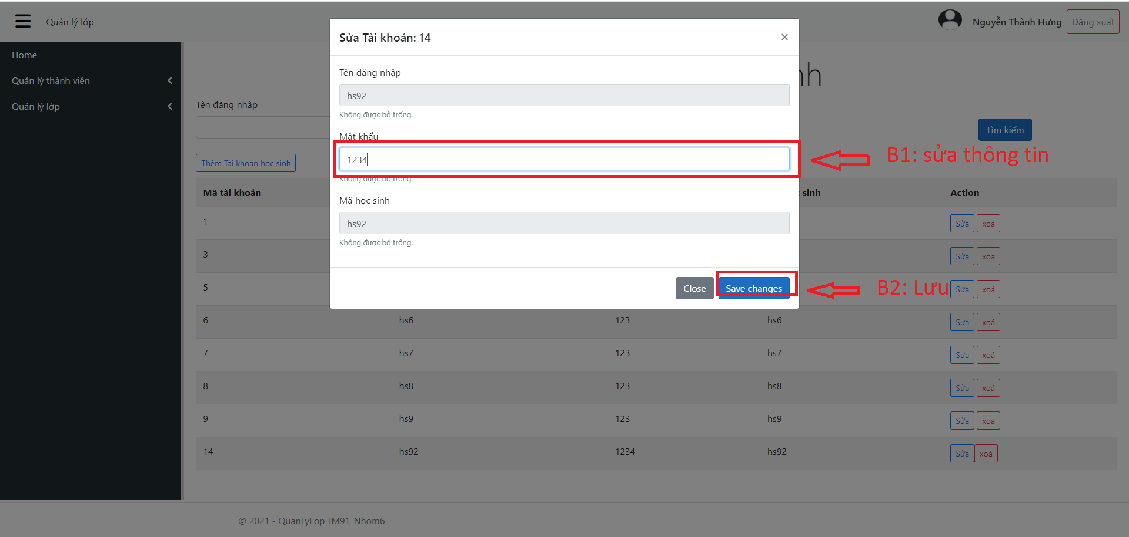

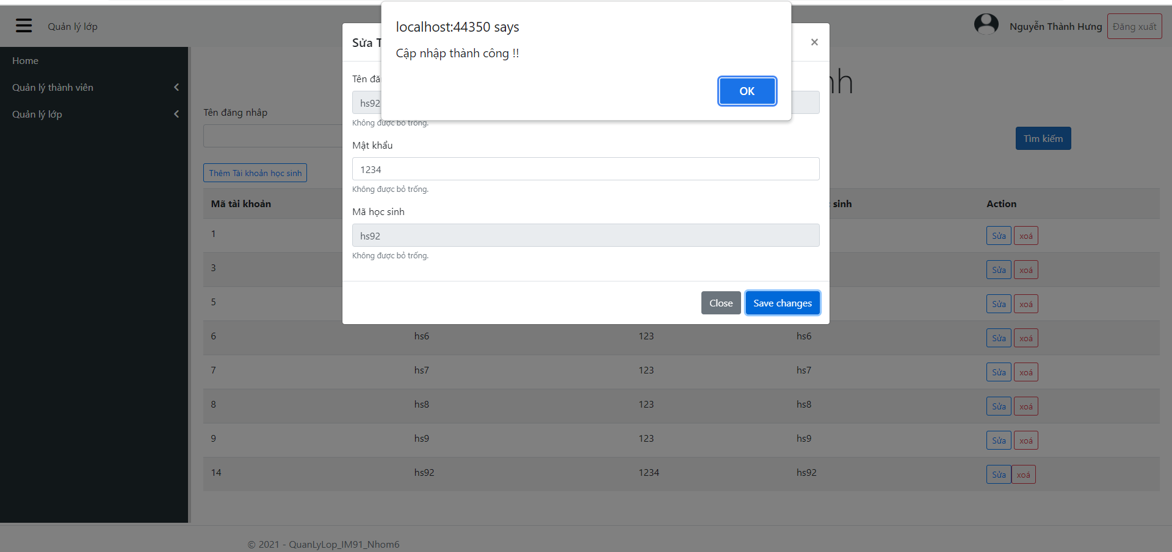

- Trong chức năng Xóa: Khi người dùng bấm vào button Xóa thì sẽ hiển thị một MessageBox là “Xóa thành công”.

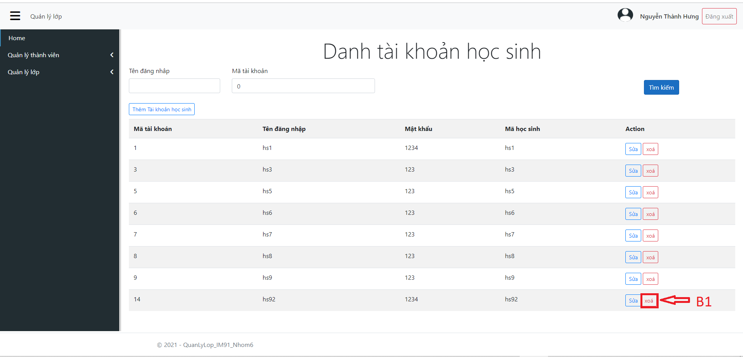

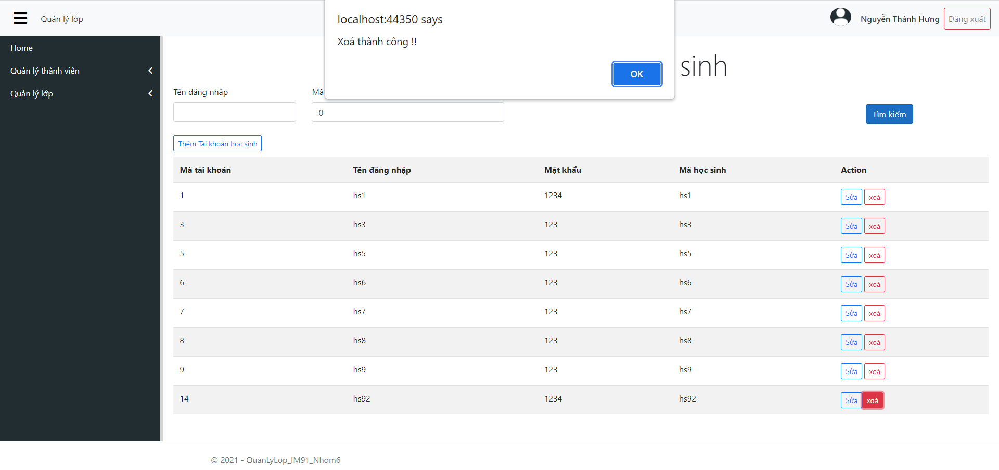

* Quản lý tài khoản giáo viên:
* Quản lý lớp: Khi người dùng bấm vào mục này sẽ hiển thị lên các chức năng như: quản lý lớp học, quản lý môn học, quản lý khóa học, quản lý điểm, quản lý thời khóa biểu và xem phổ điểm.
* Trong chức năng quản lý lớp học: Khi người dùng bấm vào chức năng này, trang web sẽ hiển thị lên danh sách tất cả các lớp học

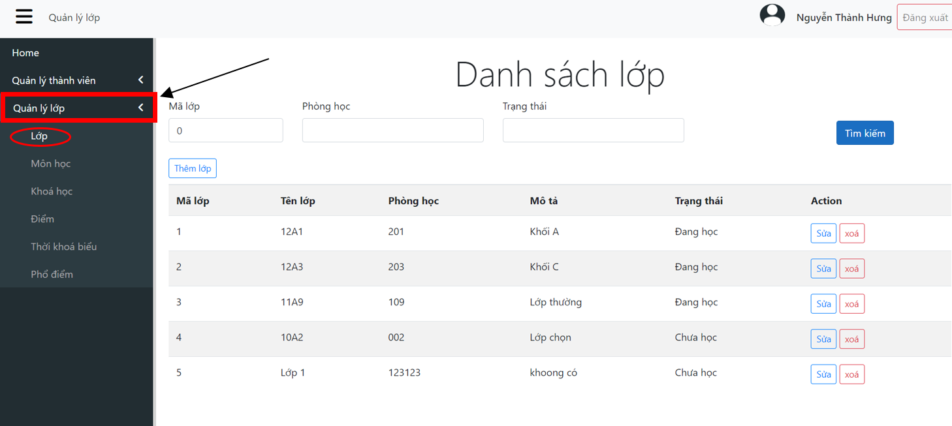

Ngoài ra, người dùng còn có thể tìm kiếm theo mã lớp, phòng học hoặc trạng thái của lớp.

Và cũng có thể thêm lớp. Khi người dùng muốn thêm 1 lớp mới thì người dùng sẽ nhấn vào button có chữ “Thêm lớp”, sau đó trang web sẽ hiện lên các thông tin của một lớp học để người dùng điền vào, gồm: Tên lớp, phòng học, mô tả, trạng thái. Các thông tin người dùng bắt buộc phải điền đầy đủ, nếu điền thiếu thông tin sẽ hiển thị thông báo “Thêm thất bại”, người lại sẽ hiển thị thông báo “Thêm mới thành công”

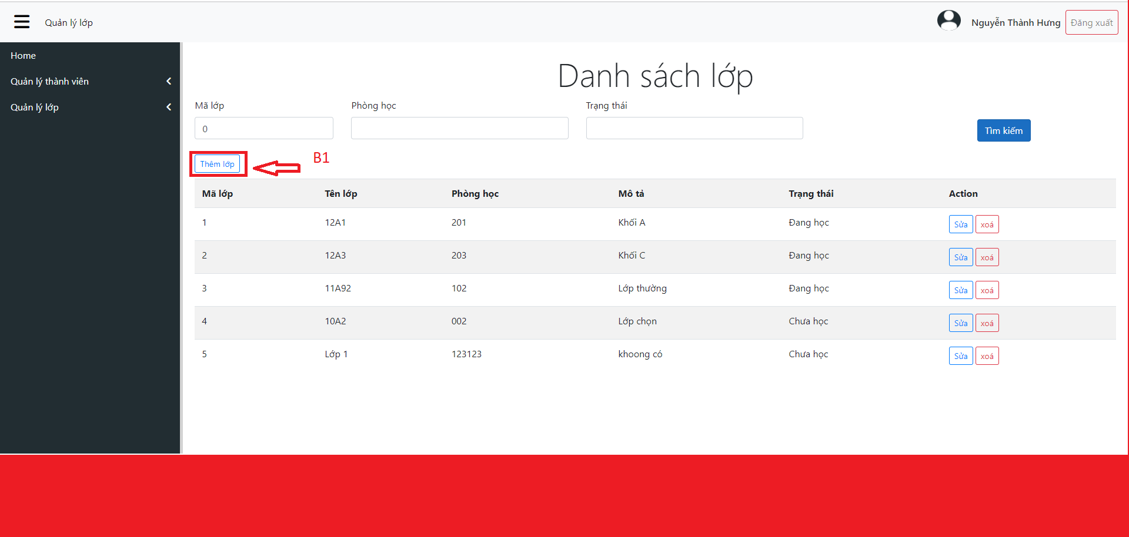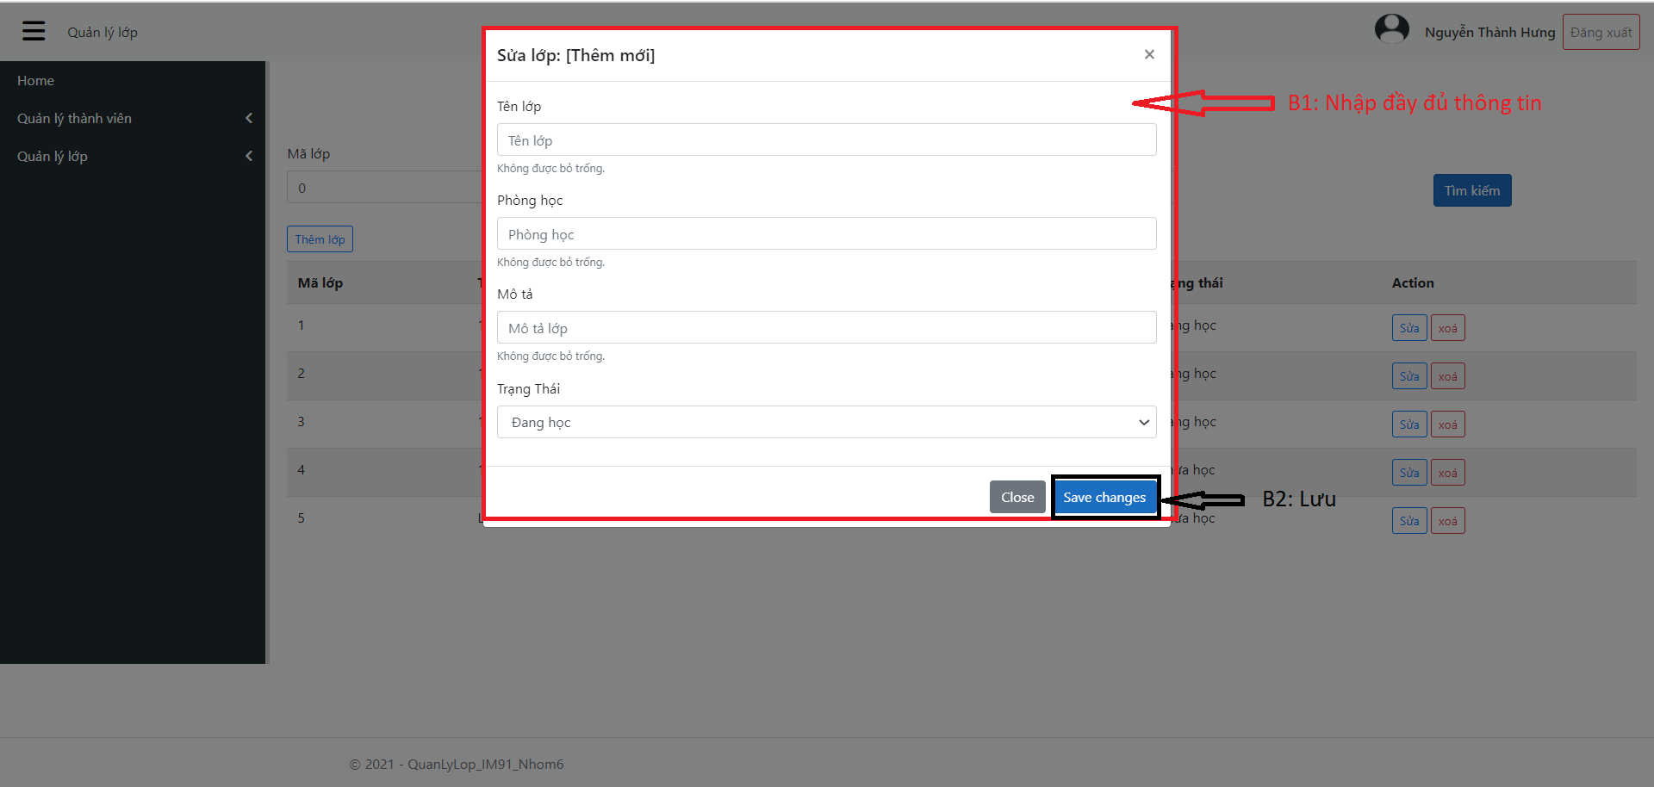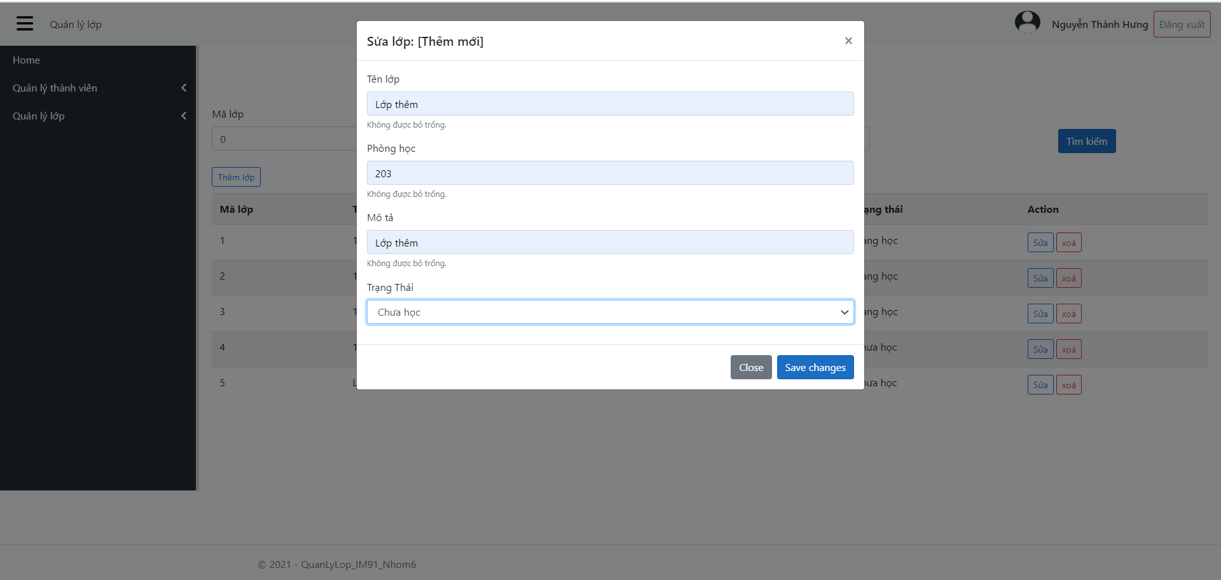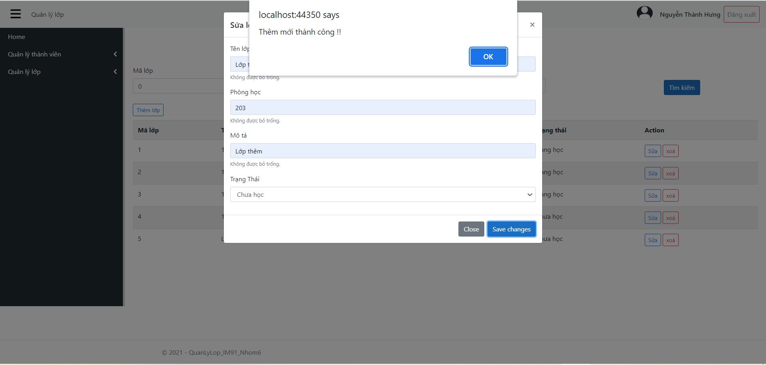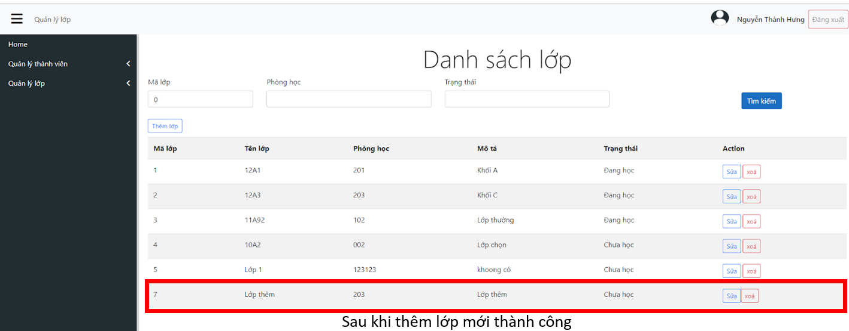

Tiếp đến, nếu người dùng muốn sửa lớp học nào đó, người dùng có thể bấm vào nút “Sửa” sau đó, trang web sẽ hiện lên các thông tin của lớp học. Người dùng muốn sửa thông tin nào thì sửa và bấm “Save changes” để cập nhật các thông tin thành công.

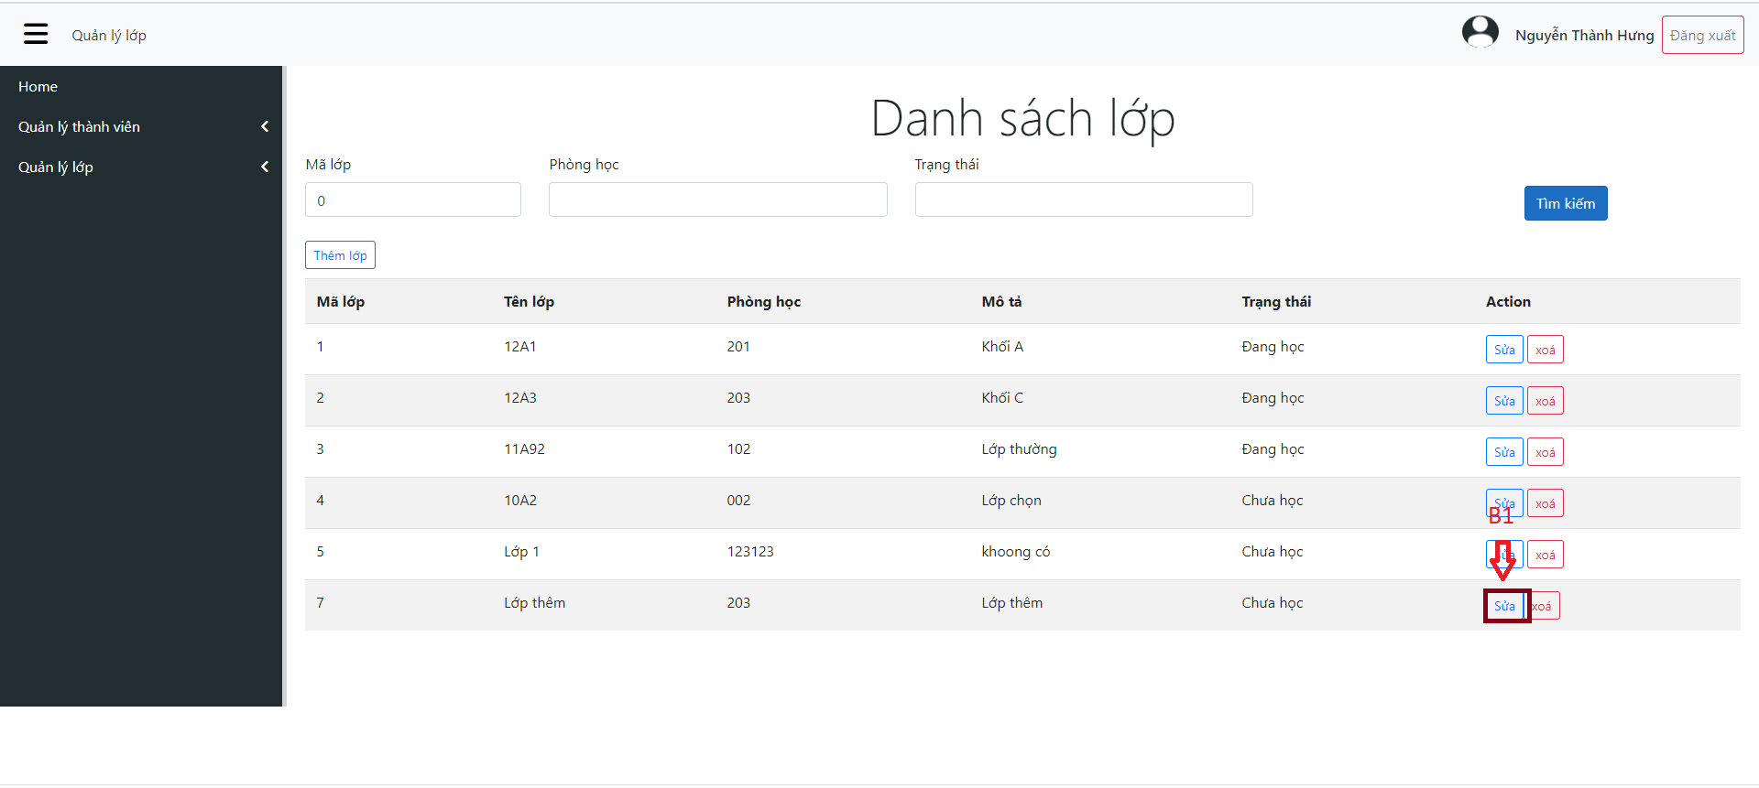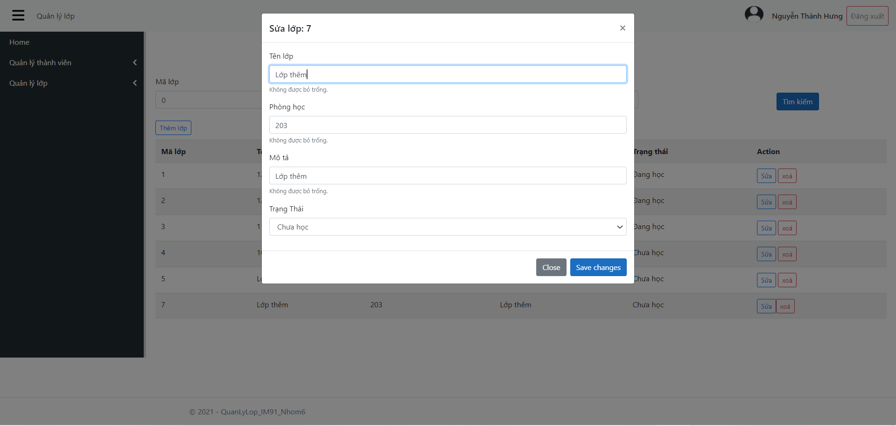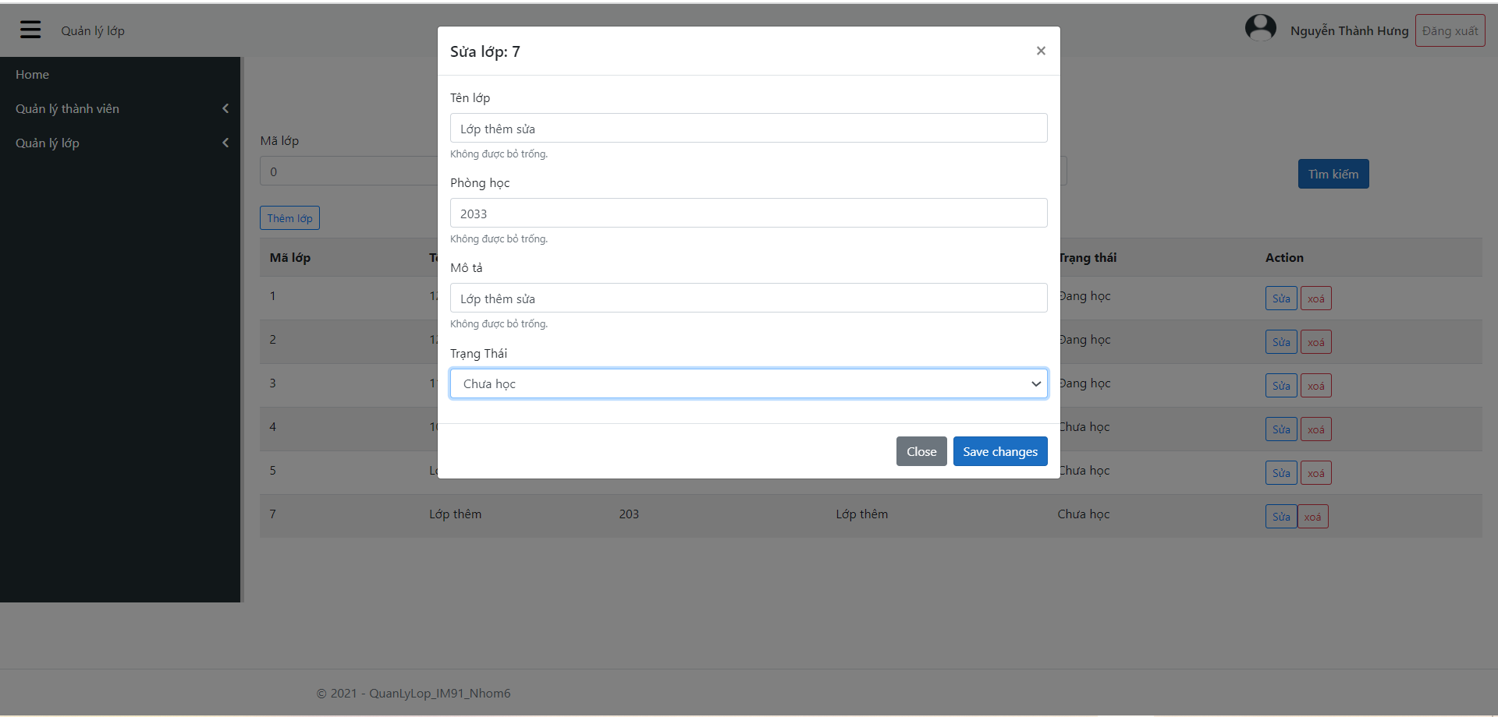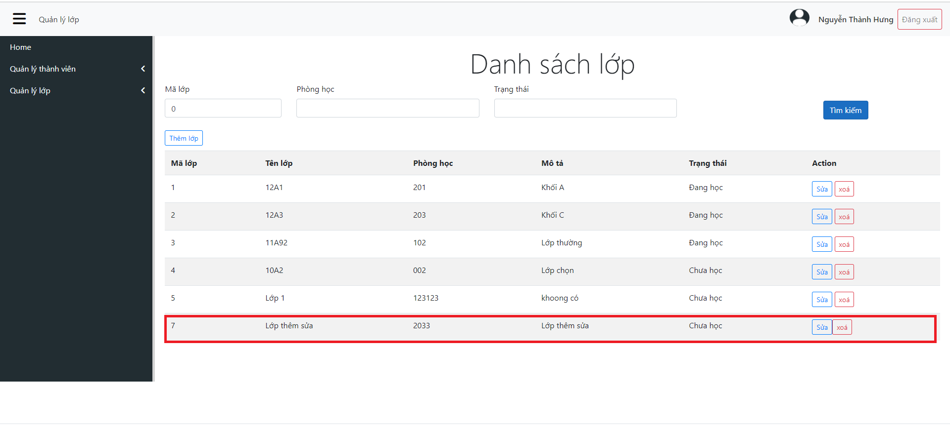

Sau đó, nếu người dùng muốn xóa lớp học thì bấm vào nút “Xóa”, sau đó hệ thống sẽ hiển thị thông báo “Xóa thành công”

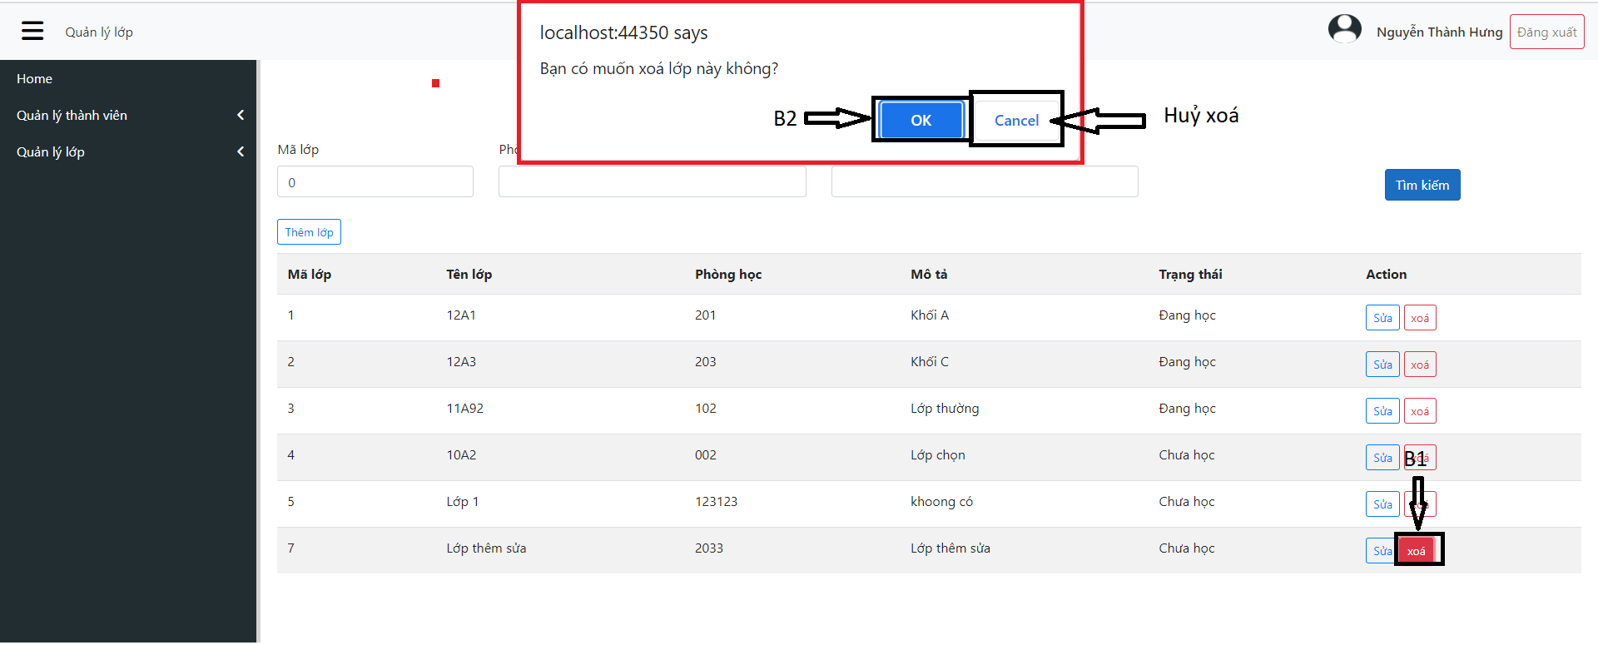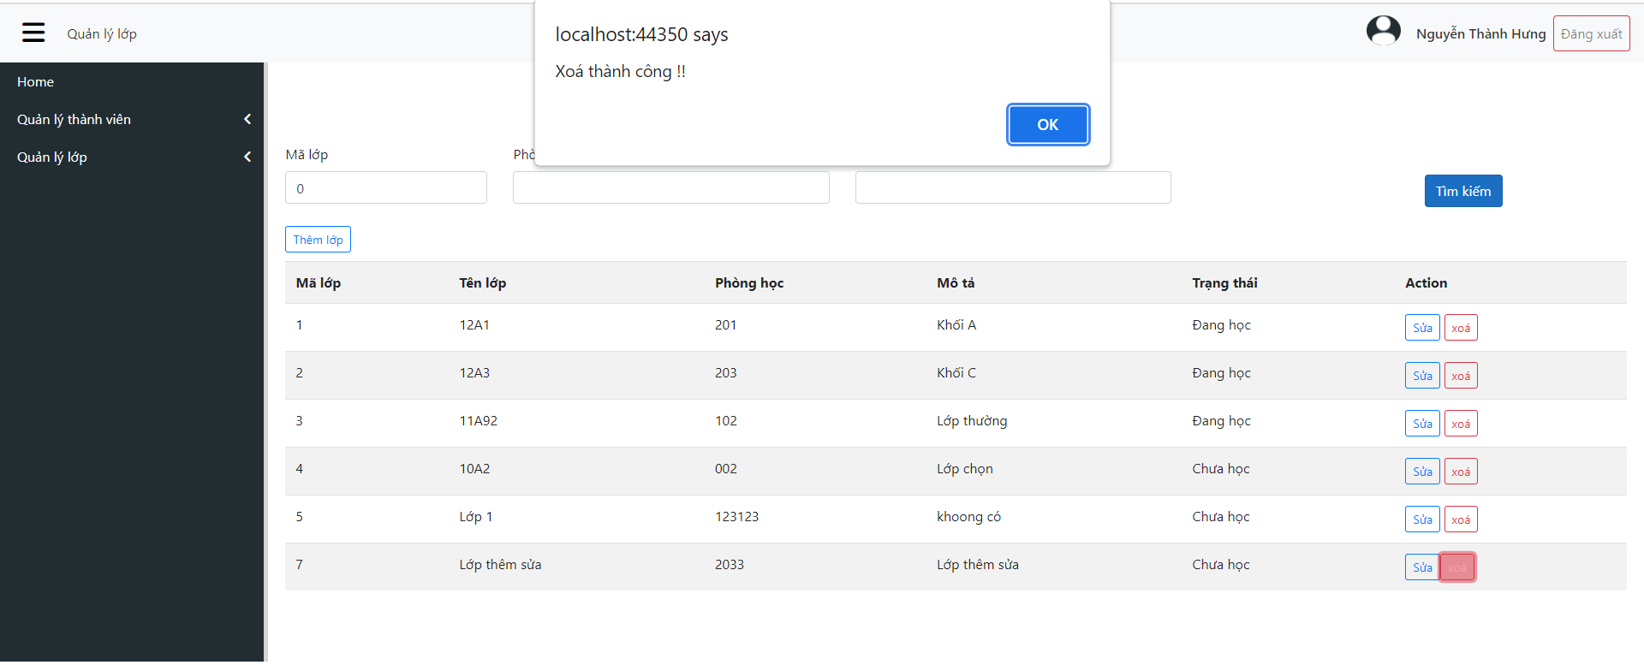

* Trong chức năng quản lý môn học, người dùng có thể thêm, sửa, xóa các môn học

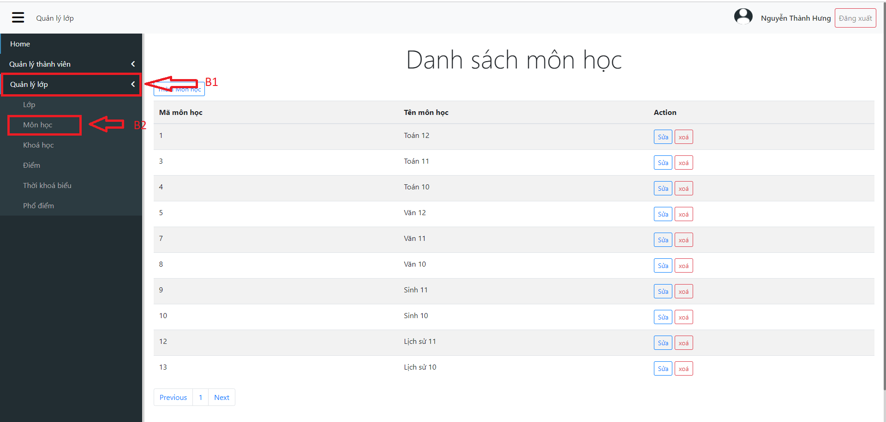

Khi người dùng muốn thêm môn học. Người dùng bấm vào button “Thêm môn học”

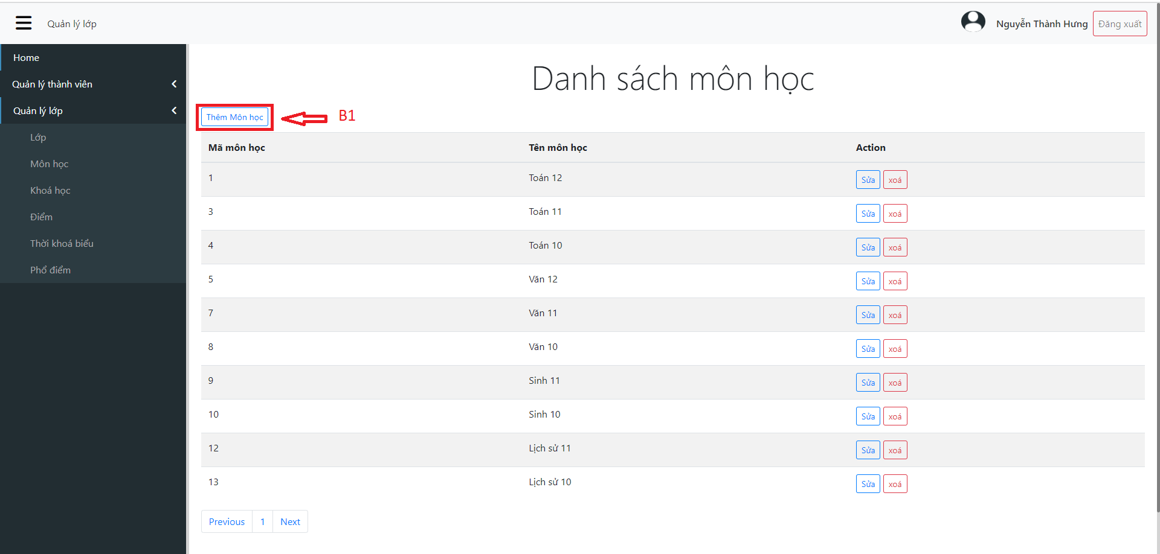

Sau đó trang web sẽ hiển thị tên môn học để người dùng điền. Sau đó người dùng bấm “Save changes” để thêm môn học thành công, hệ thống sẽ hiển thị thông báo “Thêm mới thành công”

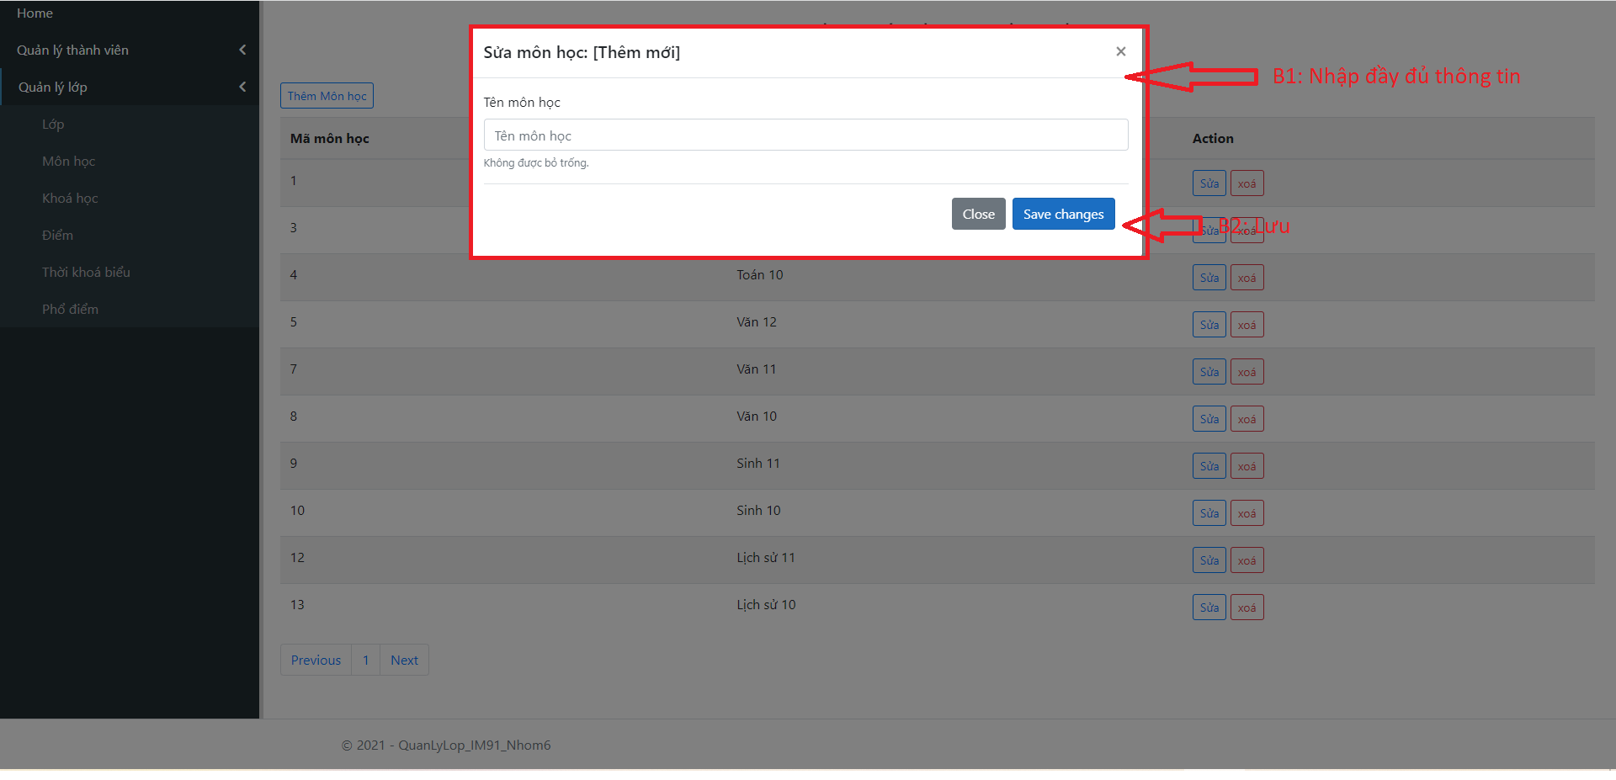

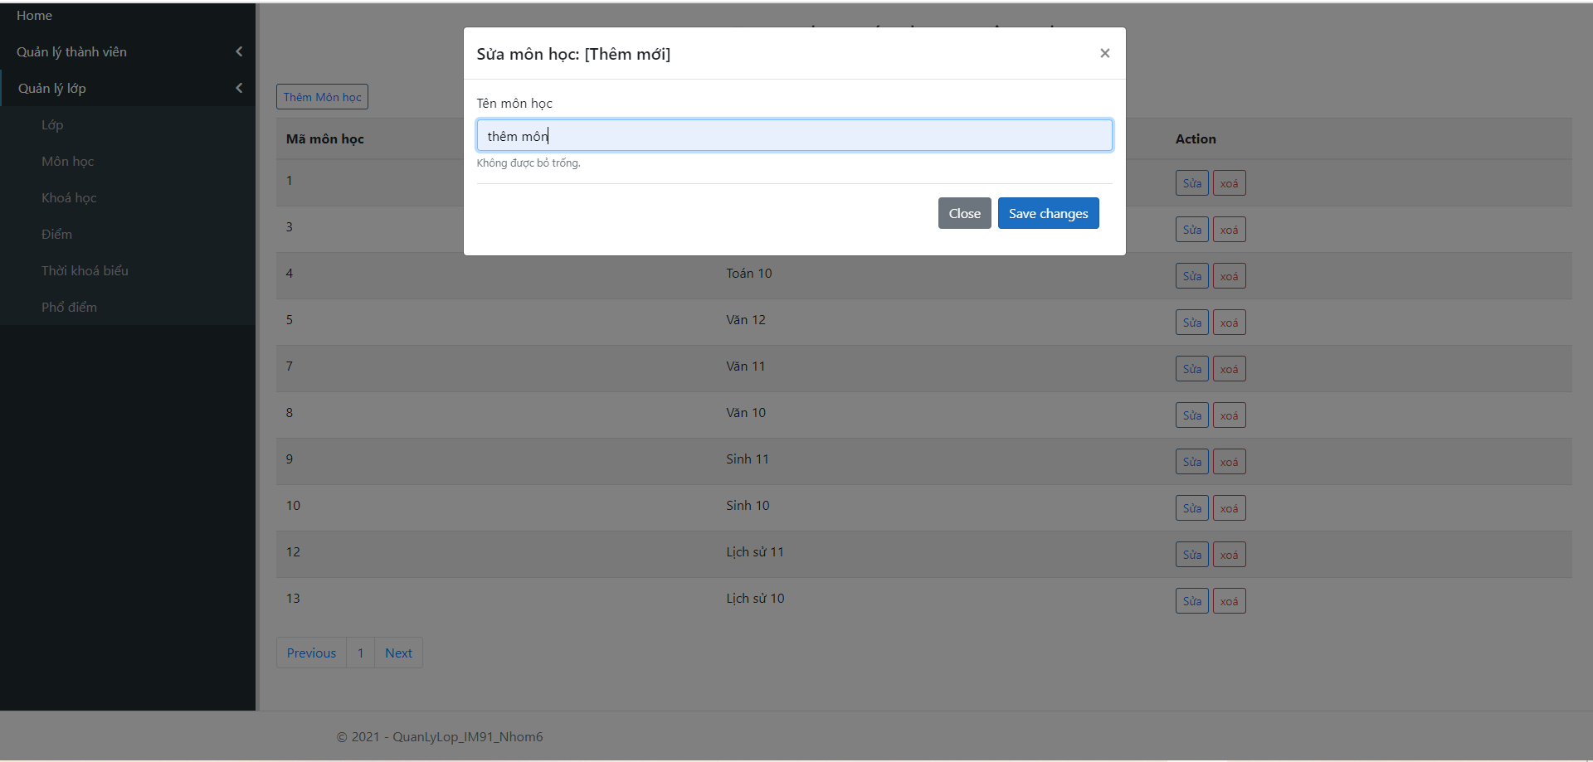

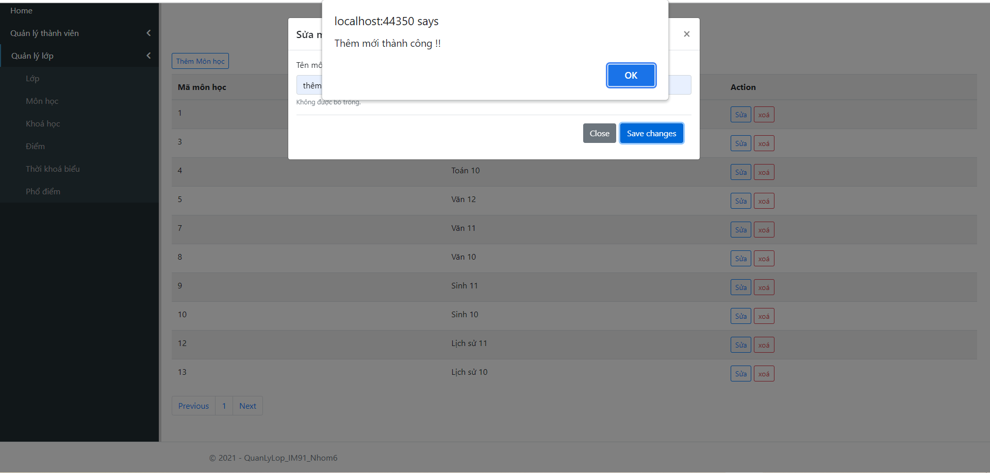

Nếu người dùng muốn sửa môn học, người dùng cần phải bấm vào nút “Sửa” để sửa môn học mà người dùng cần sửa.

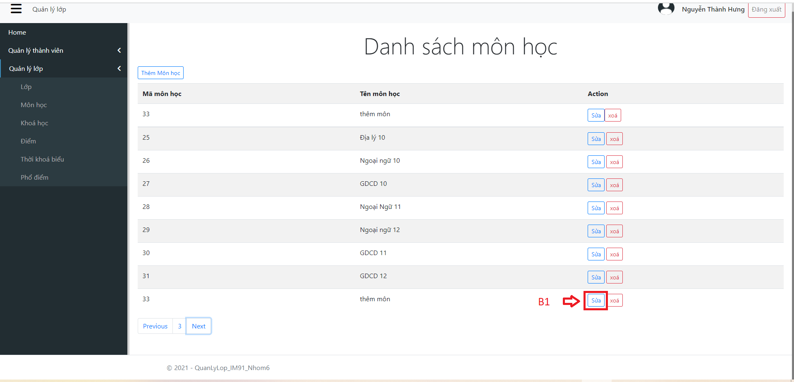

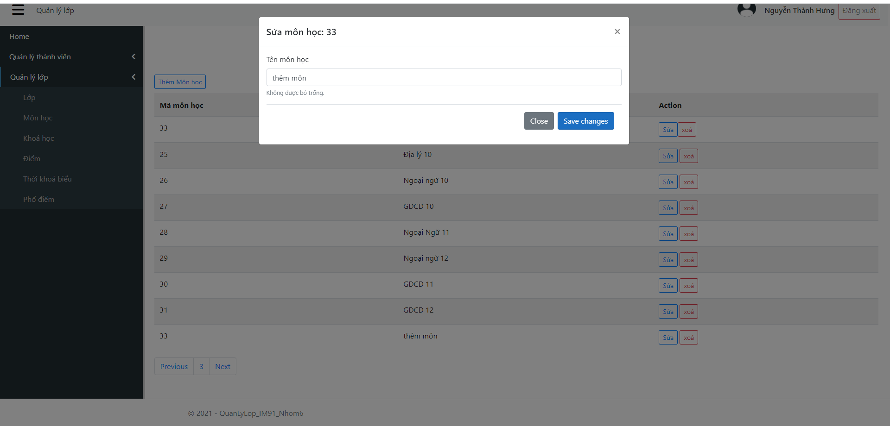

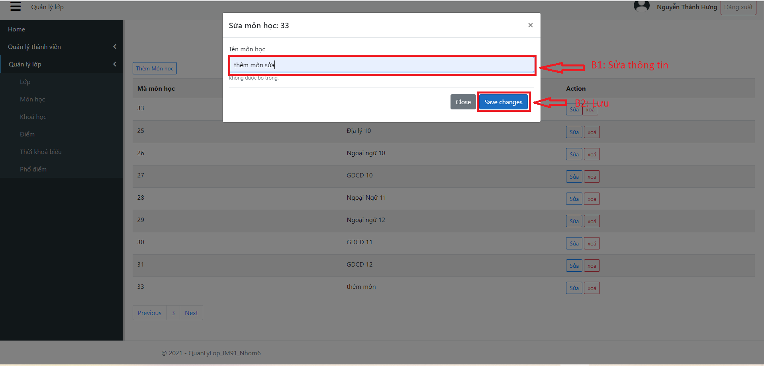

Sau khi sửa thành công, hệ thống sẽ hiển thị thông báo “Cập nhật thành công”

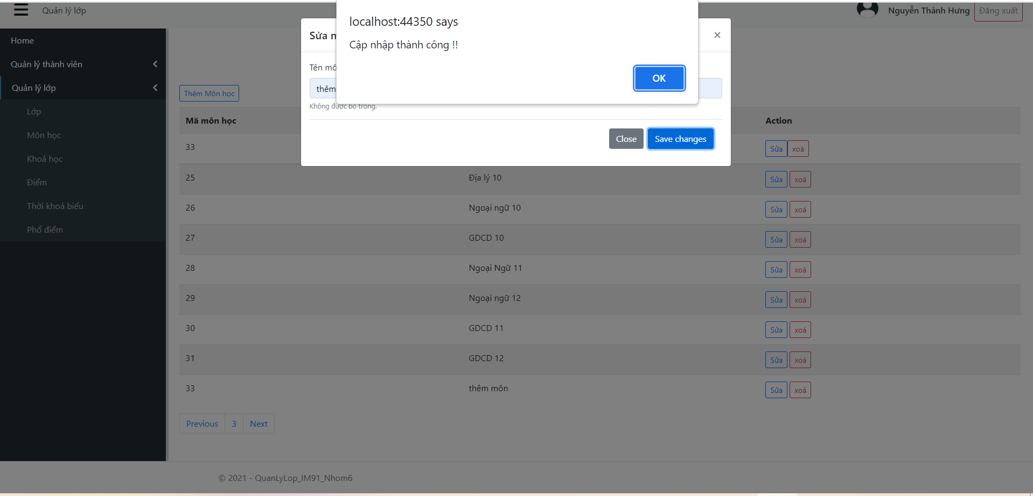

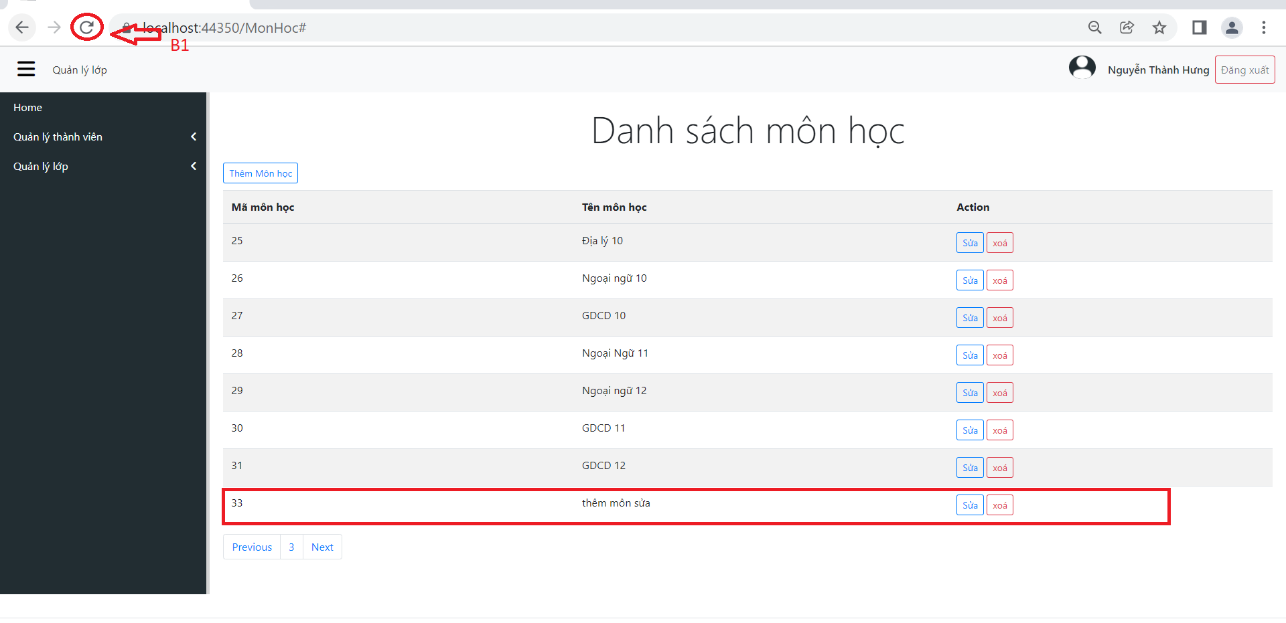

Còn nếu người dùng muốn xóa môn học thì bấm vào nút “Xóa” và hệ thống sẽ hiển thị thông báo “Bạn có muốn xóa môn học này hay không?”. Nếu người dùng chọn có thì hệ thống sẽ xóa môn học.

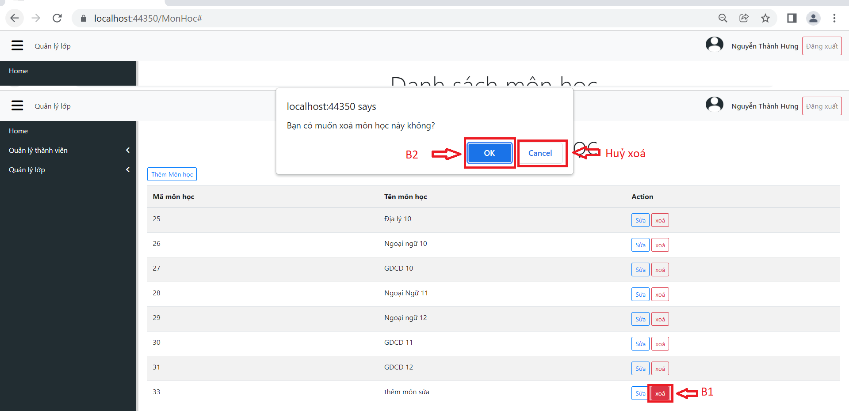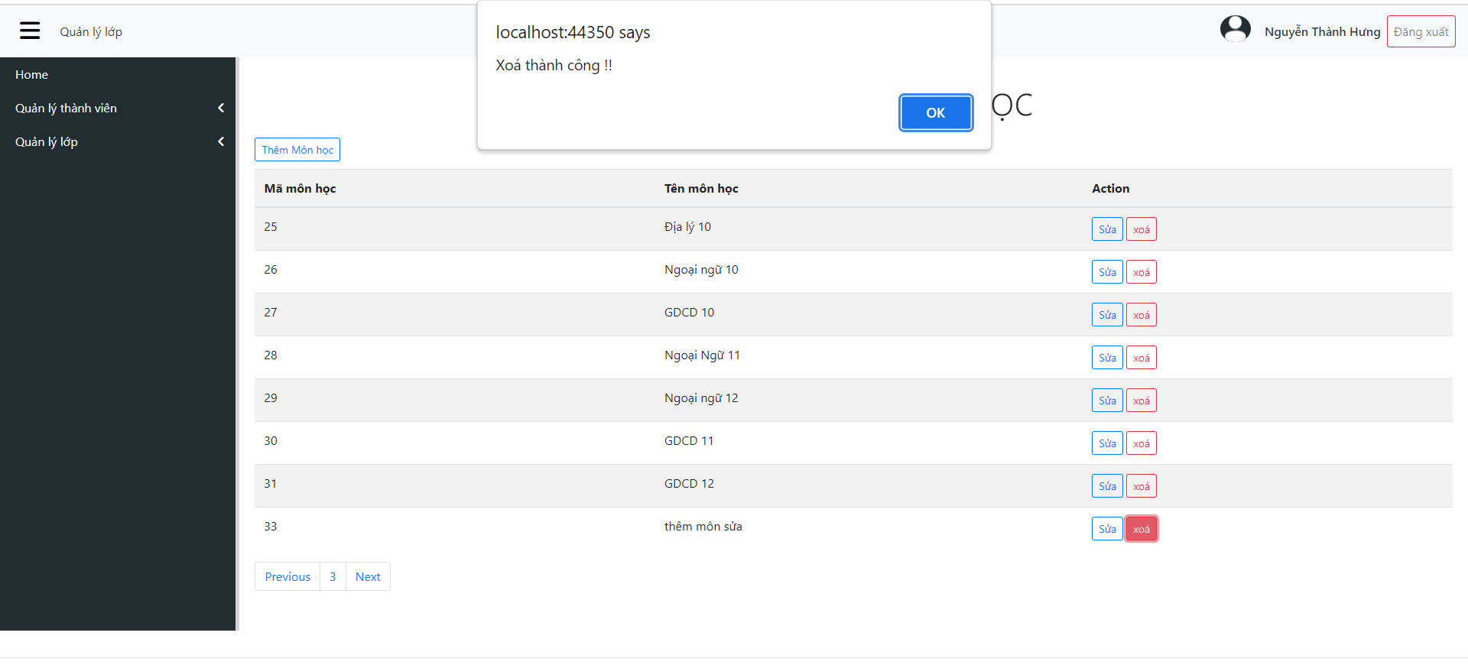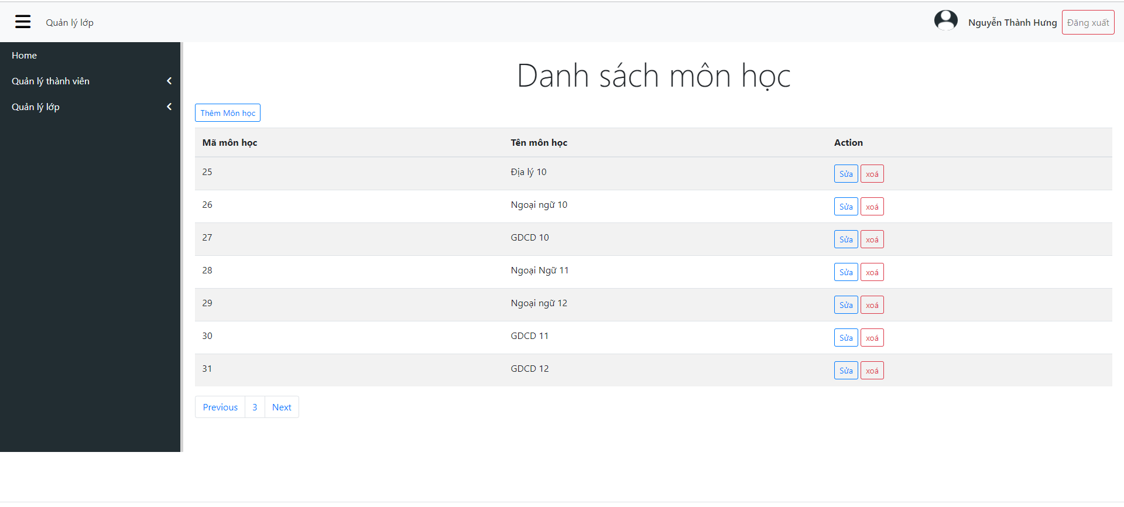

* Trong chức năng quản lý khóa học, người dùng có thể tìm kiếm theo mã khoá học, thêm, sửa, xóa các khóa học

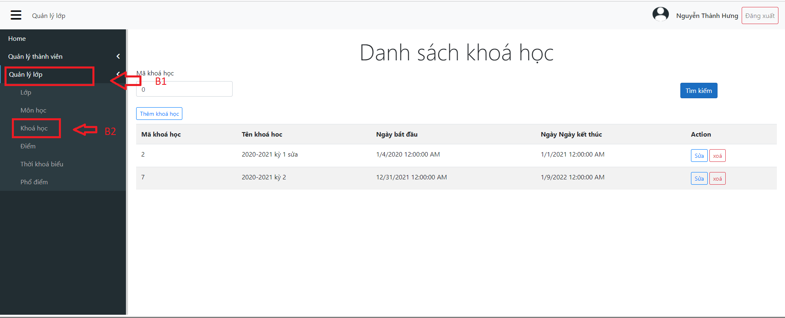

Chức năng tìm kiếm khóa học theo mã khoá học: người dùng nhập mã khoá học cần tìm vào ô mã khoá học sau đó nhấn button “Tìm kiếm”

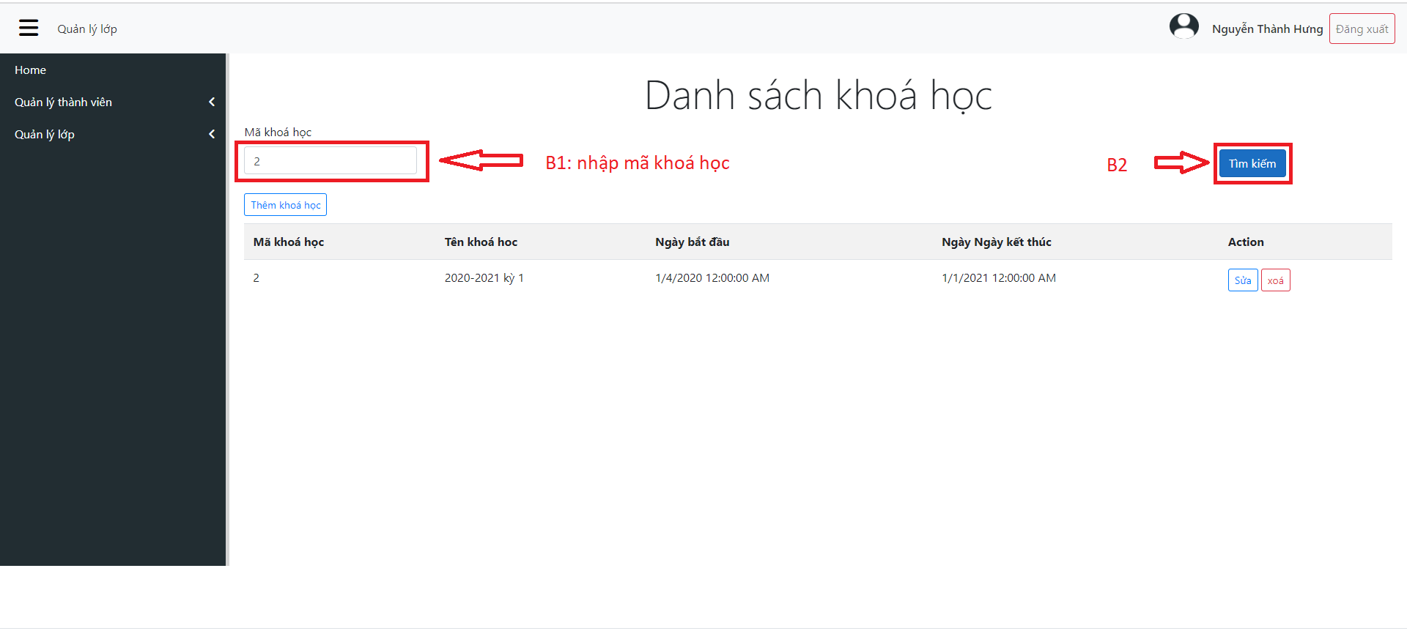

Chức năng thêm khóa học mới: nhấn button thêm khóa học, sau đó điền đầy đủ thông tin vào bảng, sau đó chọn button “save changes”

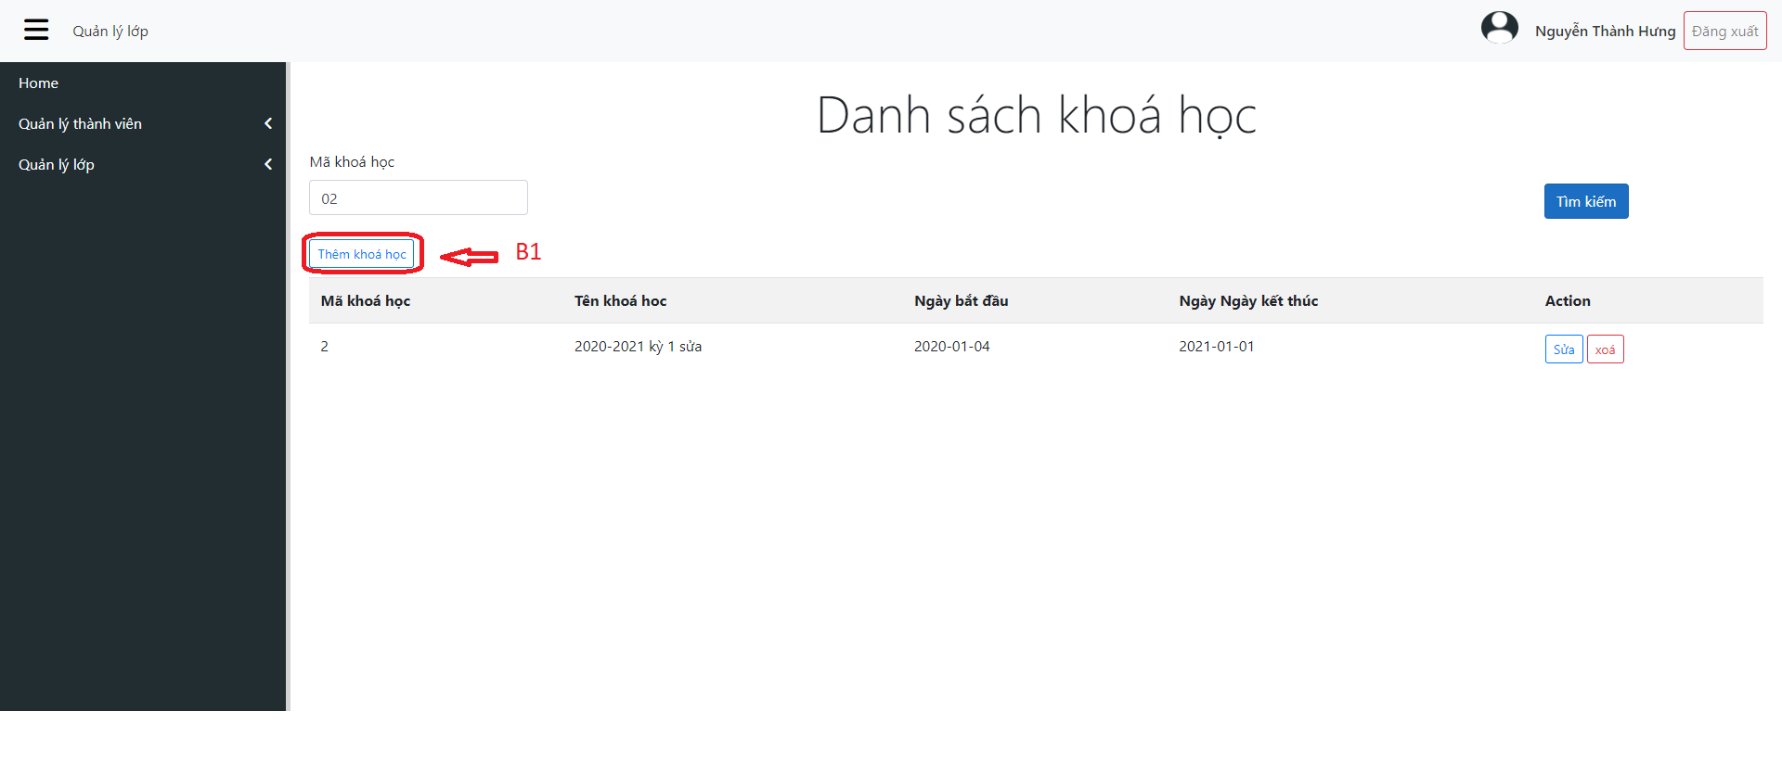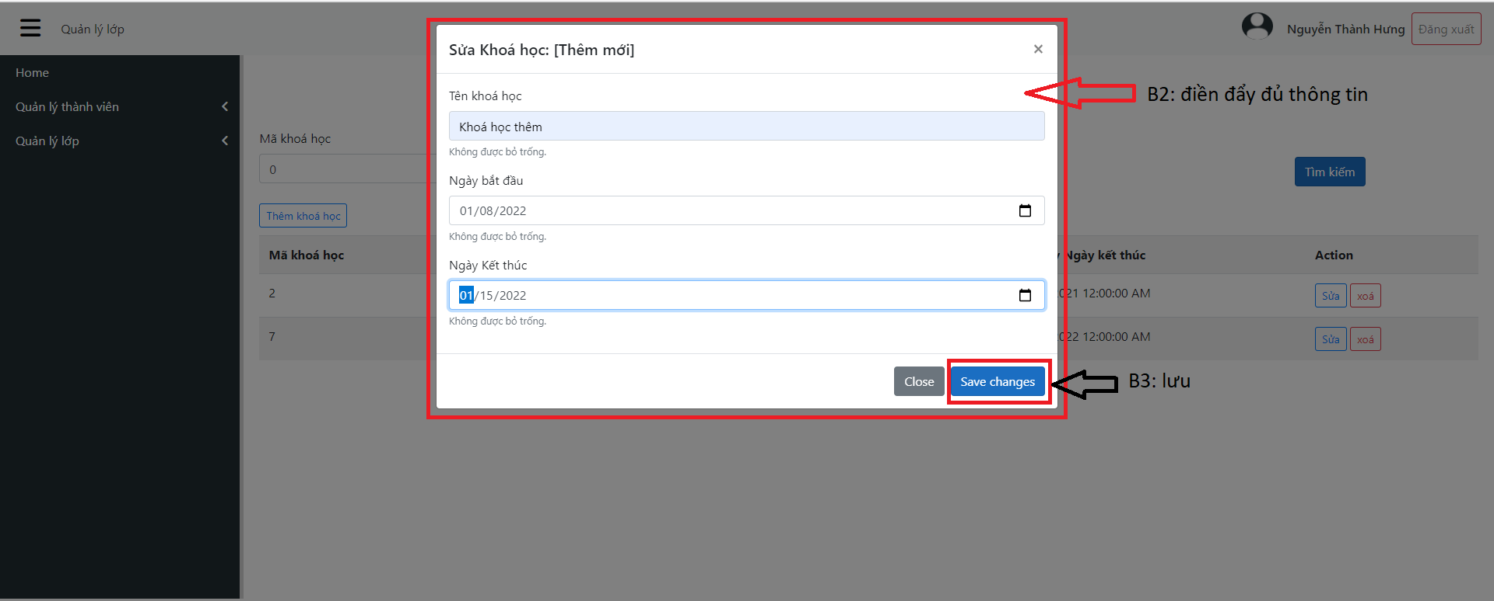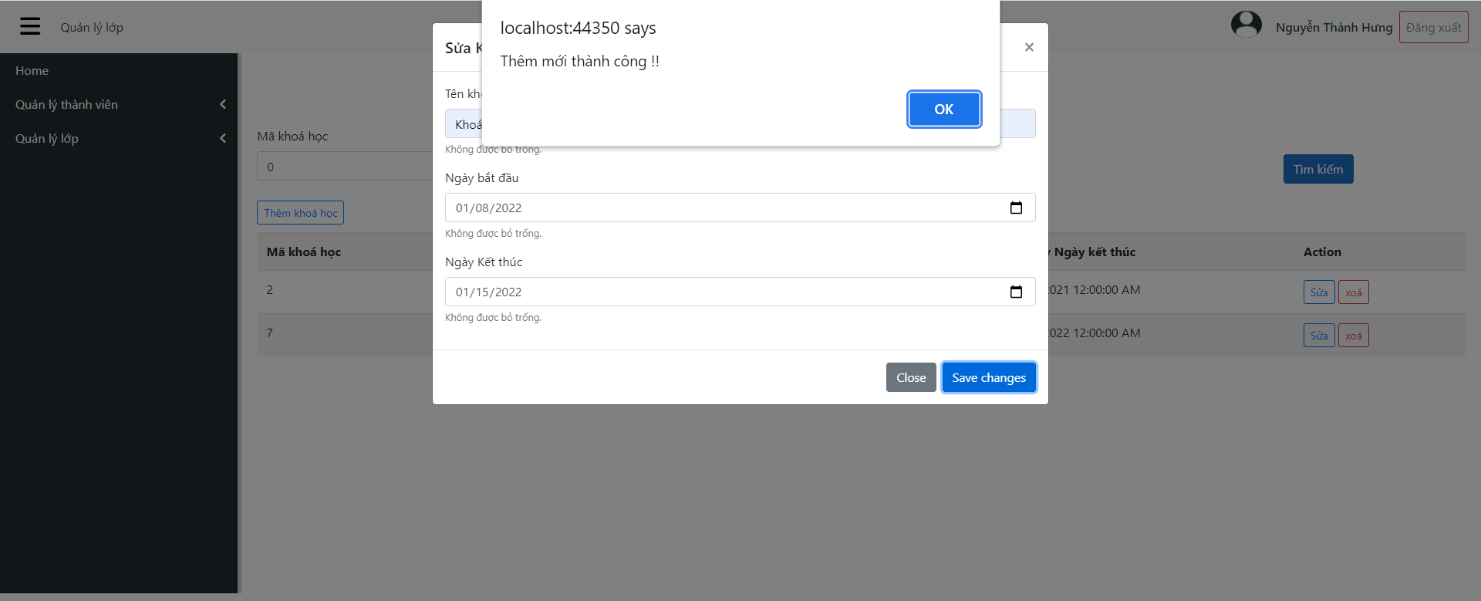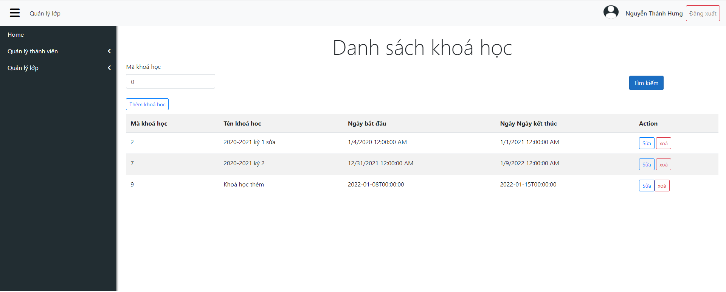

Chức năng sửa khoá học: người dùng nhấn vào button sửa để sửa khoá học tương ứng, sau đó điền thông tin mình muốn sửa, sau đó nhấn vào button “save changes” để lưu lại thay đổi

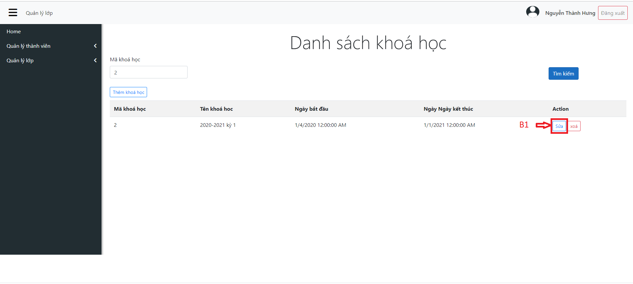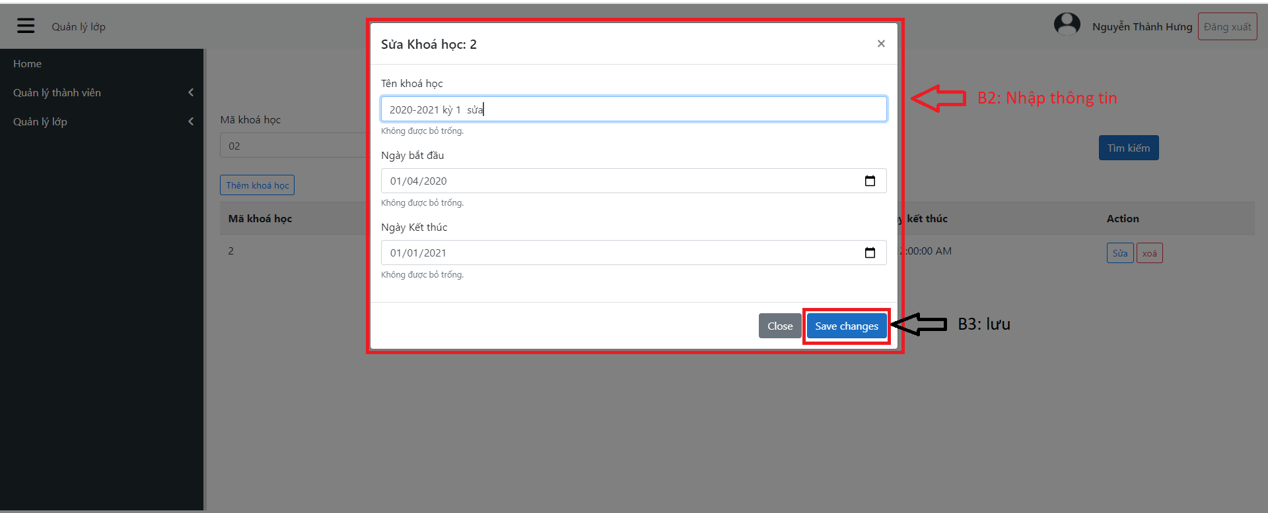

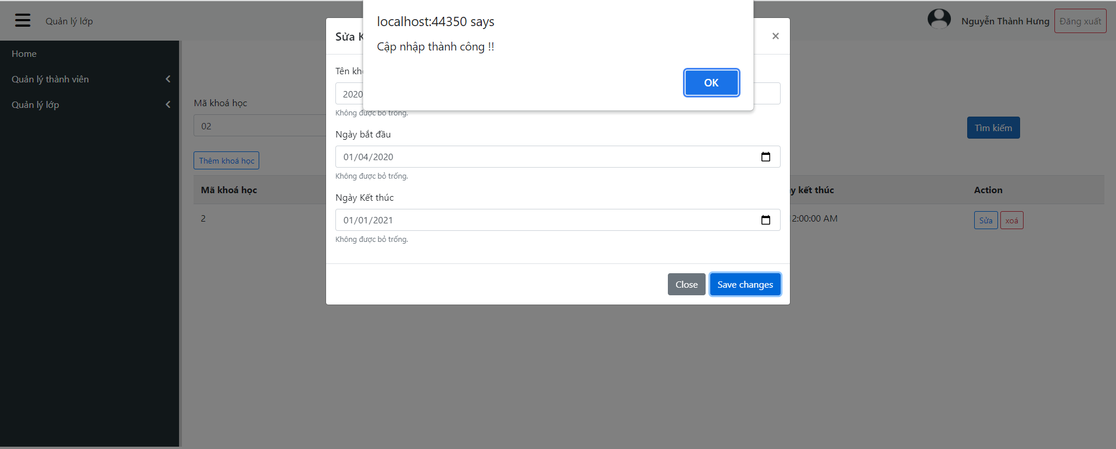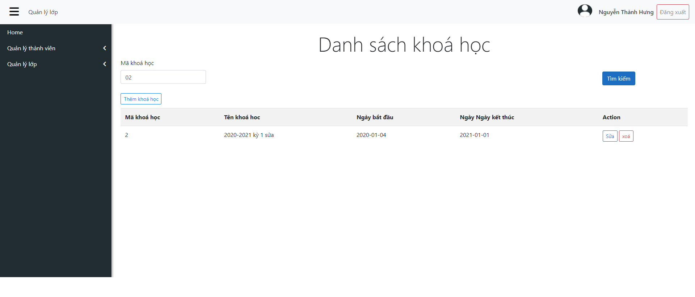

Chức năng xoá khoá học: người dùng nhấn vào button xoá để xoá khoá học tương ứng, sau đó xác nhận có muốn xoá khoá học này không, sau đó chọn ”OK”, sau khi xóa thành công web sẽ hiện ra thông báo xóa thành công. Nếu khóa học này đã bắt đầu hoặc đã kết thúc thì web không thể xóa được.

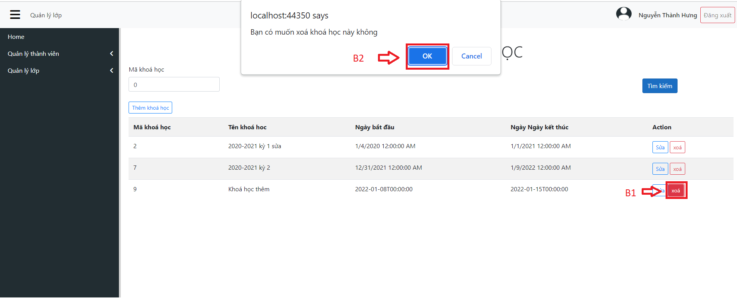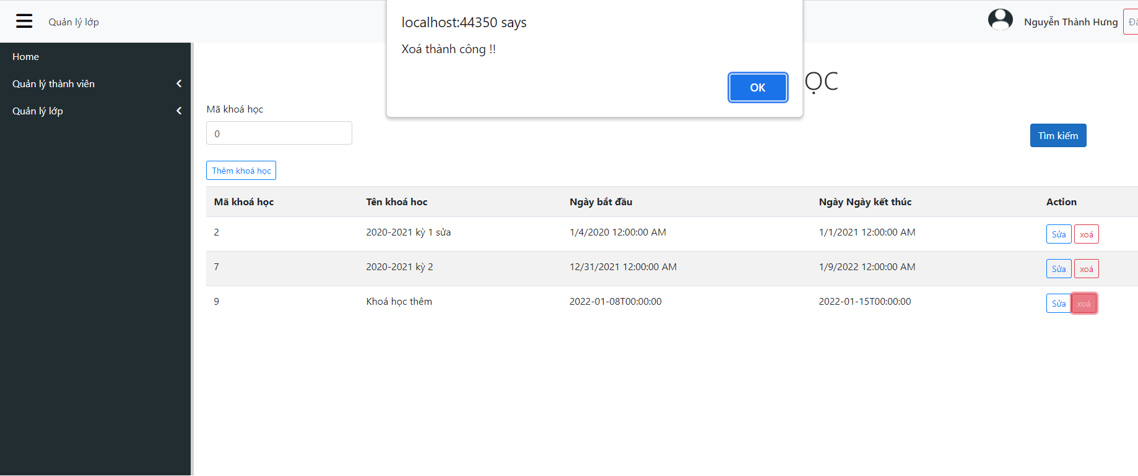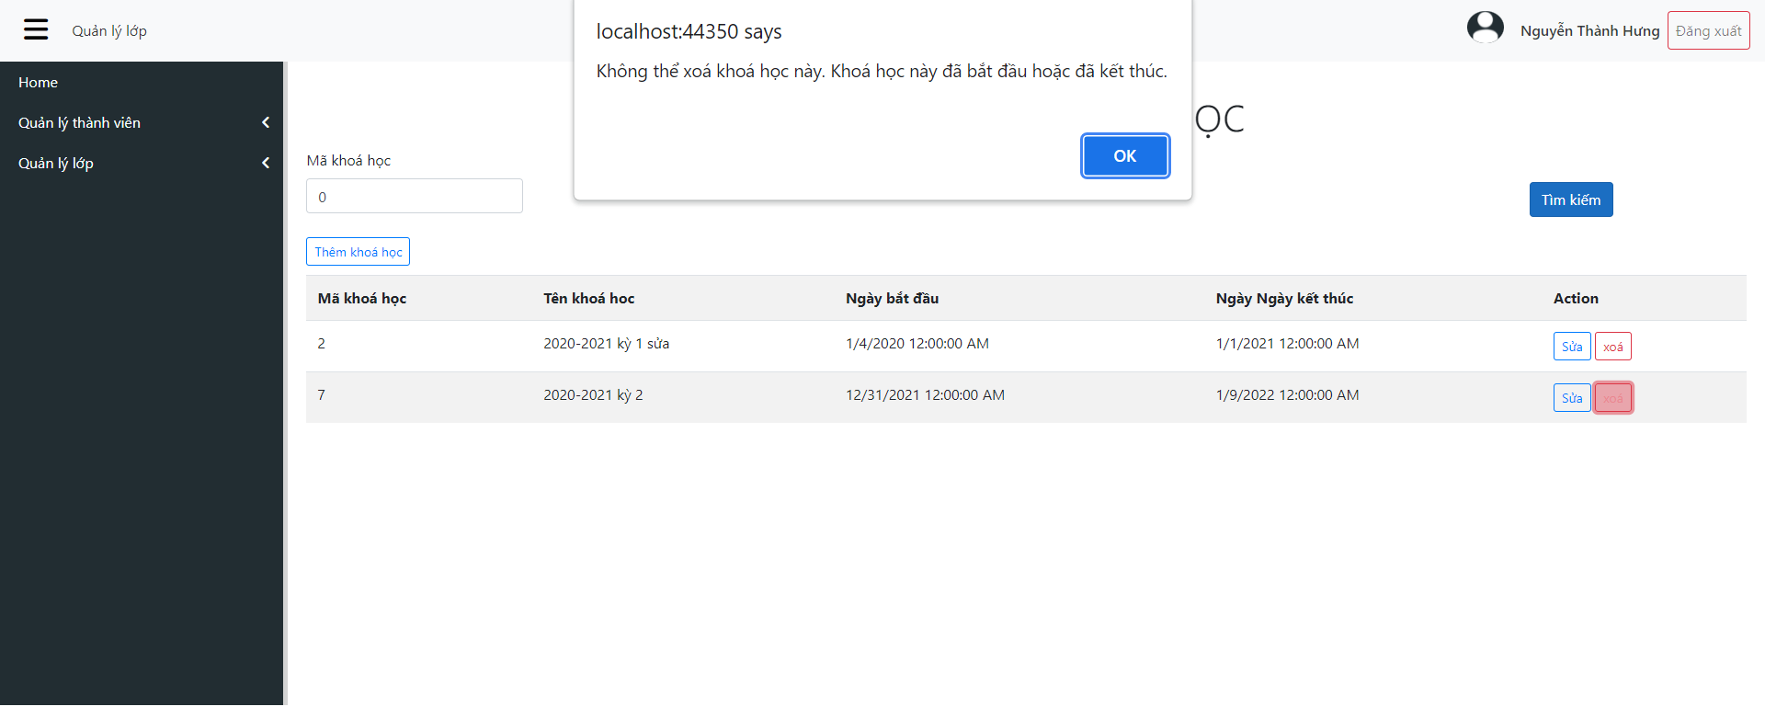

* Trong chức năng quản lý điểm, người có thể sử dụng các chức tìm kiếm, thêm, sửa và xóa.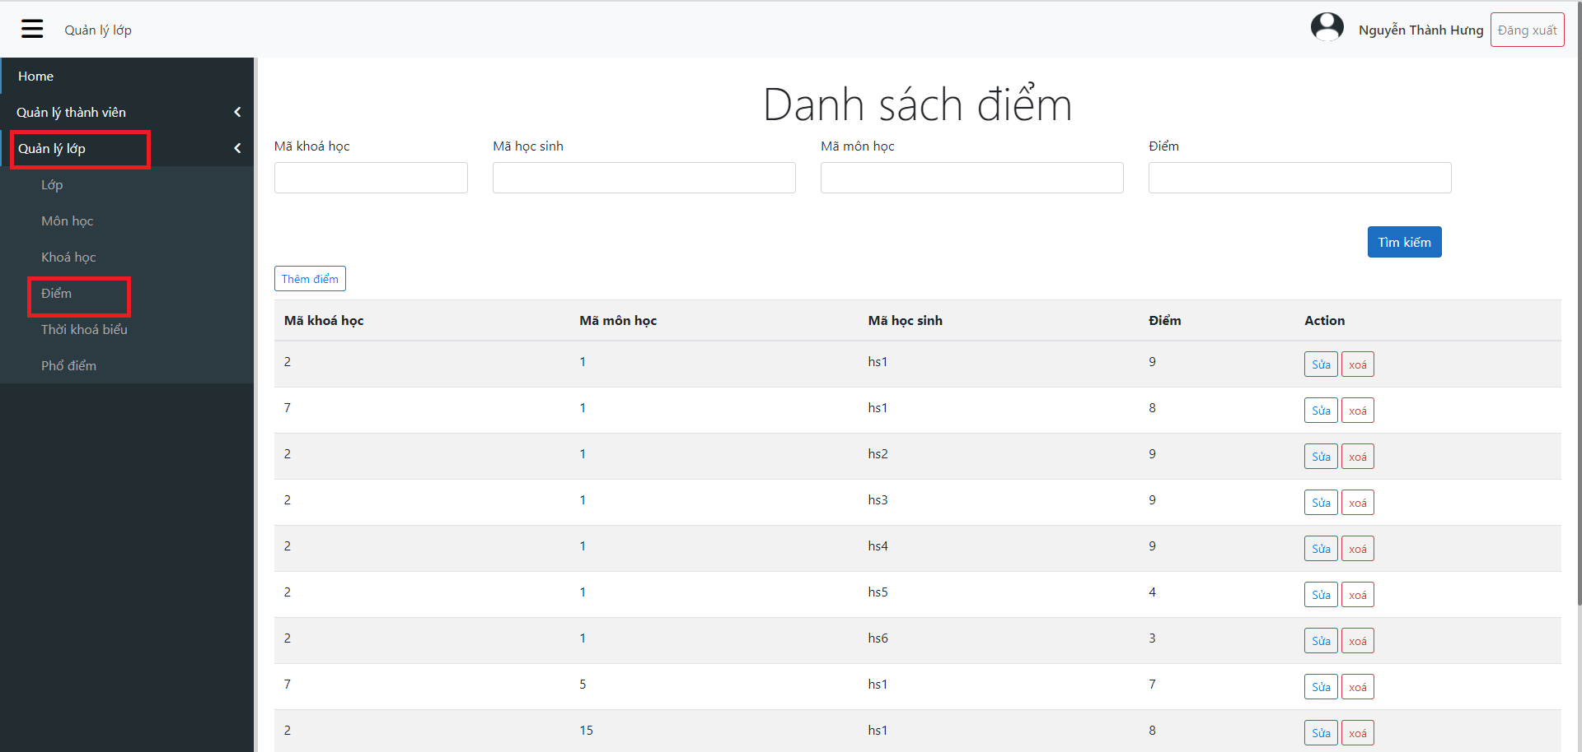

Chức năng tìm kiếm: người dùng nhập thông tin tìm kiếm vào các ô tương ứng, sau đó nhấn button “Tìm kiếm”

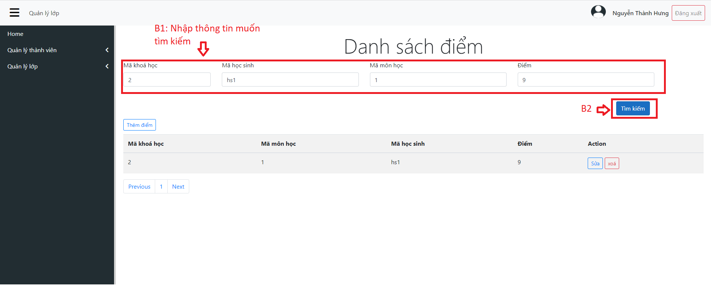

Chức năng thêm mới điểm: người chọn button “Thêm điểm”, sau đó điền đầy đủ thông tin vào bảng, sau đó nhấn button “Save change” để lưu và kết thúc.

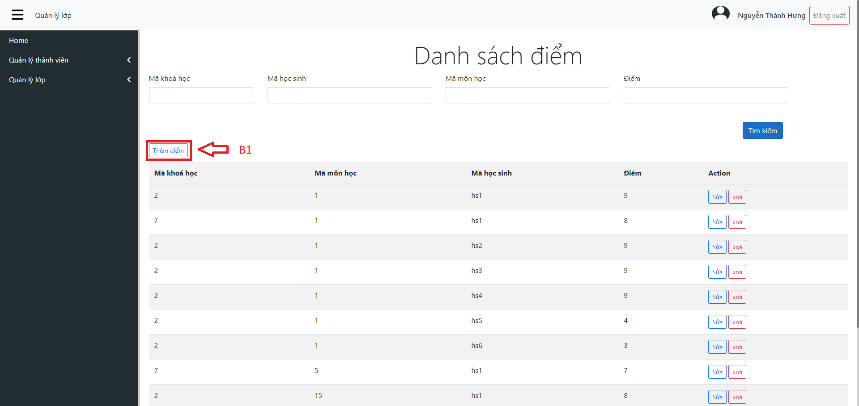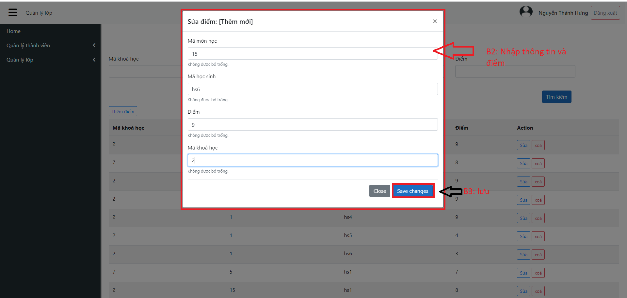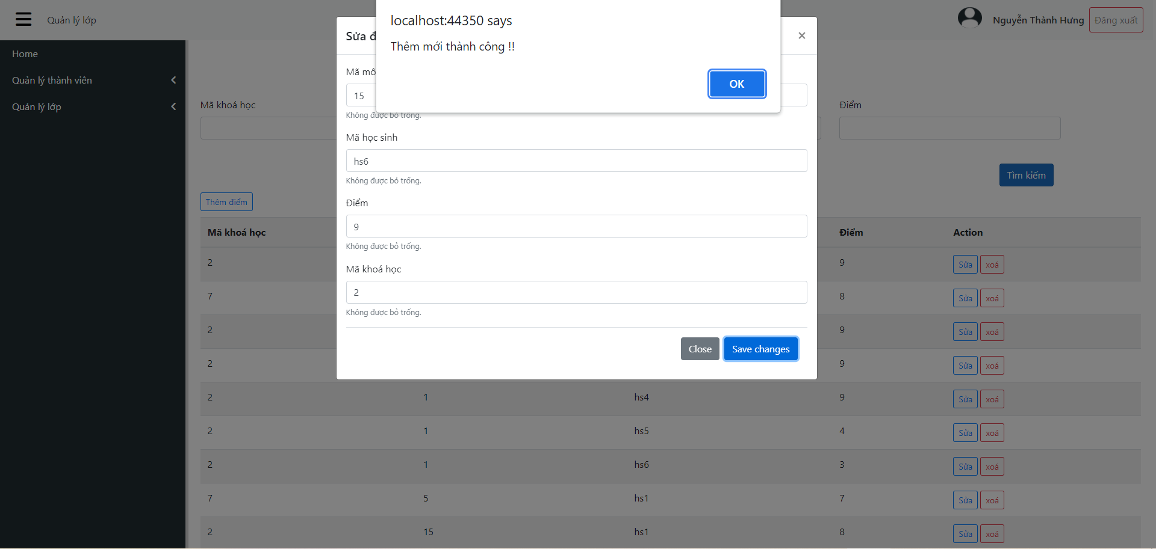

Chức năng sửa điểm: người dùng chọn vào button “Sửa” để sửa điểm tương ứng, sau đó nhập thông tin sửa vào bảng và nhấn button “Save changes” để lưu và kết thúc.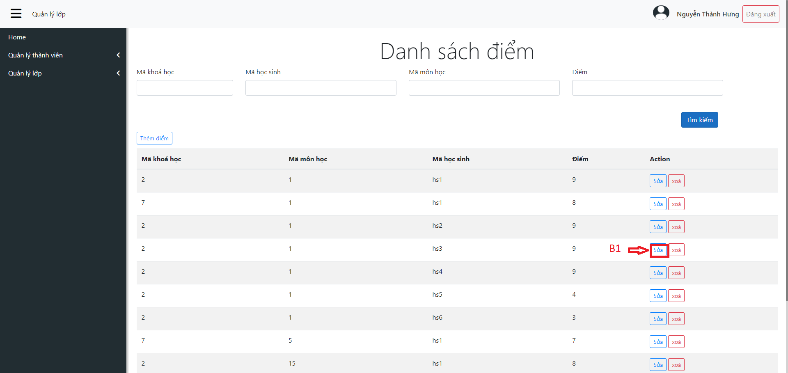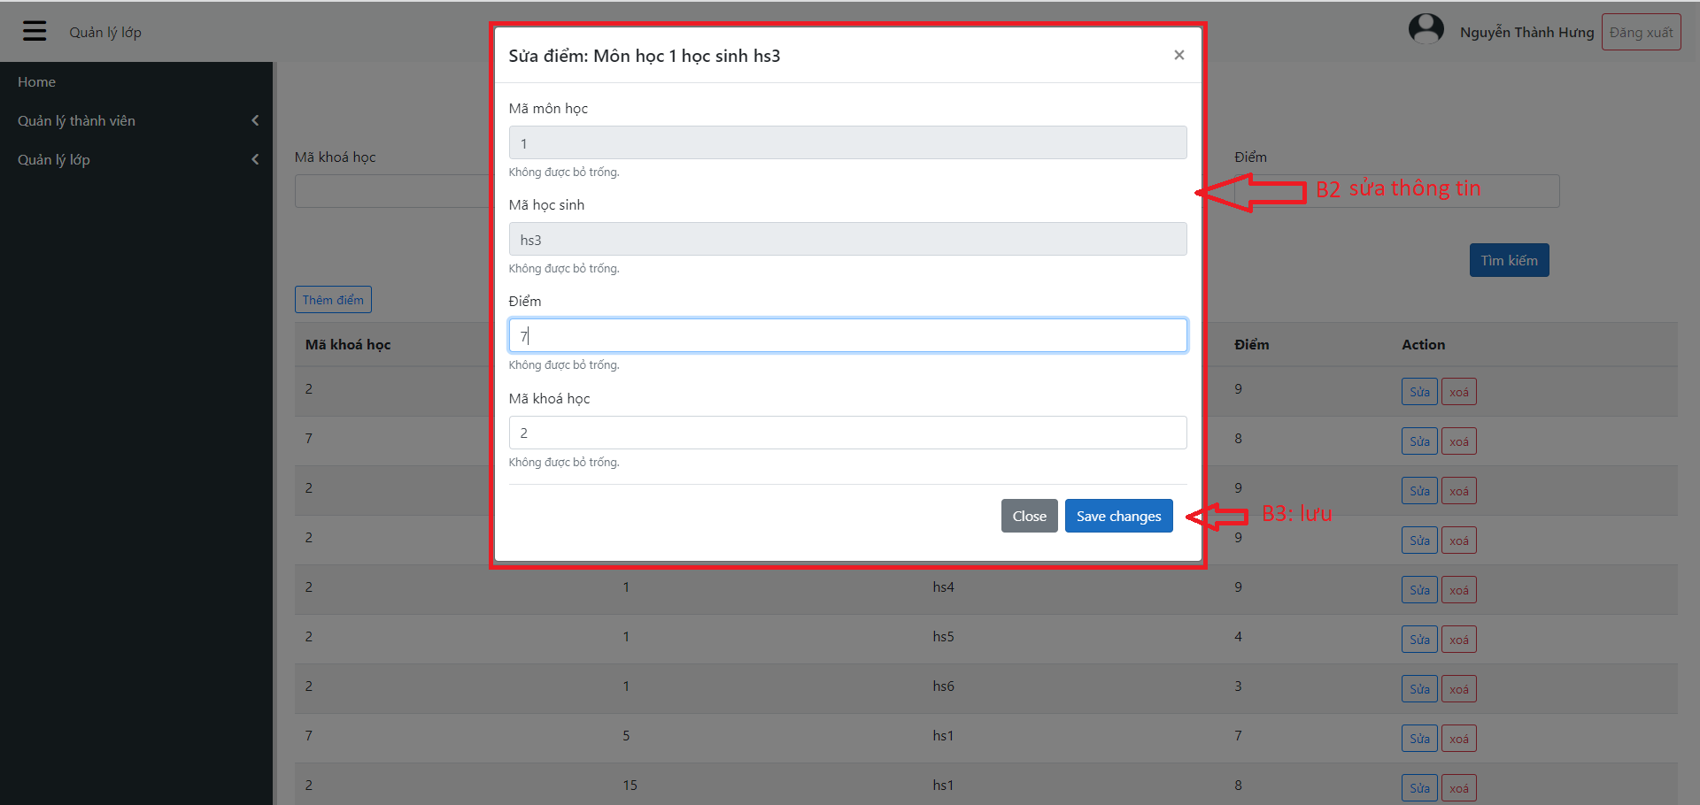

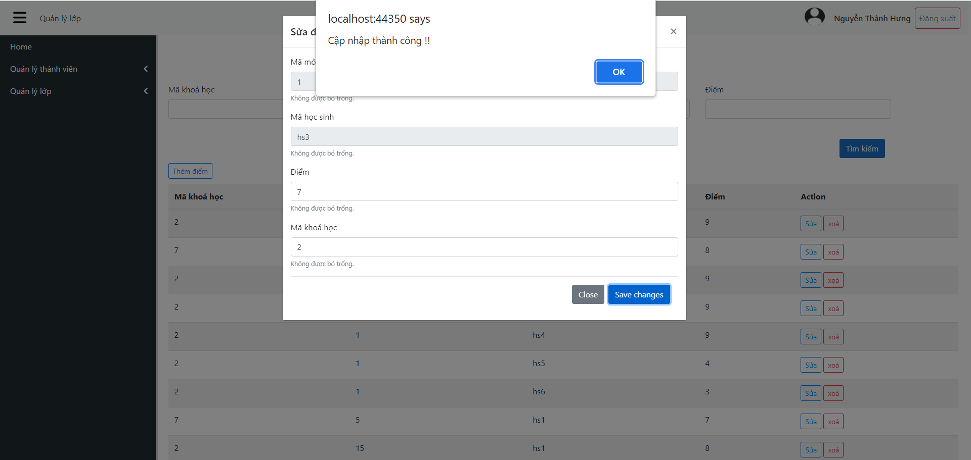

Chức năng xóa: người nhấn button “xoá” để xoá điểm tương ứng, sau đó xác nhận chọn “OK” để xoá

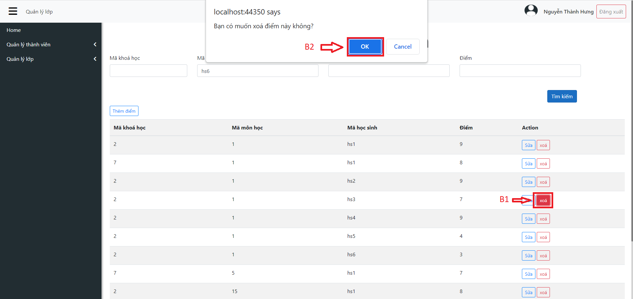

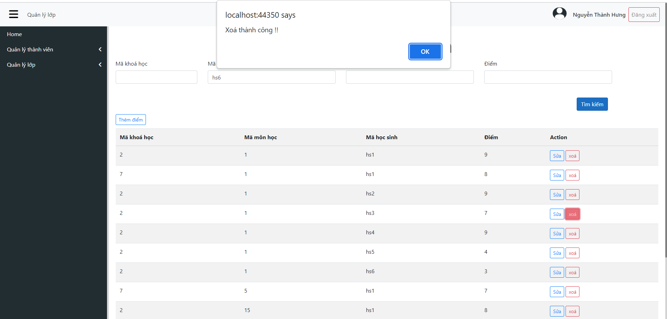

Tiếp theo là chức năng xem thời khóa biểu: người dùng có thể tìm kiếm thời khoá biểu theo mã thời khoá biểu hoặc theo mã khoá học và các chức năng thêm sửa xoá.

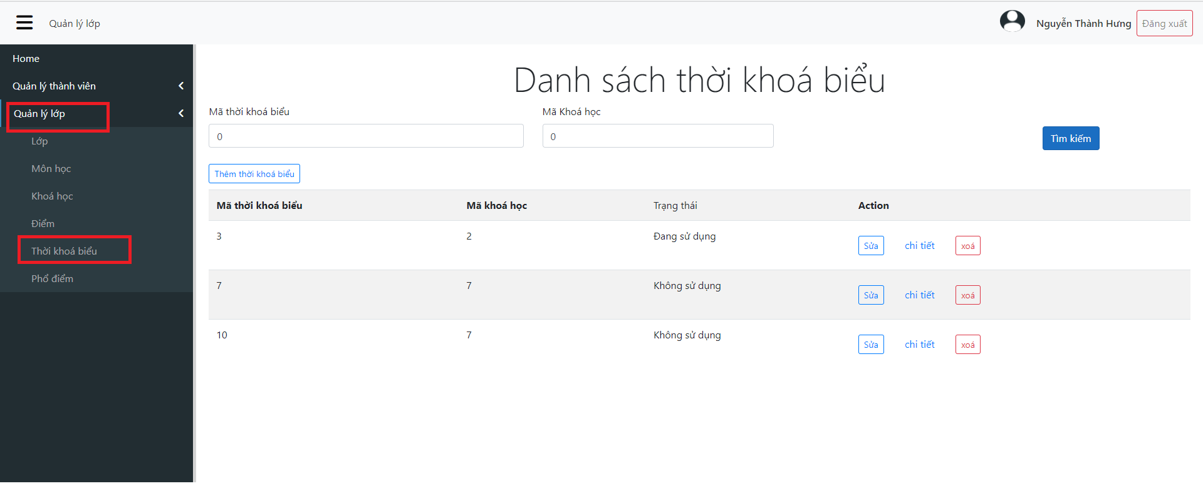

Chức năng tìm kiếm: người nhập thông tin tìm kiếm vào ô tương ứng, sau đó nhấn button “Tìm kiếm”

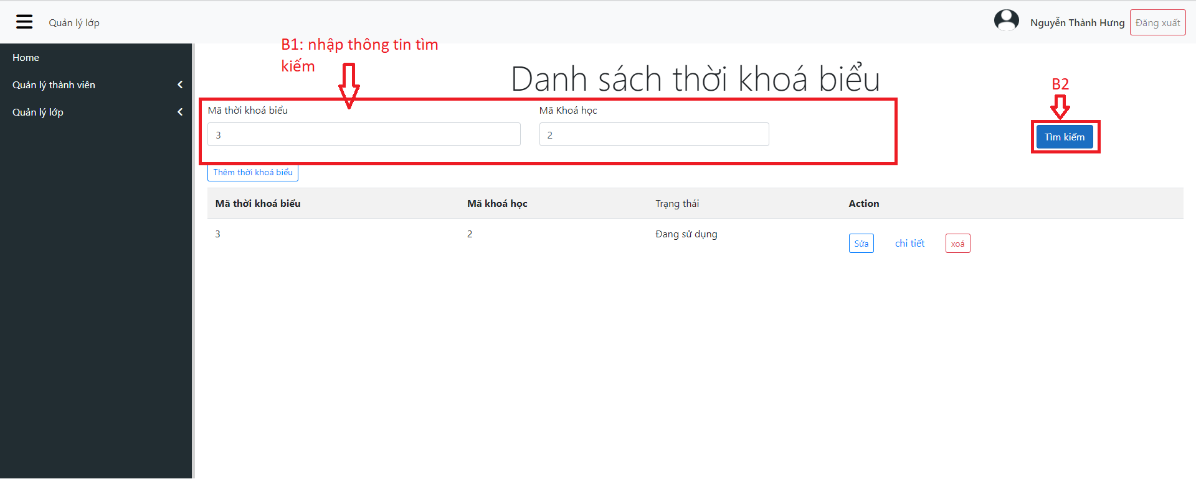

Chức năng thêm mới : người dùng nhấn button “Thêm thời khoá biểu”, sau đó, điền đầy đủ thông tin vào bảng và nhấn “Save changes” để lưu lại.

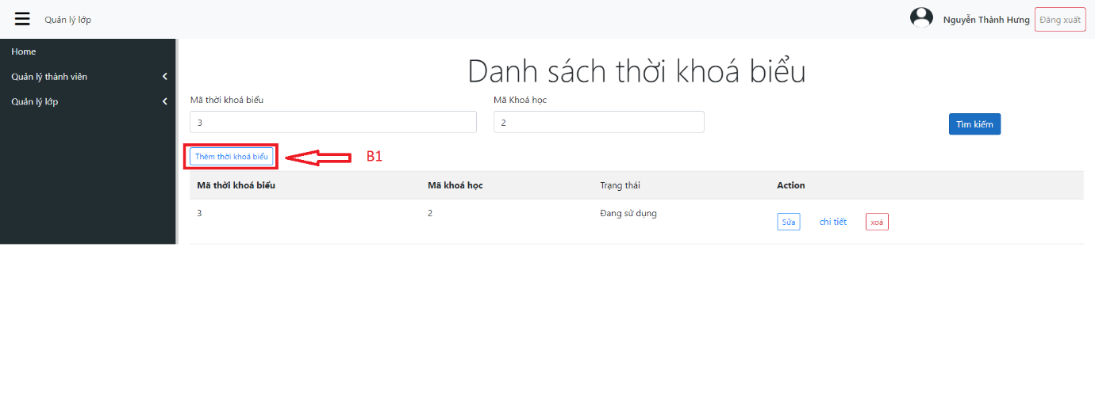

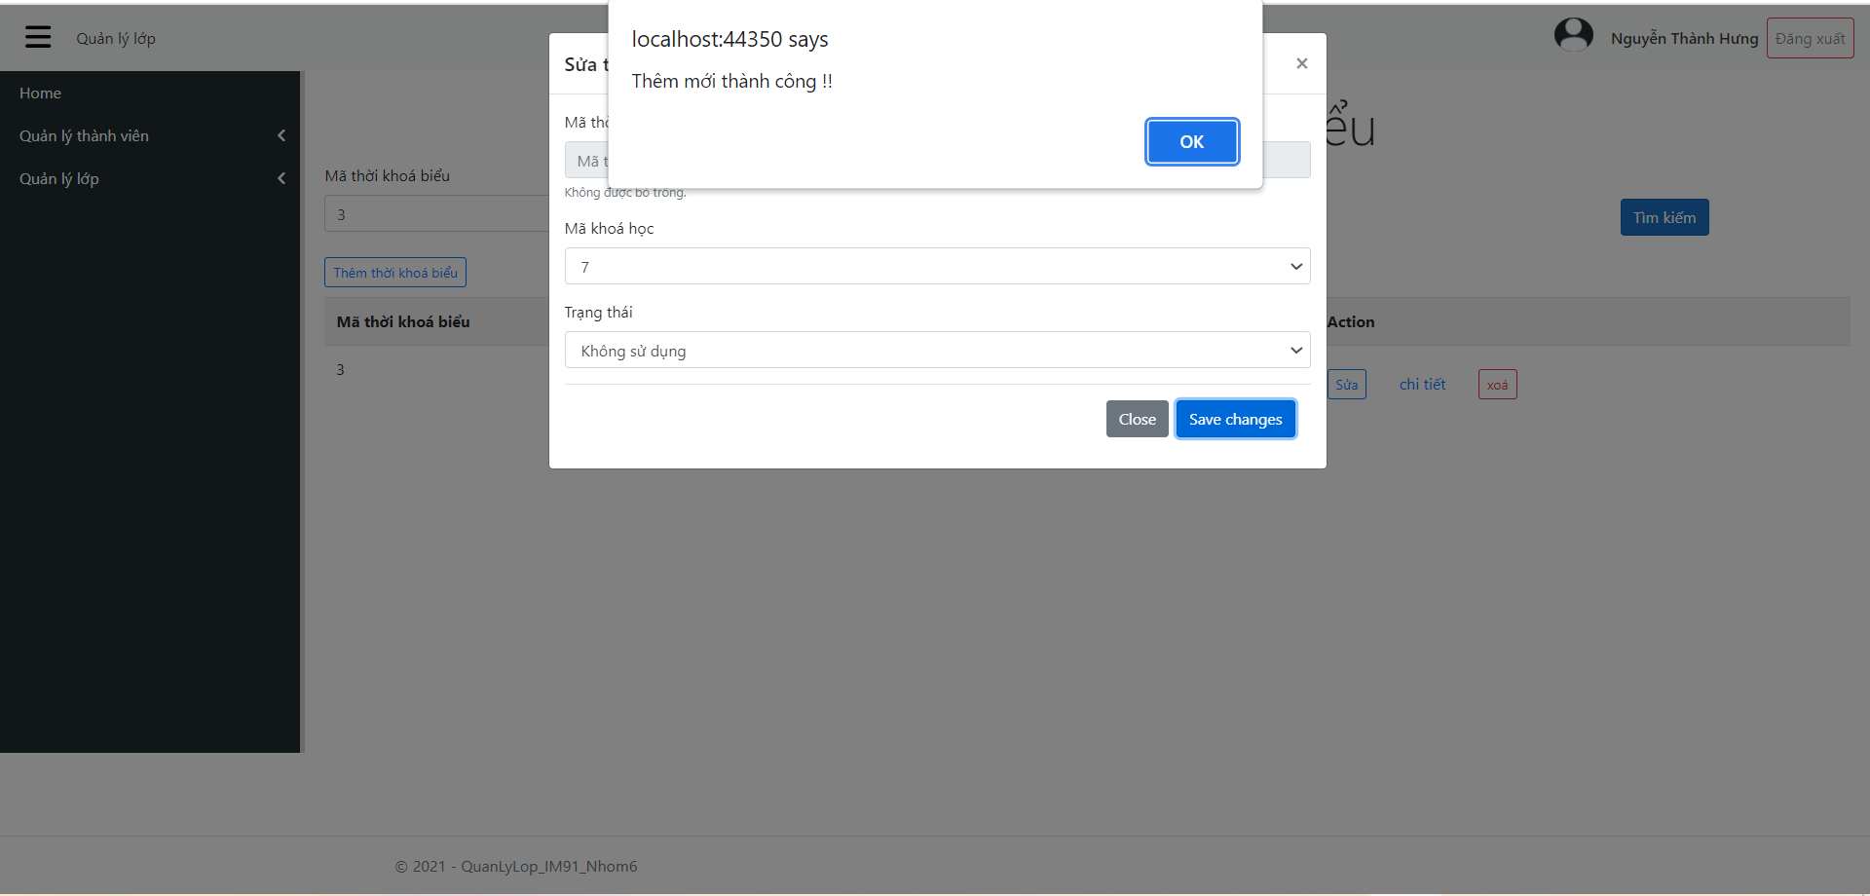

Chức năng sửa thông tin thời khoá biểu: người dùng nhấn button “sửa” để sửa thời khoá biểu tương ứng, sau người dùng nhập lại thông tin cập nhập và nhấn button lưu để kết thúc

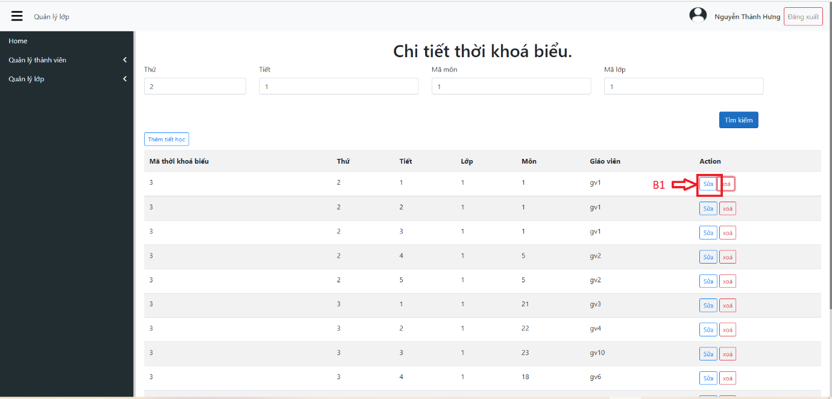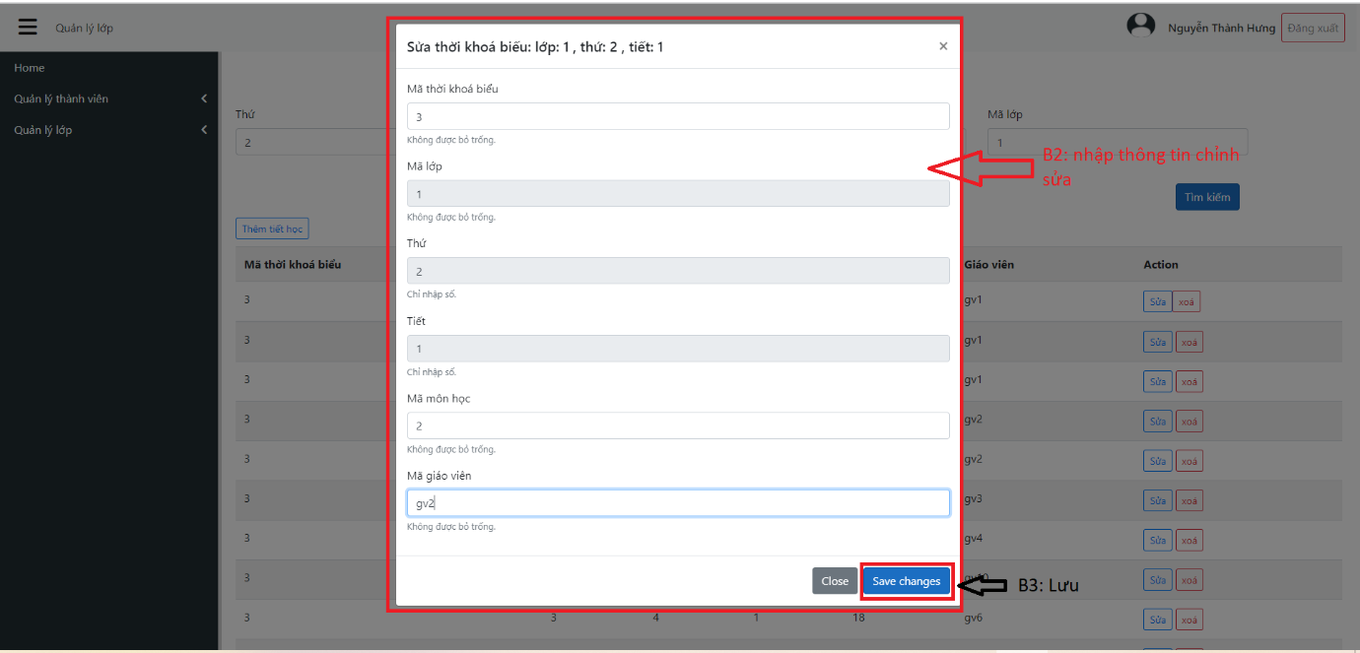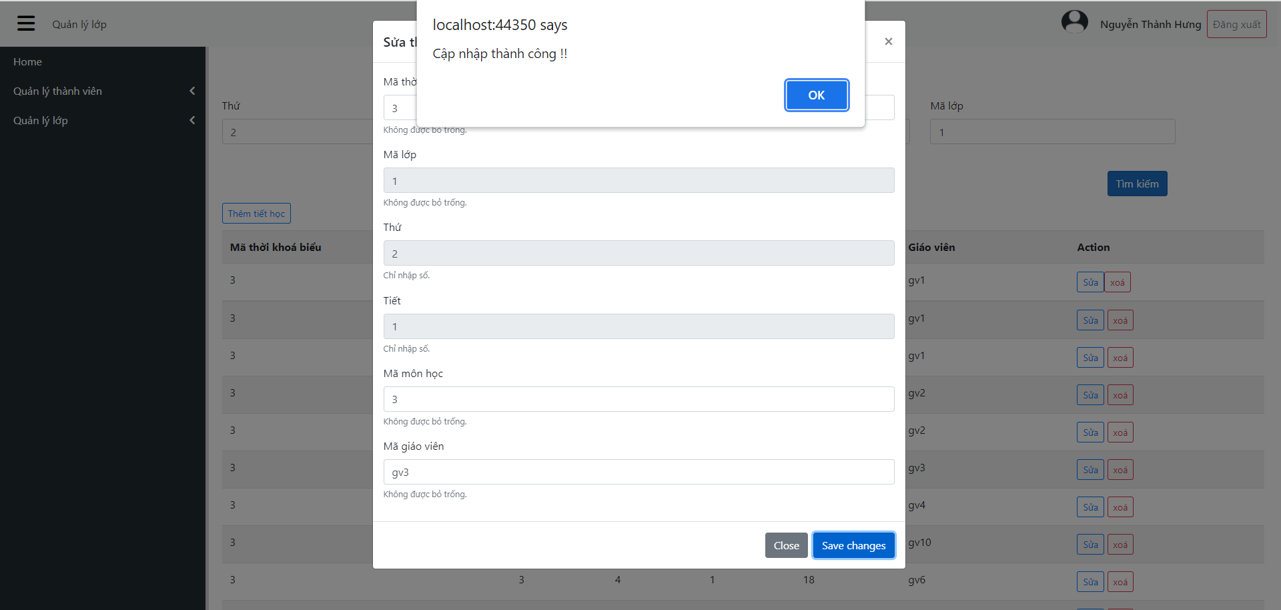

Chức năng xoá thời khoá biểu: người dùng nhấn button “xoá” để xoá thời khoá biêu tương ứng, sau đó xác nhận “Ok” để xoá.

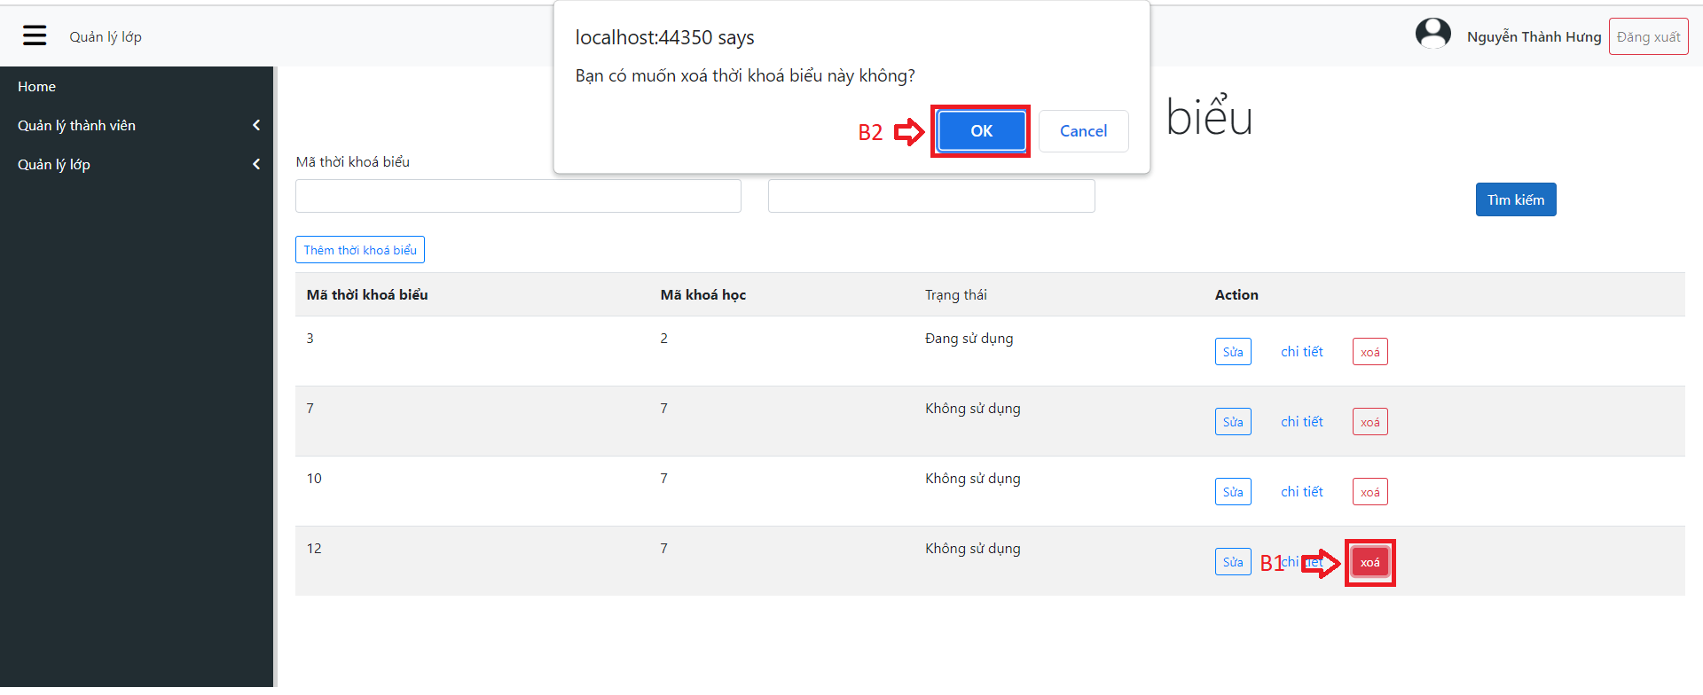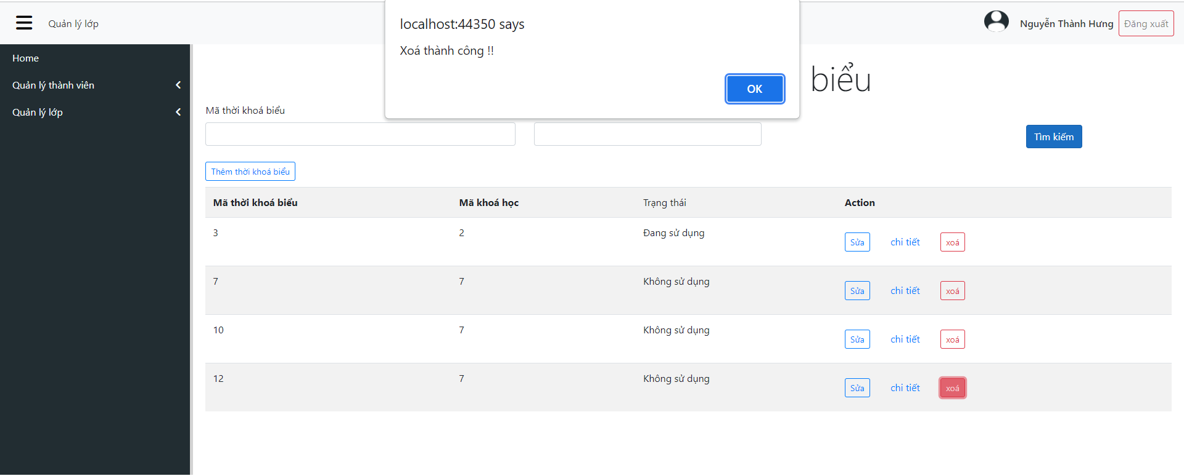

Chức năng xem chi tiết thời khoá biểu: người chọn vào button “chi tiết” để xem thời khoá biểu chi tiết tương ứng

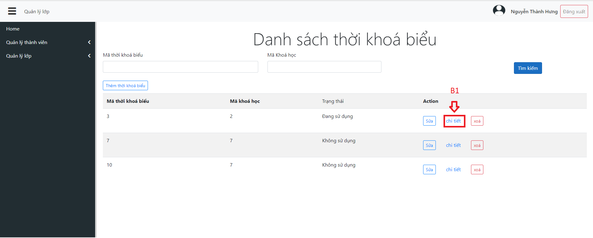

Chức năng xem chi tiết thời khoá biểu có các chức năng: tìm kiếm, thêm, sửa xoá

Chức năng tìm kiếm thời khoá biểu chi tiết: người dùng nhập thông tin tìm kiếm tương ứng vào ô, sau đó nhấn button “Tìm kiếm”

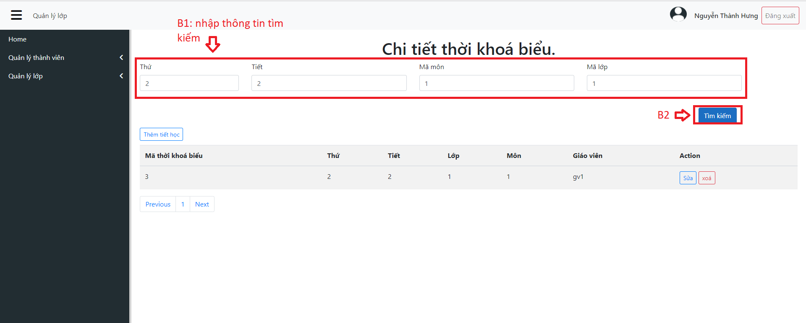

Chức năng thêm mới một tiết học(chi tiết thời khoá biểu): người chọn thêm tiết học, sau đó điền đầy đủ thông tin và nhận button “Save changes” để lưu lại

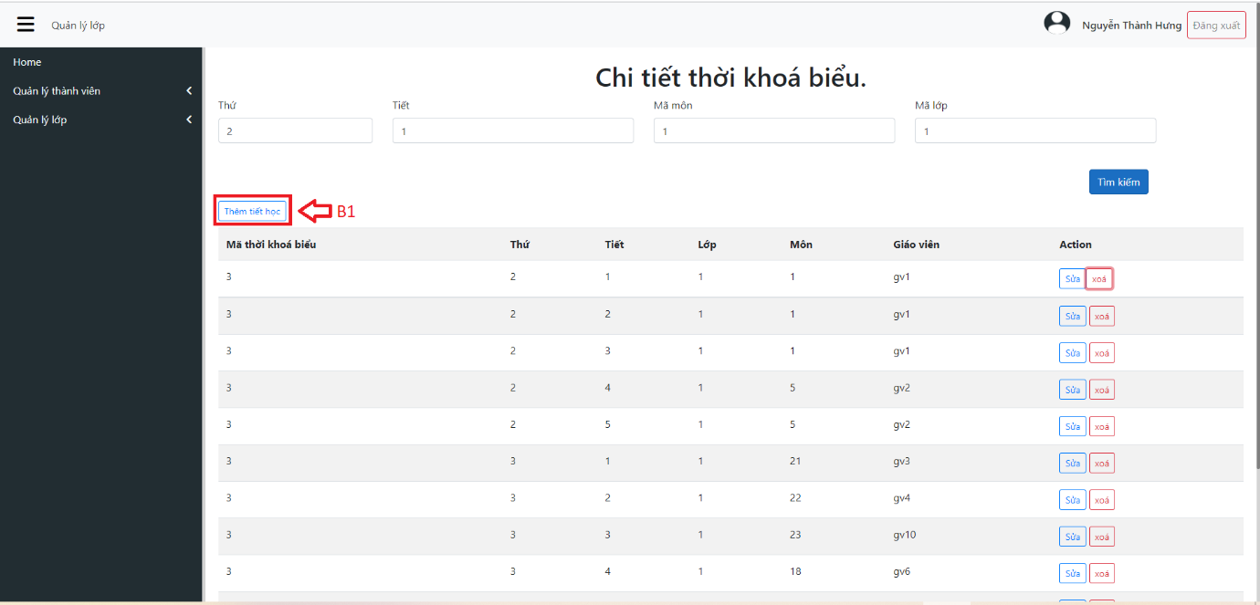

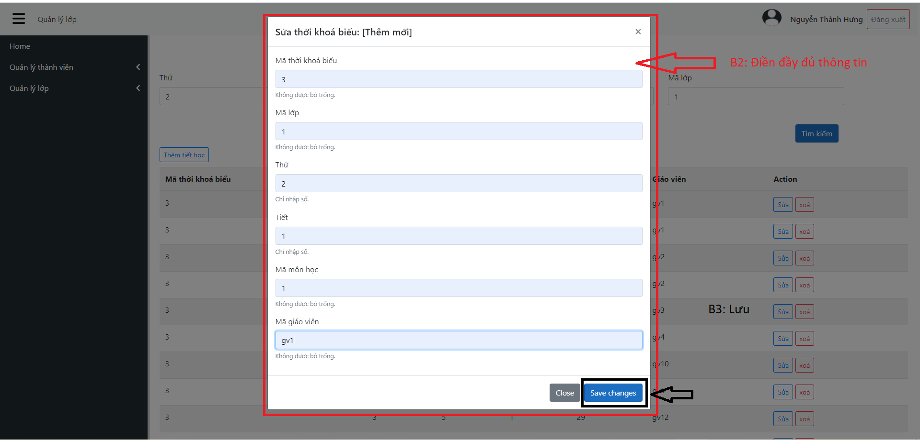

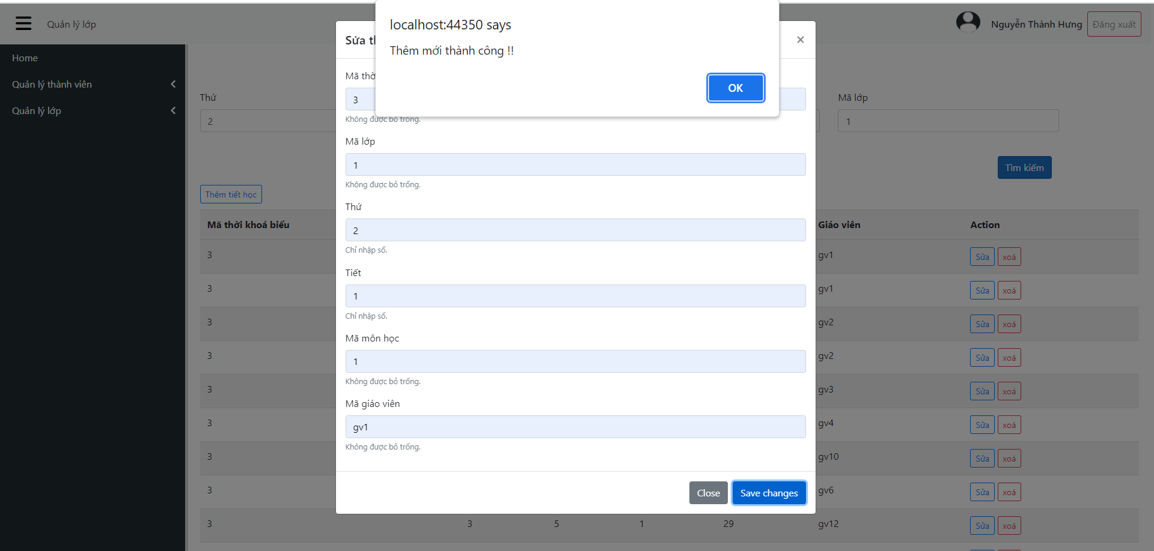

Chức năng sửa: người nhấn button “sửa” để sửa thời khoá biểu chi tiết, sau đó nhập thông tin sửa và nhấn button “Save changes” để lưu thay đổi.



Chức năng xoá: người dùng nhấn vào button “xoá” để xoá dòng tương ứng, sau đó xác nhận “OK” để xoá

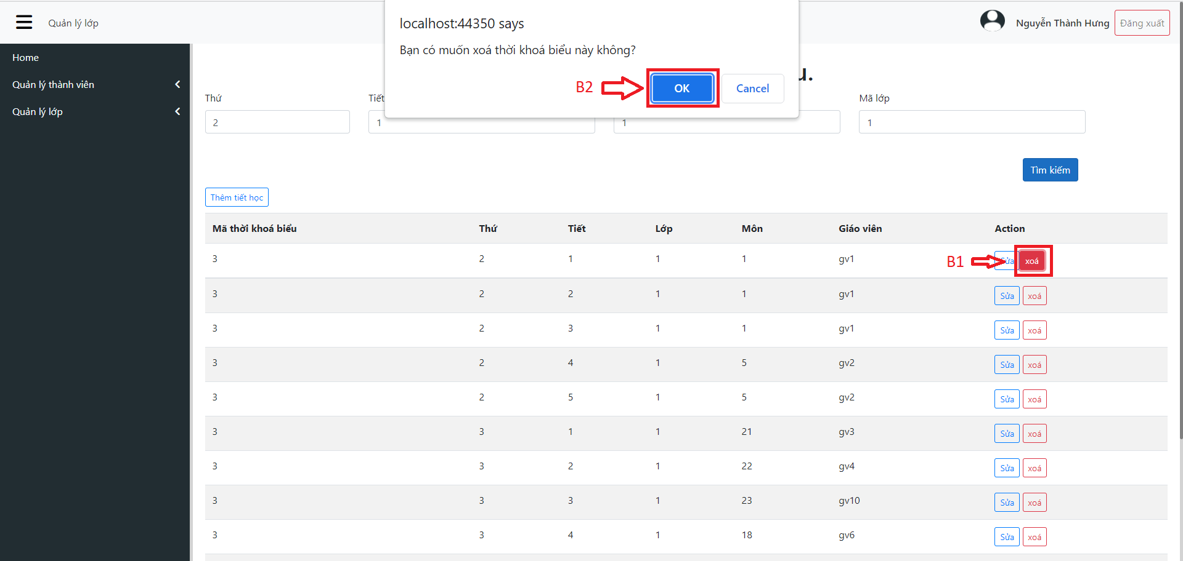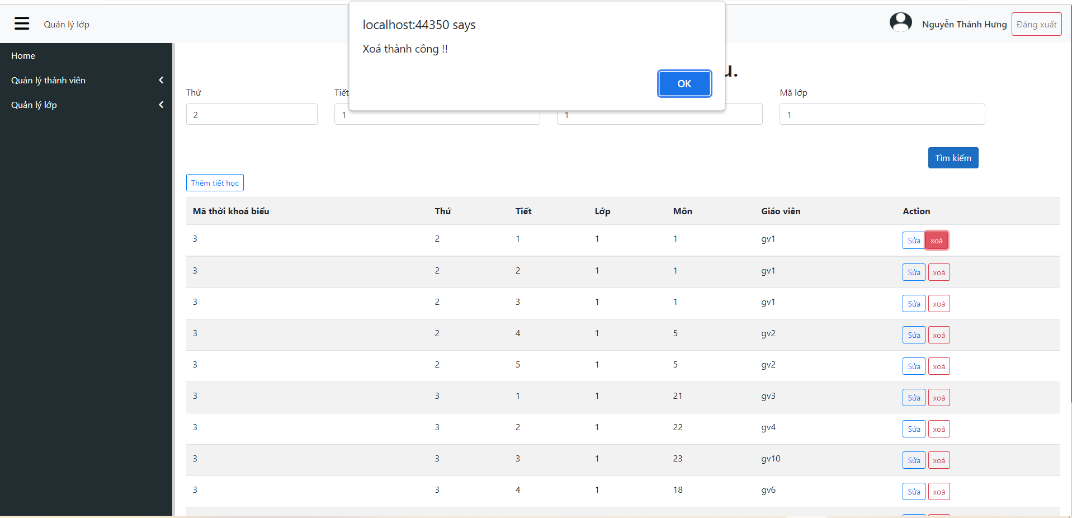

+ Chức năng xem phổ điểm: người dùng có thểm xem phổ điểm theo khoá học, phổ điểm môn, phổ điểm theo lớp:

